# INTRODUCCIÓN A ARDUINO

## ¿Qué es Arduino?

Arduino es una herramienta para hacer que las computadoras puedan sentir y controlar el mundo físico a través de tu computadora personal. Es una plataforma de desarrollo de computación física (physical computing) de código abierto, basada en una placa con un sencillo microcontrolador y un entorno de desarrollo para crear software (programas) para la placa.

Puedes usar Arduino para crear objetos interactivos, leyendo datos de una gran variedad de interruptores y sensores y controlar multitud de tipos de luces, motores y otros actuadores físicos. Los proyectos de Arduino pueden ser autónomos o comunicarse con un programa (software) que se ejecute en tu computadora (ej. Flash, Processing, MaxMSP). La placa puedes montarla tú mismo o comprarla ya lista para usar, y el software de desarrollo es abierto y lo puedes descargar gratis.

## ¿Por qué Arduino?

Arduino, además de simplificar el proceso de trabajar con microcontroladores, ofrece algunas ventajas respecto a otros sistemas a profesores, estudiantes y amateurs:

* Asequible - Las placas Arduino son más asequibles comparadas con otras plataformas de microcontroladores.
* Multi-Plataforma - El software de Arduino funciona en los sistemas operativos Windows, Macintosh OSX y Linux. La mayoría de los entornos para microcontroladores están limitados a Windows.
* Entorno de programación simple y directo - El entorno de programación de Arduino es fácil de usar para principiantes y lo suficientemente flexible para los usuarios avanzados.
* Software ampliable y de código abierto- El software Arduino está publicado bajo una licencia libre y preparado para ser ampliado por programadores experimentados. El lenguaje puede ampliarse a través de librerías de C.
* Hardware ampliable y de Código abierto - Arduino está basado en los microcontroladores ATMEGA168, ATMEGA328 y ATMEGA1280. Los planos de los módulos están publicados bajo licencia Creative Commons, por lo que diseñadores de circuitos con experiencia pueden hacer su propia versión del módulo, ampliándolo u optimizándolo. Incluso usuarios relativamente inexpertos pueden construir la versión para placa de desarrollo para entender cómo funciona y ahorrar algo de dinero.

# INSTALACIÓN DEL ENTORNO DE TRABAJO

## Descarga e instalación del IDE de Arduino

Vamos a descargar e **instalar el entorno de desarrollo de Arduino**, y comprobar que está correctamente configurado. Para ello vamos a la página de descarga:

<http://arduino.cc/en/main/software>

 Y bajamos la versión más reciente del IDE (Entorno de desarrollo de Arduino) Que a la fecha de escribir esto es la beta 1.6.2 es suficientemente estable para usarla en condiciones normales.

Elegir la versión correspondiente a nuestro sistema (En Windows recomendamos la versión Installer) y tened paciencia porque es una descarga moderadamente grande

Una vez finalizado, ejecuta el fichero descargado, e ir respondiendo a las opciones de instalación.

Al cabo de unos minutos finalizara la instalación, y en el área de trabajo del equipo aparecerá el icono de Arduino

[](http://www.prometec.net/wp-content/uploads/2014/09/ArduinoLogo.jpg)

## Comprobación de la instalación

Una vez instalado el IDE, vamos a comprobar que reconoce nuestro Arduino correctamente y que podemos programarlo. Para ello, Conecta tu Arduino a tu computadora mediante el USB

Al hacerlo nuestro PC debe detectar el nuevo dispositivo USB y montar el driver adecuado.

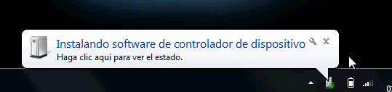

Y finalmente:

[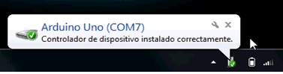](http://www.prometec.net/wp-content/uploads/2014/09/Img_1_2.jpg)

Atención, el puerto serie en que se instala puede variar del indicado en la imagen, dependiendo de las características del equipo.

Ahora, ya podemos hacer click en el icono de Arduino del escritorio de trabajo y configurar el modelo de Arduino y confirmar el puerto serie al que se conecta. En [Menú]\Herramientas\Placa Elegir el modelo exacto de nuestro Arduino. En nuestro caso elegimos un Arduino Nano:

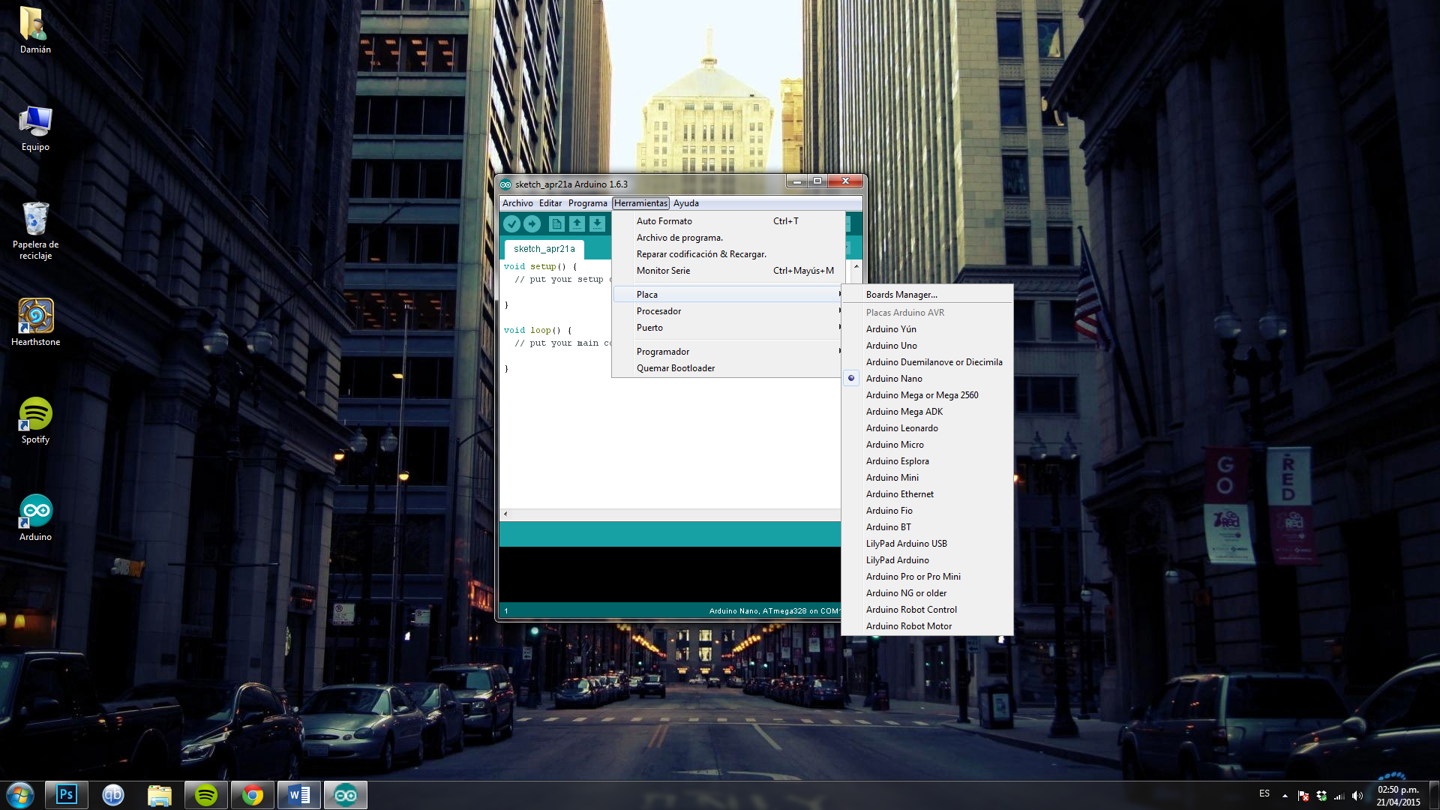

En [Menú]\Herramientas\Puerto  es necesario comprobar  que tenemos asignado un puerto y que tiene la marca de selección.

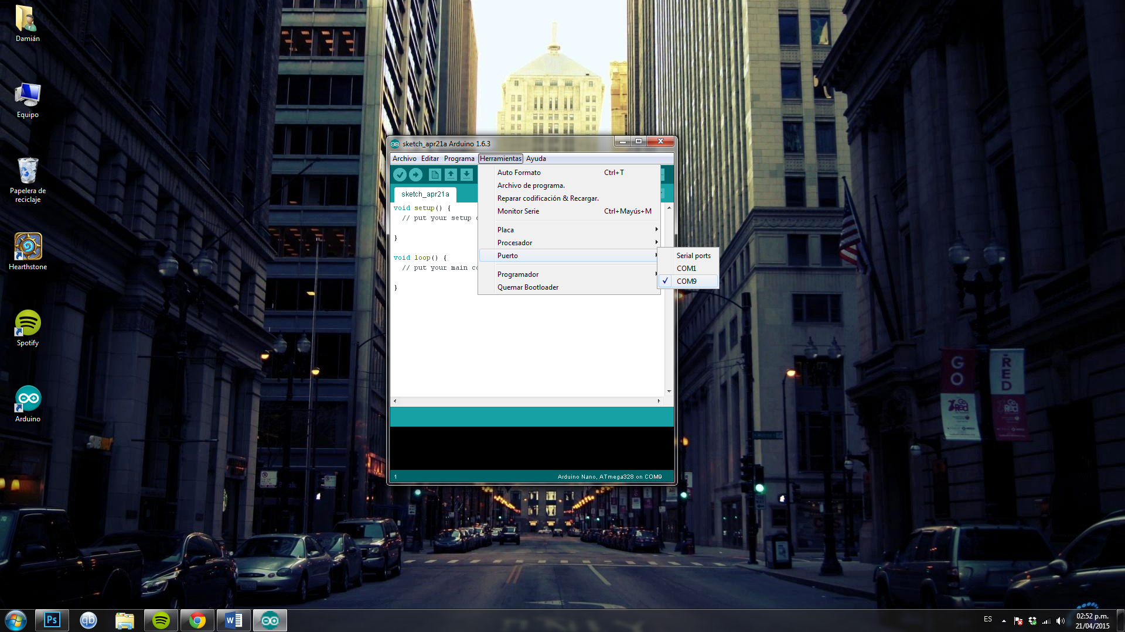

Es importante asignar el puerto y el modelo de Arduino para garantizar el correcto funcionamiento del IDE. La marca de selección debe estar con el tick.

## Carga de un programa de ejemplo

Vamos ahora a cargar un programa de ejemplo:

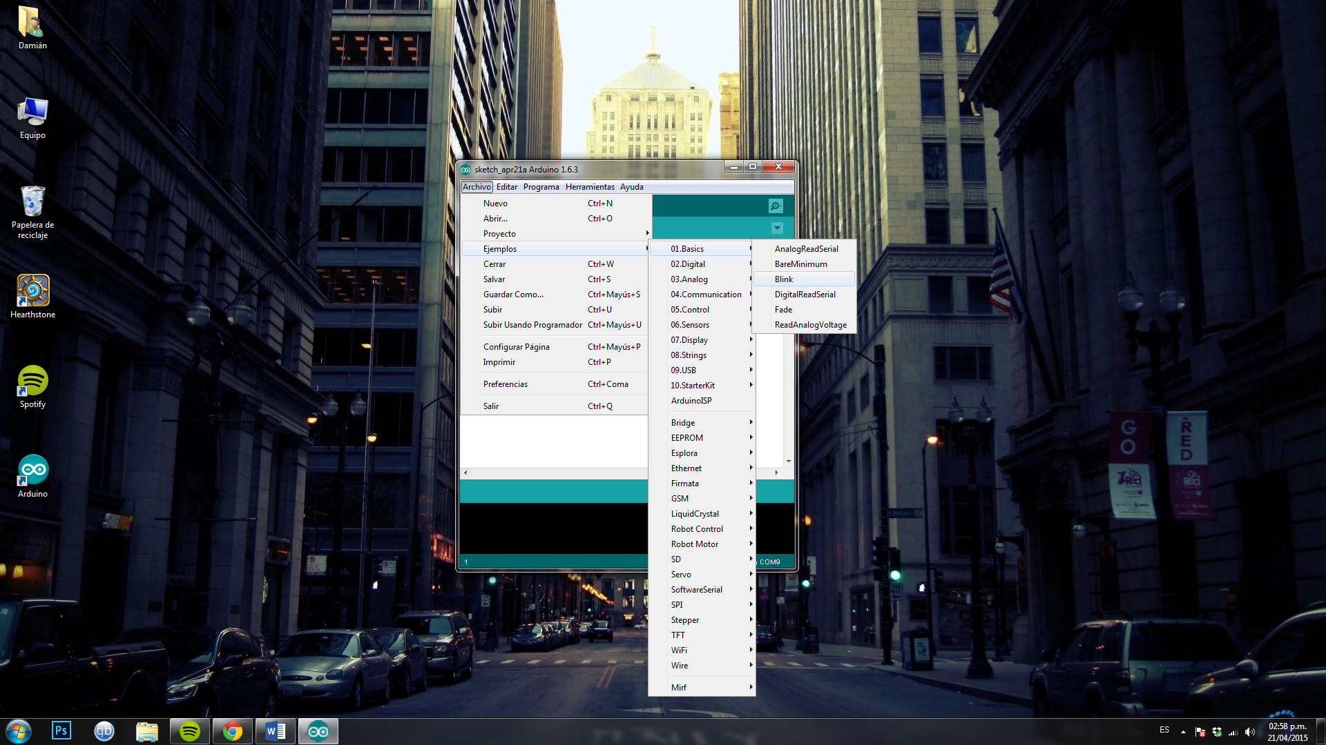

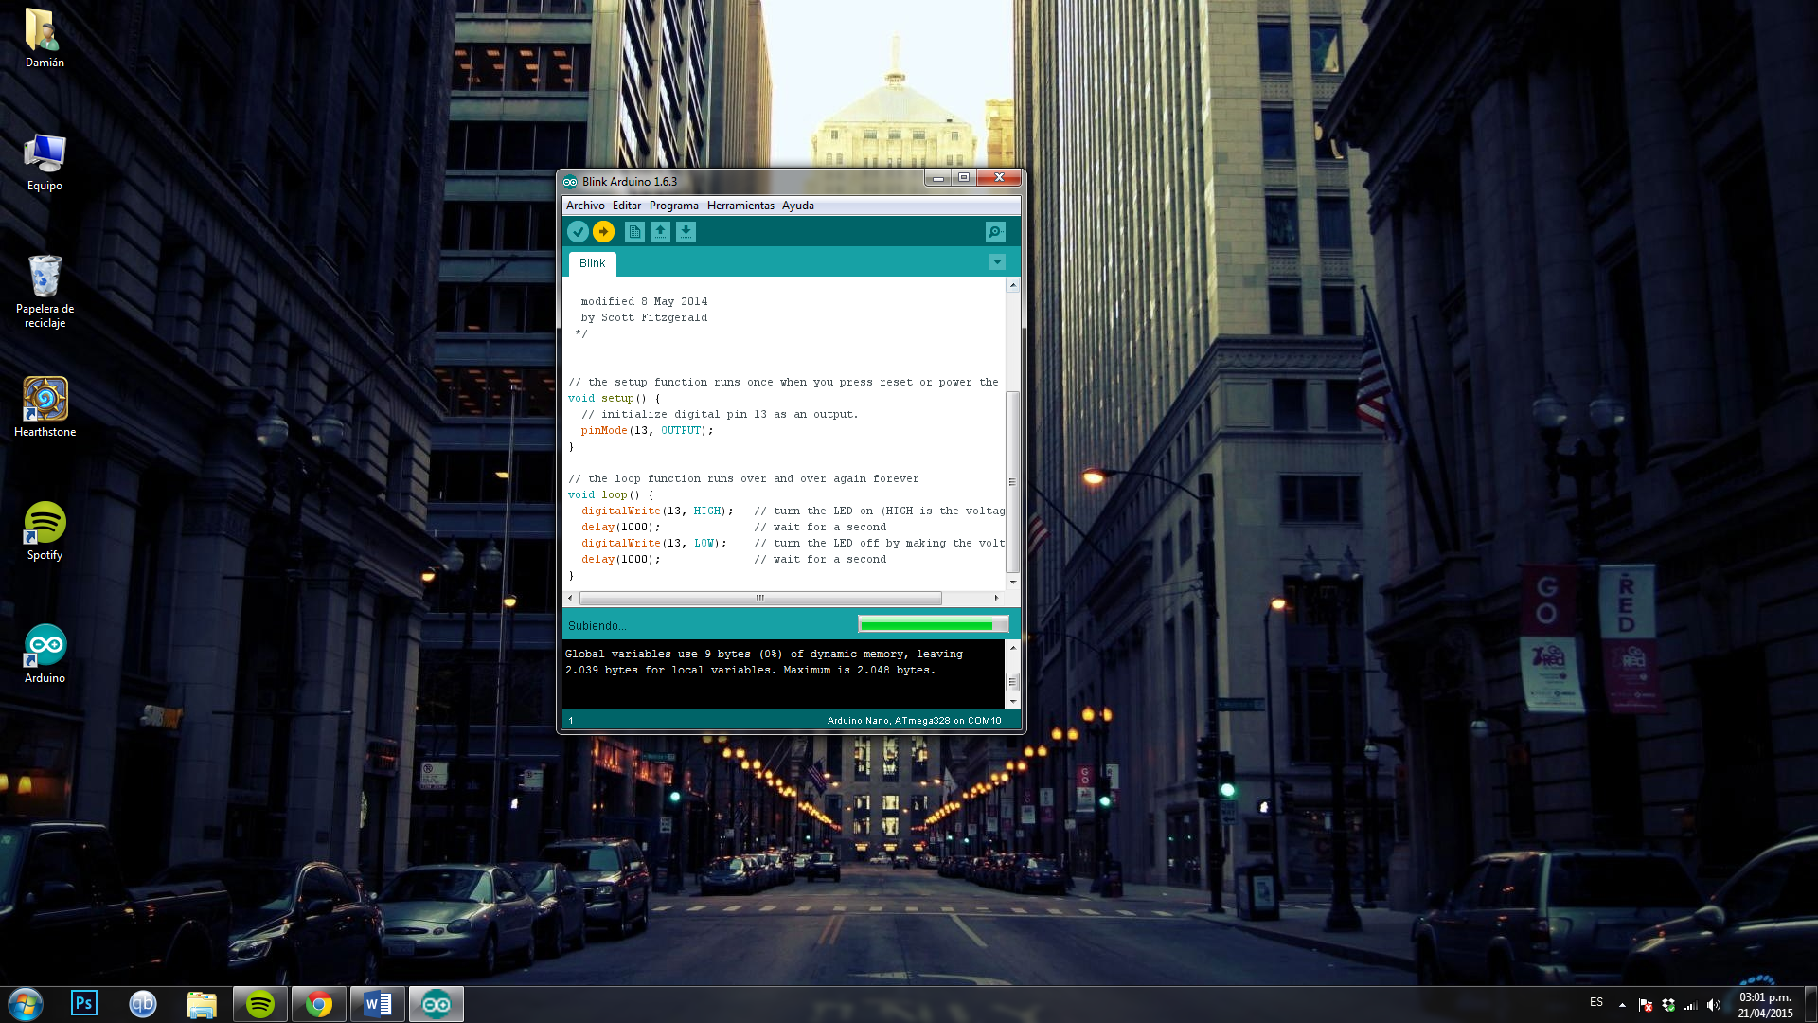Al pulsar [Menú]\Archivo\Ejemplos\01.Basics\Blink, aparecerá una serie de textos en el entorno de trabajo, que ignoraremos por ahora. Pulsar el botón Marcado en amarillo, Veremos una línea de progreso verde avanzando.

Si todo va correctamente veremos un mensaje en la parte inferior del IDE:

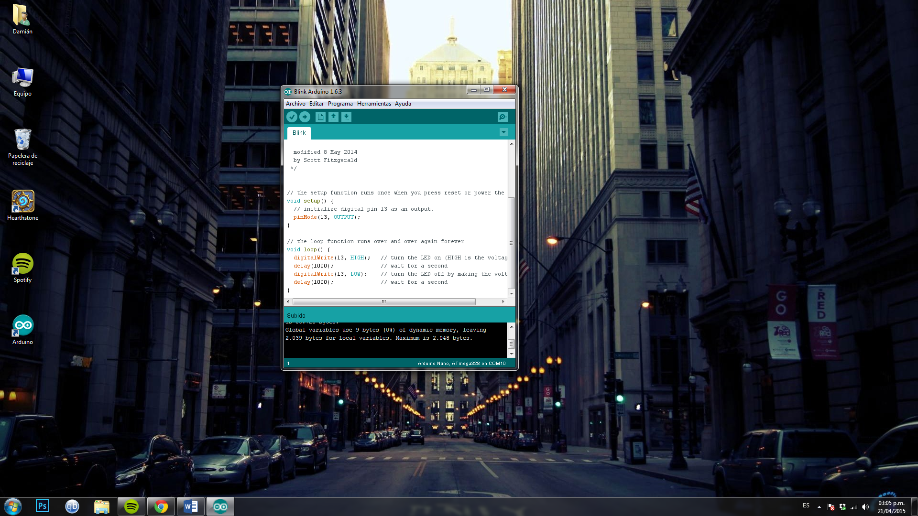

Este mensaje en color blanco indica que hemos cargado correctamente el programa y ya deberíamos ver una luz que parpadea en nuestra placa.

Si vemos la luz parpadeando en nuestro Arduino, el entorno está instalado y configurado correctamente.

# ARDUINO NANO

En este curso usaremos la versión Nano de la placa arduino. A continuación se hará una pequeña reseña de este dispositivo.

## Descripción General

El Arduino Nano es una pequeña y completa placa basada en el ATmega328 (Arduino Nano 3.0que se usa conectándola a una protoboard. Tiene más o menos la misma funcionalidad que el Arduino UNO, pero con una presentación diferente. No posee conector para alimentación externa, y funciona con un cable USB Mini-B en vez del cable estándar.

## Especificaciones:

|  |  |
| --- | --- |
| Microcontrolador | Atmel ATmega328 |
| Tensión de Operación (nivel lógico) | 5 V |
| Tensión de Entrada (recomendado) | 7-12 V |
| Tensión de Entrada (límites) | 6-20 V |
| Pines E/S Digitales | 14 (6 proveen de salida PWM) |
| Entradas Analógicas | 8 |
| Corriente máx. por cada PIN de E/S | 40 mA |
| Memoria Flash | 32 KB (ATmega328) 2KB son para bootloader |
| SRAM | 1 KB (ATmega168) o 2 KB (ATmega328) |
| EEPROM | 1 KB (ATmega328) |
| Frecuencia de reloj | 16 MHz |
| Dimensiones | 18,5mm x 43.2mm |

## Representación Grafica

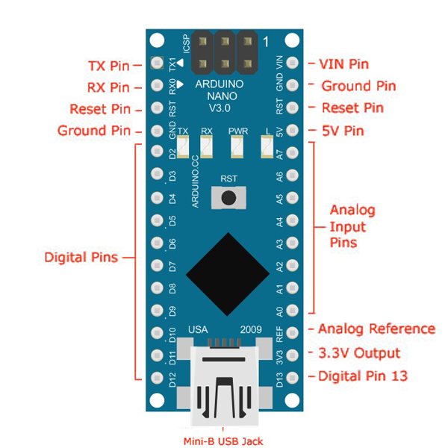

## Energía

El Arduino Nano posee selección automática de la fuente de alimentación y puede ser alimentado a través de:

* Una conexión Mini-B USB.
* Una fuente de alimentación no regulada de 6-20V (pin 30).
* Una fuente de alimentación regulada de 5V (pin 27).

## Entrada y Salida

Cada uno de los 14 pines digitales del Nano puede ser usado como entrada o salida, usando las funciones pinMode(), digitalWrite(), y digitalRead(). Operan a 5 voltios. Cada pin puede proveer o recibir un máximo de 40mA y poseen una resistencia de pull-up (desconectada por defecto) de 20 a 50 kOhms. Además algunos pines poseen funciones especializadas:

* Serial: 0 (RX) y 1 (TX). (RX) usado para recibir y (TX) usado para transmitir datos TTL vía serie.
* Interrupciones Externas: pines 2 y 3. Estos pines pueden ser configurados para activar una interrupción por paso a nivel bajo, por flanco de bajada o flanco de subida, o por un cambio de valor.
* PWM: pines 3, 5, 6, 9, 10, y 11. Proveen de una salida PWM de 8-bits cuando se usa la función analogWrite().
* SPI: pines 10 (SS), 11 (MOSI), 12 (MISO), 13 (SCK). Estos pines soportan la comunicación SPI, la cual, a pesar de poseer el hardware, no está actualmente soportada en el lenguaje Arduino.
* LED: Pin 13. Existe un LED conectado al pin digital 13. Cuando el pin se encuentra en nivel alto, el LED está encendido, cuando el pin está a nivel bajo, el LED estará apagado.

El Nano posee 8 entradas analógicas, cada una de ellas provee de 10 bits de resolución (1024 valores diferentes). Por defecto miden entre 5 voltios y masa, sin embargo es posible cambiar el rango superior usando la función analogReference(). También, algunos de estos pines poseen funciones especiales:

* I2C: Pines 4 (SDA) y 5 (SCL). Soporta comunicación I2C (TWI) usando la librería Wire.

Hay algunos otros pines en la placa:

* AREF: Tensión de referencia por las entradas analógicas. Se configura con la función analogReference().
* Reset: Pon esta línea a nivel bajo para resetear el microcontrolador.

# NUESTRO PRIMER PROGRAMA

## Objetivos

* Fijar algunas ideas básicas sobre programación.
* Comprender la estructura de un programa Arduino (Sketch).
* Definir las estructuras de bloques.
* Las primeras instrucciones.

## Algunas ideas básicas sobre programación

Un programa de computadora es básicamente el equivalente a una receta de cocina pero destinado a un público distinto.

Mientras que las personas somos razonablemente buenas interpretando las instrucciones, generalmente vagas, de una receta de cocina, cuando programamos quien debe entendernos es una computadora que espera instrucciones precisas respecto a lo que debe hacer y que además carece por completo de la imaginación o capacidad de improvisación humana.

Por ello se desarrollan los lenguajes de computadora, para dar instrucciones a una máquina de forma:

* Precisa: Sin ambigüedades inherentes a la comunicación humana.
* Univoca: Solo se puede interpretar de una manera.
* Concisa: Preferiblemente ordenes cortas.

El IDE de Arduino se programa en una variante de C, que es un lenguaje muy extendido por sus características, aunque no es un lenguaje muy sencillo. Un programa es una serie de instrucciones que se ejecutan en secuencia (salvo que indiquemos expresamente condiciones precisas en las que esta secuencia se altera).

Un programa interno comprueba que la sintaxis de nuestro programa es acorde a la norma de C, y si hay cualquier cosa que no le convence dará un error y finalizará la comprobación obligándonos a revisar lo que hemos escrito.

Cuando el comprobador acepta nuestro programa, invoca otro programa que traduce lo que hemos escrito a instrucciones comprensibles para el procesador de nuestro Arduino. A este nuevo programa se le llama compilador.

[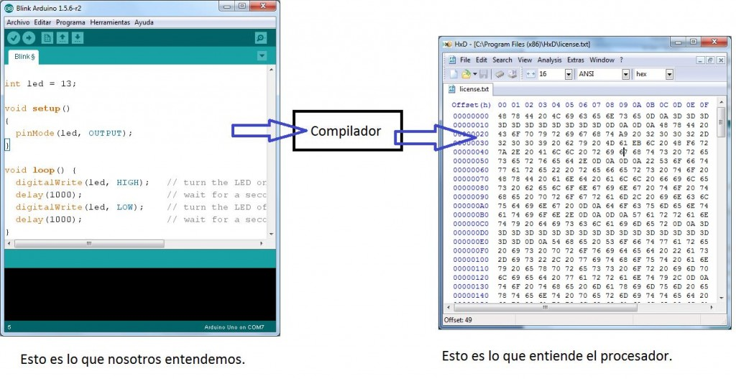](http://www.prometec.net/wp-content/uploads/2014/09/Img_2_1.jpg)

Función del compilador

El compilador convierte nuestras instrucciones (código fuente) en instrucciones del procesador (código ejecutable).

## Estructura de un programa arduino

El lenguaje con el que se programan nuestras placas Arduino es un derivado del lenguaje de programación Wiring. Su estructura y su sintaxis es igual que la de C. De hecho todas las librerías de C y algunas de C++ se pueden utilizar con Arduino.

La estructura básica de un sketch es muy similar a la de cualquier programa en C con algunas diferencias impuestas por el hecho de que nuestra plataforma interactúa directamente con el medio físico que le rodea.

Así la primera parte de un Sketch será la declaración de variables, donde definiremos las variables globales del Sketch declarando su tipo y, si queremos, su valor inicial. Estas variables serán accesibles desde cualquier parte de nuestro Sketch al contrario que las variables locales, que son las que se declaran dentro de una función o dentro de una estructura de control (por ejemplo un bucle For).

int pin; // crea la variable de tipo entero pin

int numero = 1; // crea la variable de tipo entero numero y le asigna el

// valor 1

Los tipos de variables los veremos en profundidad más adelante.

La segunda parte de un Sketch es una parte que solo se ejecuta una vez tras el arranque de la placa Arduino, el Setup.

Void Setup()

{

...

...

...

}

Suele utilizarse para definir los pines que vamos a utilizar y declararlos como entradas o como salidas, sobre todo en los ejemplos que encontraremos en la web y en los ejercicios que haremos en este curso, y esto suele inducirnos a algunos errores como creer que un pin solo se puede utilizar como entrada o como salida en un sketch, lo cual no es cierto, se puede cambiar durante la ejecución del Sketch.

El Setup () debe considerarse como lo que es: un conjunto de código que solo se ejecuta una vez cuando Arduino arranca. Esto nos dará una increíble flexibilidad a la hora de programar.

Siguiente parte importante de un Sketch: el Loop. Es la parte principal de nuestro programa pues en el tendremos que poner el código para que el microcontrolador lo ejecute de manera recursiva, es decir, esta parte del Sketch se repetirá una y otra vez mientras la placa Arduino tenga energía.

Void Loop()

{

...

...

...

}

No todo el código tiene que estar en el Loop, ciertas partes pueden ser escritas fuera de este bucle: las funciones. Las funciones son fragmentos de código separado al que se puede llamar desde el Setup o desde el Loop, pero eso lo veremos más adelante.

Los Sketches generados desde el Arduino IDE se guardan en archivos con la extensión .ino.

Cuando abrimos el IDE de Arduino (o hacemos [Menú]\Archivo\nuevo) él nos escribe ya estas dos funciones:

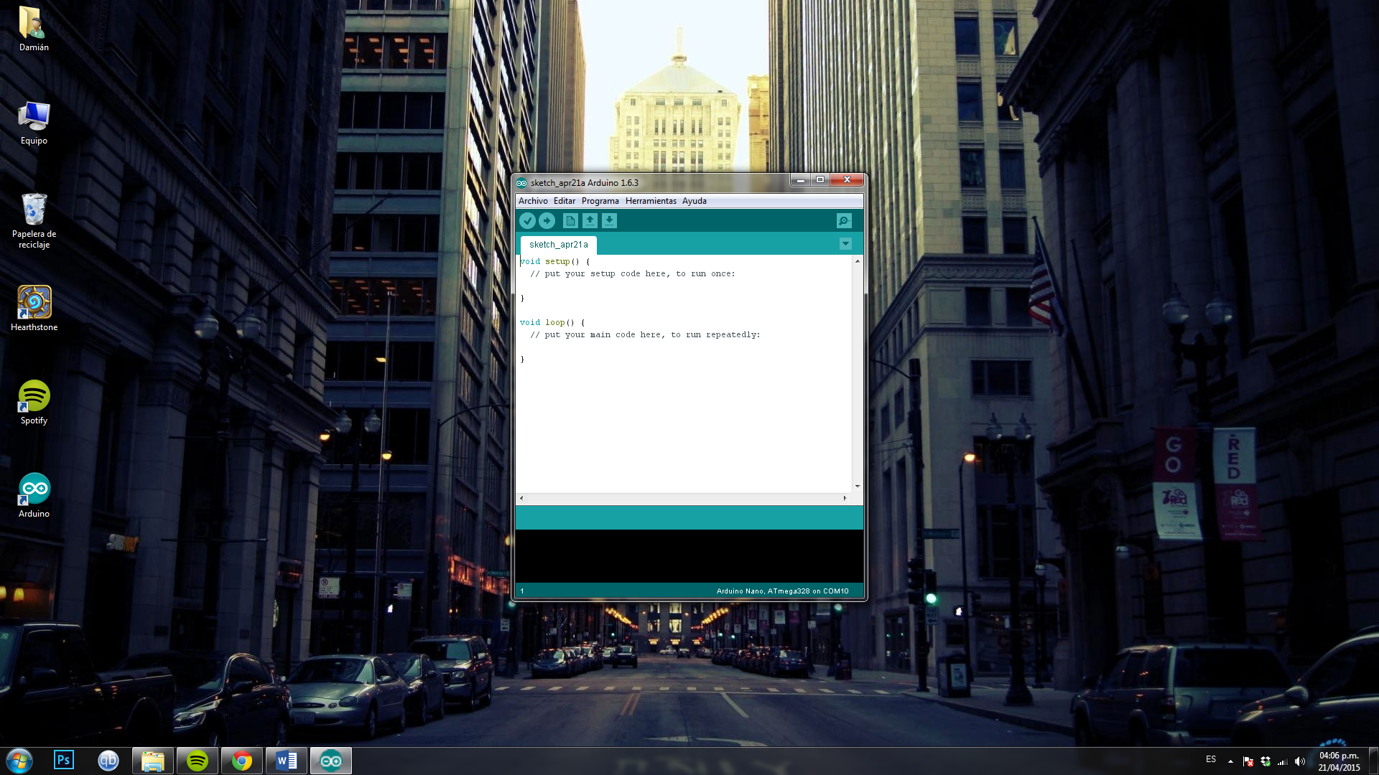

Nótese que el principio de cada función es indicado por la apertura de llave “{” y el fin de la misma corresponde al símbolo de cerrar llaves “}”.

De hecho el conjunto de instrucciones contenidas entre una apertura y cierre de llaves se llama bloque y es de suma importancia a la hora de que nuestro Arduino interprete de una u otra manera las instrucciones que le damos.

Es de suma importancia que a cada apertura de una llave corresponda un cierre de llave.

Por ahora resaltar las líneas que aparecen dentro de los bloques principales:

// put your setup code here, to run once

// put your main code here, to run repeatedly

Cualquier cosa que escribamos precedido por “//” son comentarios, y serán ignorados. Es decir podemos dejarnos mensajes dentro del código (que de otro modo darían errores). El compilador ignorará cualquier cosa entre // y el fin de línea.

Cuando configuramos el IDE de Arduino en la sección anterior cargamos un programa de ejemplo que hacia parpadear un LED en la placa con una duración definida. Veamos como programar esto.

Pediremos a Arduino que active su pin 13 como salida digital y después encenderemos y apagaremos esta señal lo que hará que el LED que tiene conectado de serie se encienda o apague al ritmo que marquemos.

Para indicar al sistema que deseamos usar el pin 13 como salida digital utilizamos la instrucción:

pinMode( 13, OUTPUT ) ;

El primer parámetro indica el pin a usar y “OUTPUT” es para usarlo como salida, y también podría usarse el valor “INPUT” para indicar que vamos a leer de este pin.

Estas definiciones se harán solo una vez al principio, en la función setup(). La nuestra quedará, con una única instrucción que declara que vamos a usar el pin 13 como salida digital:

void setup()

{

// initialize the digital pin as an output

pinMode( 13, OUTPUT) ;

}

Para encender el LED usaremos la instrucción:

digitalWrite( 13 , HIGH) ;

Y otra instrucción similar que le ordena apagarlo:

digitalWrite( 13 , LOW) ;

El 13 indica el pin a utilizar y HIGH, LOW indican el valor que deseamos poner en esa salida, que en Arduino corresponden a 5V para HIGH y 0V para LOW.

Si en la función **loop()** escribiéramos estas dos instrucciones seguidas, Arduino cambiaría estos valores tan deprisa que no percibiríamos cambios, así que necesitamos frenarle un poco para que podamos percibir el cambio.

Para hacer este retraso de, digamos, un segundo, utilizaremos:

delay(1000) ; // delay(n) “congela” Arduino n milisegundos

**delay()**: Pausa el programa por un tiempo determinado (en milisegundos) especificado por un parámetro. Hay 1000 milisegundos en un segundo.

Por tanto para programar una luz que se enciende y se apaga, tendríamos que generar una secuencia de órdenes (Como en una receta de cocina) que hicieran:

1. Informar a Arduino de que vamos a utilizar el pin13 para escribir valores (en el Setup).
2. Encender el LED: Poner valor alto (5V) en dicho pin.
3. Esperar un segundo.
4. Apagar el LED: Poner valor bajo (0V) en dicho pin.
5. Volver a esperar un segundo.

Si omitiéramos este segundo retraso, apagaría la luz y volvería a empezar encontrándose la orden de volver a encender. No apreciaríamos que se había apagado.

El primer concepto que hay que fijar, es que las computadoras procesan las órdenes en secuencia, una instrucción después de otra y en el orden en que se la dan. Nuestro programa instruye al ordenador para que ejecute esas instrucciones y fija el orden en el que se ejecutan.

La forma de escribir un programa en Arduino que haga lo anteriormente descrito es algo parecido a esto:

void setup()

{

pinMode( 13 , OUTPUT); // Usaremos el pin 13 como salida

}

void loop()

{

digitalWrite(13 , HIGH); // Enciende el LED

delay(1000); // Esperar un segundo

digitalWrite(13 , LOW); // Apagar el LED

delay(1000); // Esperar otro segundo

}

Solo nos falta ya, comprobar si hay errores y para ello pulsamos el icono en amarillo:

[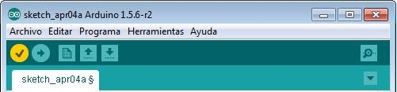](http://www.prometec.net/wp-content/uploads/2014/09/Img_2_2-e1413019410314.jpg)

Si todo va bien (si no hay errores en rojo) podemos compilar y volcar con la siguiente flecha, En caso contrario habrá que revisar los posibles errores y corregirlos.

[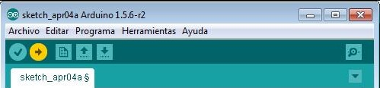](http://www.prometec.net/wp-content/uploads/2014/09/Img_2_3-e1413019376203.jpg)

La flecha en amarillo cargara nuestro programa al Arduino y podremos comprobar que la luz del pin 13 parpadea con un retraso de un segundo entre encendido y apagado.

Nota: Esto no funcionara con ningún otro Pin del Arduino Nano, porque solo el 13 tiene un LED conectado.

## Blink without delay

En el ejercicio anterior vimos el ejemplo de Sketch más sencillo que se puede hacer con Arduino, que un LED parpadee controlando los intervalos de tiempo con la función delay().

La función delay() es un retardo, la placa Arduino no hace otra cosa que contar los milisegundos que le especifiquemos entre los paréntesis. En un Sketch sencillo como el del ejercicio 1 no hay problema en tener al microcontrolador ocupado en la tarea de contar milisegundos, pero en general serán pocas las veces que podamos permitirnos ese lujo. Lo más normal será que además de controlar el tiempo nuestra Arduino tenga que ocuparse de otras tareas.

Por ese motivo vamos a ver cómo puede Arduino controlar el tiempo que está encendido el LED sin recurrir a la función delay() y mientras tanto queda el microcontrolador libre para hacer otras cosas.

Blink WithOut Delay utiliza la función millis() para controlar el tiempo. Esta función devuelve el número de milisegundos que han transcurrido desde que se ha encendido por última vez.

// variables que cambiarán de valor.

int ledState = LOW; // ledState se usará para establecer el estado del LED

long previousMillis = 0;// almacenará la última vez que el led se actualizo

// la siguiente variable es del tipo long por que el tiempo medido en

// milisegundos supera rápidamente al número que puede ser almacenado

// variable del tipo int

long interval = 1000; // intervalo del parpadeo (en milisegundos)

void setup()

{

pinMode(ledPin, OUTPUT); // establece el pin digital como salida

}

void loop()

{

// Se comprobará si es el momento de parpadear el LED, esto es, si la

// diferencia entre el tiempo transcurrido y el tiempo en que parpadeó

// por última vez el LED es mayor que el intervalo que establecimos en

// la declaración de variables.

unsigned long currentMillis = millis(); // Se toma el tiempo actual

// se comprueba si el tiempo actual menos el tiempo en que el LED cambió

// de estado por última vez es mayor que el intervalo.

if (currentMillis - previousMillis > interval)

{

// Si se cumple la condición se guarda el nuevo tiempo

// en el que el LED cambia de estado

previousMillis = currentMillis;

// Y ahora cambiamos de estado el LED, si está encendido a

// apagado o viceversa.

if (ledState == LOW)

ledState = HIGH;

else

ledState = LOW;

digitalWrite(ledPin, ledState);

}

}

# NUESTRO PRIMER CIRCUITO

## Objetivos

* Fijar algunas ideas básicas sobre electrónica.
* Montar un circuito con LED y Resistencia comprender el esquema eléctrico.
* Aprender el manejo de la Protoboard.
* Probar el ejemplo blink LED en la Protoboard.

## Material requerido

1. Arduino Uno o similar. Esta sección acepta cualquier otro modelo de Arduino.
2. Un PC con el entorno de Arduino correctamente instalado y configurado.
3. Una Protoboard.
4. Un diodo LED
5. Una resistencia de 330 Ohmios.
6. Algunos cables de Protoboard.

## Algunas ideas básicas sobre electrónica

Cuando dejamos fluir agua de un sitio alto a otro más bajo, el agua corre libremente mientras no se lo impidamos, y siempre de arriba abajo. Decimos que las diferentes alturas suponen una diferencia de potencial entre ambos puntos que puede ser transformada en trabajo útil.

Cuando existe una diferencia de tensión eléctrica (o diferencia de potencial) entre dos puntos con conexión, la electricidad fluye del positivo (o de más carga) hacia el negativo o menos, y también podemos obtener trabajo útil de este principio.

Aunque la física detrás de estos dos ejemplos es diferente, conceptualmente son bastante parecidos y por ello hablamos de:

* Corriente de agua / Corriente eléctrica.
* Caudal de agua / Intensidad de corriente.
* Resistencia al flujo / Resistencia eléctrica.
* Capacidad de una reserva de agua / Capacidad de un capacitor.

La idea es que la corriente eléctrica fluye del positivo al negativo porque hay una diferencia de tensión (que medimos en Voltios de símbolo V) pero esto no es una medida absoluta sino la diferencia que hay entre los puntos en que lo medimos.

Hay componentes que se oponen a la libre circulación de la corriente. Los llamamos resistencias, su valor se mide en Ohmios y su símbolo es Ω.

La ley de Ohm, liga todos estos valores de una forma precisa:

**V = R x I**

Donde:

***V*** *es la tensión en voltios.*

***R*** *la resistencia.*

***I*** *la intensidad eléctrica que fluye.*

En el mundo de Arduino la tensión es casi siempre 5V, que es la tensión a que funciona y la que es capaz de poner en sus salidas digitales.

## Aprender a usar la Protoboard

Antes de meternos de lleno en el montaje de nuestro primer circuito primero hay que presentar un elemento muy útil a la hora de armar circuitos electrónicos y este es la **Protoboard.**

Construir un circuito, desde luego, es una forma de probar si funciona. Pero esto no es práctico a la hora de hacer ensayos: Hay que quitar y poner componentes para hacer diferentes pruebas, y el hecho de estar soldándolos hacer perder tiempo, además de acortar la vida de esos componentes.  
  
Una alternativa a soldar los componentes es usar una protoboard, donde los componentes no se sueldan, sino que se "insertan". Un protoboard tiene una serie de orificios con un conexionado interno, lo que permite montar rápidamente un circuito y también desmontarlo, así como hacer numerosas pruebas.  
  
La distancia entre orificios no es caprichosa. Igual que los componentes tienen unas medidas normalizadas, especialmente en lo que se refiere a distancia entre terminales, la distancia entre orificios también está normalizada, de modo que los componentes "entran" bien en ellos.

|  |
| --- |
| <http://1.bp.blogspot.com/-Eecy7zdx5IQ/UyNNvZCx00I/AAAAAAAABlE/J57Blbo4F5k/s1600/zFoto21.JPG> |
| Componentes y protoboard siguen las mismas normas en cuanto a distancia entre terminales |

Distintos tamaños  
  
Hay disponibles varios tamaños de protoboard, desde uno que es prácticamente una hilera, hasta otros que son grandes tableros donde podemos hacer grandes proyectos.  
  
Si uno de ellos no es suficiente para acomodar nuestro circuito, podemos agrupar varios de ellos sin límite, con lo que, en teoría, podemos montar cualquier circuito, por grande que sea.

## Conexionado interno

Es de suma importancia conocer como están dispuestos los contactos internos del protoboard no sólo para poder hacer bien los circuitos, sino para no dañar los componentes o incluso las fuentes de alimentación o dispositivos que conectemos.  
  
El protoboard lo podemos dividir en dos zonas:  
  
**Líneas de alimentación**

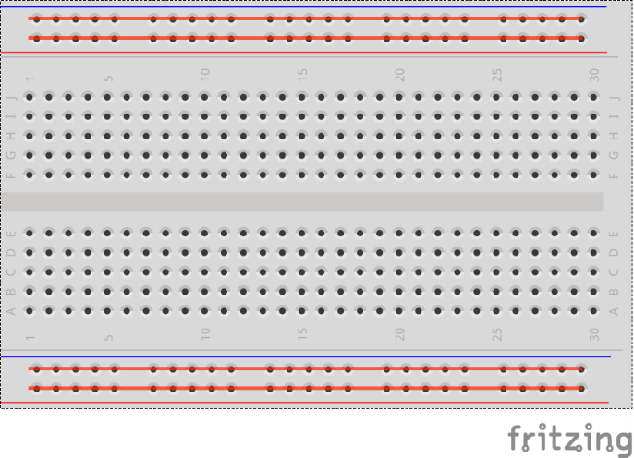

En la imagen sobre estas líneas vemos arriba del protoboard un par de hileras de orificios. También en la parte mas baja vemos otras dos líneas de orificios iguales.   
Estas líneas se utilizan típicamente para aplicar la tensión de alimentación que puede ser continua o alterna, o de cualquier otra naturaleza, por ejemplo, impulsos eléctricos o incluso señales digitales. A menudo hacen falta dos líneas: Positivo y negativo si es continua, o dos polos si es alterna.  
  
**Zona de componentes**

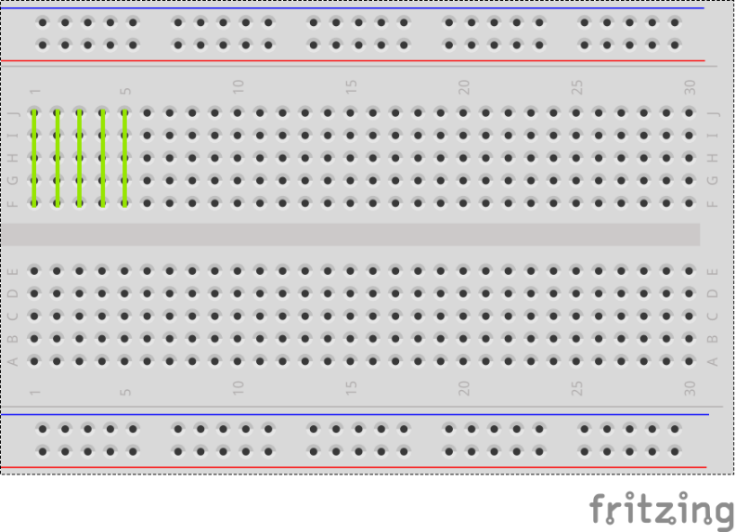

Es la parte central del protoboard, y consta de una o más filas constituidas por cinco columnas de pines. Estos cinco pines están unidos entre sí verticalmente, pero no horizontalmente. Si conectamos por ejemplo, un terminal de una resistencia, a uno de estos pines, los otros cuatro pines estarán conectados a ese terminal. Así, podemos conectar otros componentes a ese terminal de la resistencia usando cualquier de los cuatro pines de esa columna.  
  
Hay un caso especial: Los circuitos integrados: Deben conectarse sobre el "canal" que separa a esos grupos de cinco filas.

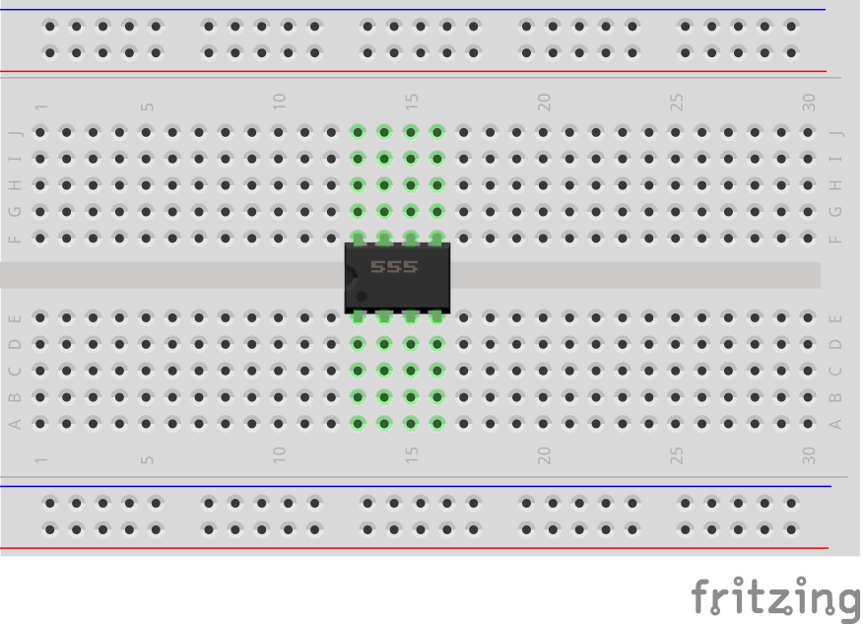

Cómo es por dentro el protoboard  
  
En la siguiente foto se puede apreciar cómo está dispuesto el interior de un protoboard: Arriba y abajo se ven las líneas de alimentación, mientras que en la parte central podemos ver la zona de componentes formada por numerosas columnas verticales, separadas (aisladas) entre sí. Cada una de esas columnas consta de cinco agujeros o contactos.

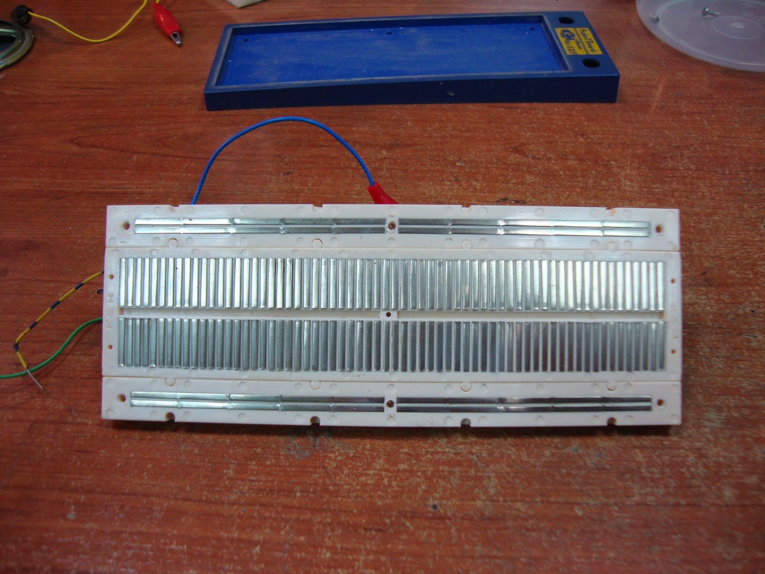

## Nuestro primer circuito electrónico

En la sección anterior programamos el LED conectado al pin 13 de nuestro Arduino. Hoy vamos a duplicar este circuito en el exterior montándolo desde el principio con componentes discretos. Su esquema eléctrico sería:

[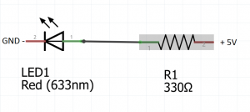](http://www.prometec.net/wp-content/uploads/2014/09/Img_3_1.png)

Vemos a la izquierda  el símbolo del  LED que es emisor de luz y por eso tiene esas flechitas salientes para indicarlo (LED viene del  inglés Light Emitting Diode, o diodo emisor de luz).

La resistencia se representa por ese segundo símbolo indicando un nombre R1 y su valor 330Ω.

A su vez vemos a la izquierda las letras GND para indicar que es el negativo. Tiene muchos nombres: Masa,  El símbolo –,  Tierra (aunque no es lo mismo), Ground, Negativo, cátodo.

Por último a la derecha el símbolo de +5V indica el extremo de tensión positiva o positivo y a veces se representa como Vcc. Las líneas rectas y negras indican conexión eléctrica mediante cables conductores.

1. Un diodo, es un componente electrónico que solo permite pasar la corriente en una dirección. En la dirección del positivo al negativo (la parte ancha del triángulo) al negativo, la punta del triángulo (que indica la dirección).
2. Para indicar cuál de las patas de un diodo LED es el positivo, éste suele ser de mayor longitud.
3. Si se conecta a la inversa, cortará el flujo de corriente muy eficazmente y no se iluminará en absoluto.

Es importante entender los esquemas electrónicos porque permiten comprender con rapidez cualquier circuito. Vale la pena dedicarle un poco de esfuerzo porque son el lenguaje de la electrónica.

Una vez comprendido el esquema eléctrico del circuito, veamos la conexión en la Protoboard:

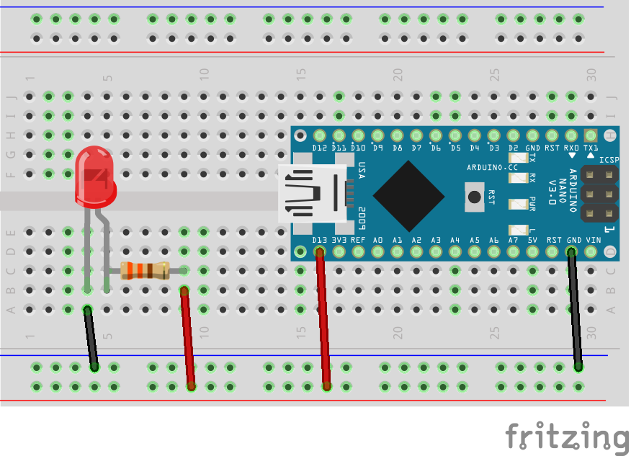

Este esquema sigue una pauta de marcar los cables que van a positivo en rojo y los que van a GND en negro. Recomendamos encarecidamente se siga esta norma en la práctica porque ayuda a identificar posibles problemas y evita errores.

Las claves para montar el circuito con éxito, son:

1. Conectamos el pin 13 de Arduino a la línea roja de la Protoboard: Positivo.
2. Conectamos el GND de Arduino a la línea azul de la Protoboard: Ground.
3. Usamos el raíl positivo (los pines de la línea roja) para conectar a la resistencia.
4. El otro extremo de la resistencia se conecta al positivo del LED porque están en la misma vertical de la Protoboard (y esta los conecta eléctricamente).
5. Nótese que el positivo del LED está claramente marcado como de mayor longitud mediante un pequeño ángulo cerca de la base.
6. Un diodo LED casi no presenta resistencia propia, por lo que siempre debe usarse una resistencia adicional que limite el paso de corriente, y evite que se queme. (Una resistencia entre 220 y 3300 Ω suele ser adecuada).
7. El circuito se cierra con un cable desde el negativo del LED al raíl de GND.
8. Cuando nuestro programa ponga un valor de HIGH (5V) en el pin 1,3 permitirá el flujo de corriente por el circuito iluminando el LED. Con LOW sencillamente el circuito estará apagado, sin tensión.

Podemos ahora cargar el ejemplo Blink, y veremos cómo ésta vez, además del LED propio de Arduino, nuestro LED exterior parpadea siguiendo el mismo ciclo de encendido y apagado.

# LAS ENTRADAS DIGITALES DE ARDUINO

## Objetivos

* Conocer las entradas digitales.
* Leer el primer pulsador.
* Presentar los valores booleanos.
* Un operador: Negación.

## Material requerido

1. Arduino Uno o similar. Esta sección acepta cualquier otro modelo de Arduino.
2. Un PC con el entorno de Arduino correctamente instalado y configurado.
3. Una Protoboard.
4. Un diodo LED
5. Una resistencia de 330 Ohmios.
6. Un pulsador.
7. Algunos cables de Protoboard.

## Entradas digitales

Con frecuencia en electrónica necesitamos saber si una luz está encendida o apagada, si alguien ha pulsado un botón o si una puerta ha quedado abierta o está cerrada.

A este tipo de señales todo / nada, SI / NO, TRUE /FALSE, 0/1 se les llama digitales, y podemos manejarlas con los pines de 0 al 13 de Arduino y por eso hablamos de pines digitales.

Muchos de los sensores y actuadores que vemos en el mundo real son digitales:

* Como actuadores digitales, tenemos luces, alarmas, sirenas, desbloqueo de puertas, etc.
* Como sensores digitales podemos mencionar botones y pulsadores, Finales de carrera, desbordamiento de nivel, sensores de llamas, humo o gases tóxicos.

Hemos visto que Arduino pueden usar los pines digitales como salidas todo o nada para encender un LED. De la misma manera podemos leer valores, todo o nada, del mundo exterior.

En esta sección veremos que los pines digitales de Arduino pueden ser usados tanto de entrada como de salida. Vamos a leer un botón o pulsador externo y vamos a encender o apagar un LED en función de que el botón se pulse o no.

## ESQUEMA ELECTRÓNICO DEL CIRCUITO

Montaremos un circuito con un diodo LED y resistencia conectado al pin digital 10 de Arduino, tal y como vimos en las secciones previas y además un segundo circuito con un pulsador S1 conectado al pin 6 con una resistencia como se muestra en el diagrama siguiente.

[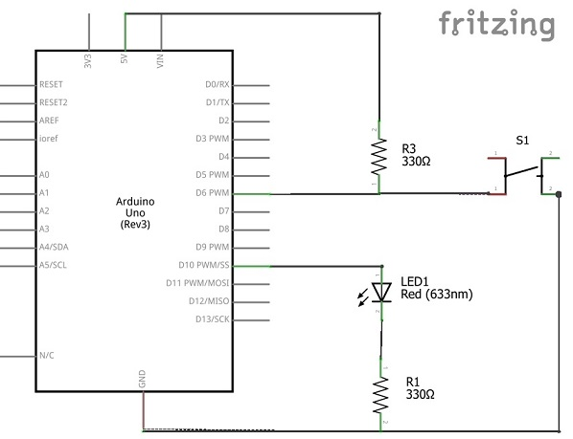](http://www.prometec.net/wp-content/uploads/2014/09/Img_5_1.jpg)

Obsérvese que mientras no pulsemos S1 el pin 6 de Arduino está conectado a 5V a través de la resistencia R3 forzando una lectura de tensión alta (HIGH). En cambio cuando pulsemos S1 cerraremos el circuito del pin 6 a Ground con lo que leerá tensión baja, LOW. En ambos casos tenemos un valor de tensión definido.

Si no pusiéramos la resistencia R3, al pulsar S1 leeríamos correctamente LOW en el pin 6. Pero al dejar de pulsar S1 el pin 6 estaría en un estado flotante, que es ni HIGH ni LOW  sino indeterminado. Como esto es inaceptable en circuitos digitales forzamos una lectura alta con R3.

1. A esta resistencia que fuerza el valor alto en vacío se le conoce como pullup Si la conectáramos a masa para forzar una lectura a Ground se le llamaría pulldown resistor.
2. Esta resistencia es clave para que las lecturas del pulsador sean consistentes. El circuito, simplemente, no funcionará bien si se omite (volveremos sobre esto).

Y aquí tenemos el esquema para protoboard del circuito:

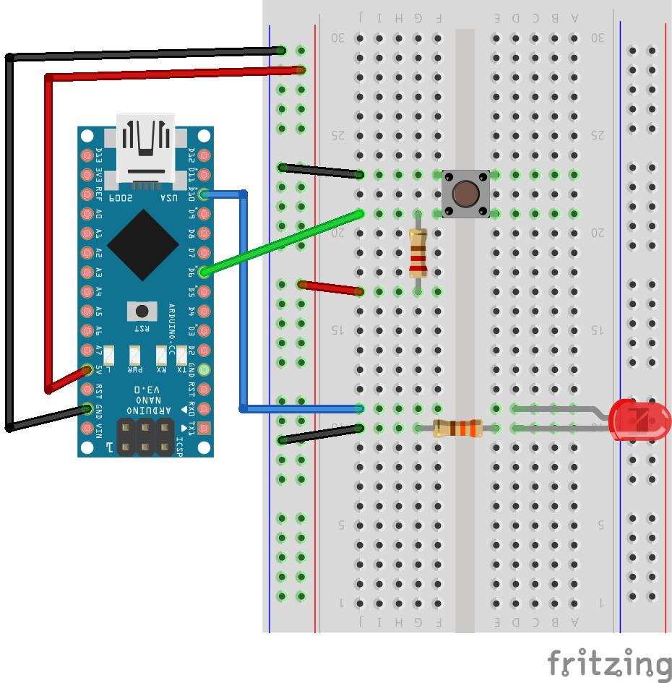

* En este esquema hemos seguido la práctica habitual de usar cables negros para conectar a masa y cables rojos para conectar a tensión (5V).
* Obsérvese que el pulsador S1 tiene cuatro pines (el que está sobre la resistencia horizontal). Esto es porque cada entrada del interruptor tiene dos pines conectados. En nuestro circuito simplemente ignoramos los pines secundarios.

## Leyendo los pulsadores

Empecemos haciendo un programa que haga que el LED se encienda cuando pulsamos el botón y se apague cuando lo soltamos. Para ello pediremos a Arduino que configure el pin digital 10 (D10) como salida para manejar el LED, y el pin digital 6 (D6) como entrada para leer el botón.

Normalmente en programas sencillos basta con poner el número de pin en las instrucciones. Pero a medida que el programa se complica esto tiende a provocar errores difíciles de detectar.

Por eso es costumbre definir variables con los números de pin que usamos, de forma que podamos modificarlos tocando en un solo lugar (y no teniendo que buscar a lo largo del programa). Vamos a escribir esto un poco más elegantemente:

int LED = 10 ;

int boton = 6;

void setup()

{

pinMode( LED, OUTPUT) ; // LED como salida

pinMode( boton , INPUT) ; //botón como entrada

}

* Atención: C diferencia entre mayúsculas y minúsculas y por tanto LED, Led y led no son lo mismo en absoluto. Del mismo modo, pinMode es correcto y en cambio pinmode generará un error de compilador fulminante.
* He usado la variable boton sin acento porque no es recomendable usarlos ni la ñ en los nombres de variables, porque pueden pasar cosas extrañas.

Vimos que para encender el LED bastaba usar digitalWrite(LED, HIGH). Para leer un botón se hace algo similar: digitalRead(botón). Veamos cómo podría ser nuestro loop:

void loop()

{

int valor = digitalRead(boton); *//leemos el valor de boton*

digitalWrite( LED, valor) ;

}

Fácil no? Aunque el LED está encendido hasta que pulsamos el botón y se apaga al pulsar.

¿Cómo podríamos hacer lo contrario, que el LED se encienda al pulsar y se apague si no? Bastaría con escribir en LED lo contrario de lo que leamos en el botón.

Existe un operador que hace eso exactamente el **operador negación** “!”. Si una valor dado x es HIGH, entonces !x es LOW y viceversa.

* Un operador es un símbolo que relaciona varios valores entre sí, o que modifica el valor de una variable de un modo previsible.
* Ejemplos de operadores en C son los matemáticos como +,-,*, /; y hay otros como la negación ! o el cambio de signo de una variable : – x. Iremos viendo más.

De hecho este tipo de operaciones son tan frecuentes que C incorpora un tipo llamado **bool** o booleano que solo acepta dos valores TRUE (cierto) y FALSE y son completamente equivalentes al 1 / 0, y al HIGH / LOW

Este nuevo programa sería algo así:

void loop()

{

int valor = digitalRead(boton) ;

digitalWrite( LED, !valor);

}

# CONDICIONALES Y BOTONES

## Objetivos

* Lógica digital y algebra de Bool.
* Los condicionales. Instrucción if.
* Botones, pulsadores y pullups.
* Debouncing.

## Material requerido

1. Arduino Uno o similar. Esta sección acepta cualquier otro modelo de Arduino.
2. Un PC con el entorno de Arduino correctamente instalado y configurado.
3. Una Protoboard.
4. Un diodo LED
5. Una resistencia de 330 Ohmios.
6. Un pulsador.
7. Algunos cables de Protoboard.

## Lógica digital y algebra de bool

En la sección anterior presentamos el tipo de variable bool destacando que solo puede tomar dos valores: True o False. Aunque para quienes no estén acostumbrados al algebra booleana o binaria puede parecer excesivo dedicar un tipo a algo tan simple, en la práctica buena parte de las instrucciones de programación se apoyan o dependen de este tipo de variables.

La razón práctica es que con frecuencia hay que tomar decisiones para seguir un camino u otro en función de que se cumpla una condición dada; Esta condición se debe evaluar necesariamente, a True o False para tomar una decisión sin duda posible.

Existen otras muchas instrucciones que se apoyan en los valores booleanos, (como los condicionales if que veremos en esta sección) pero en un modo muy explícito toda la computación actual se basa en la lógica digital de solo dos valores que solemos llamar 1 y 0, pero que con todo derecho podemos llamar a estos valores True y False.

Los ordenadores modernos funcionan mediante la aplicación del algebra de bool a variables booleanas y con un juego completo de operadores lógicos como la negación, que vimos en la sección anterior, más operadores lógicos como AND, OR, + y –.

## La instrucción if

En este capítulo vamos a presentar unas instrucciones nuevas de C, que nos permitan tomar decisiones para hacer una cosa u otra.

La instrucción if es muy sencilla de usar, basta con pasarle entre paréntesis una variable o condición que se evalúe a true o false. Si el resultado es true se hace el bloque que viene a continuación y en caso contrario se ejecuta el bloque que hay detrás del else si existe.

Si no existe la cláusula del else, entonces el bloque que sigue al if, se ejecuta o no, en función de la condición y luego sigue con la secuencia de instrucciones a continuación.

if ( condición)

{

instrucción 1 ;

instrucción 2 ;

................

}

else

{

instruccion20 ;

instruccion21 ;

..............

}

Recordemos que en el circuito de la sección anterior disponíamos de un pulsador y de un LED, en esta sección vamos a continuar con el mismo circuito y para conseguir que el LED se encienda o apague al pulsar el botón. Para ello podríamos mantener la misma función setup() y escribir el loop() diferente:

void loop()

{

bool valor = digitalRead(boton) ;

if ( valor)

digitalWrite( LED, HIGH) ;

else

digitalWrite( LED, LOW) ;

}

Leemos primero el botón a una variable bool y después decidimos si encender o apagar el LED dependiendo de qué su valor sea True o False.

* Recordemos que un bloque es un conjunto de instrucciones encerrados entre llaves y que hay un caso particular en el que se pueden omitir si y solo si, el bloque consta de una única instrucción como es nuestro caso.
* Se puede utilizar una instrucción **if** omitiendo la cláusula de **else** si se desea, pues esta es opcional.

## Volviendo con los botones

Vamos con un programa diferente. Queremos que el botón actúe como un interruptor, que al pulsarlo una vez se encienda, y la próxima vez lo apague. Podríamos plantear algo así y les recomiendo que lo prueben en su Arduino:

int LED = 10 ; int boton = 6 ;

bool estado = false ;

void setup()

{

pinMode( LED, OUTPUT) ;

pinMode( boton , INPUT_PULLUP) ;

digitalWrite(LED , LOW) ; // Apagamos el LED al empezar

}

void loop()

{

bool valor = digitalRead(boton) ; //leemos el botón

if ( valor == false ) // esto es que han pulsado el botón

{

estado = ! estado ; // cambiamos el estado

digitalWrite(LED, estado) ; // escribimos el valor

}

}

La idea es definir una variable llamada estado al principio para guardar la situación del LED. El loop comprueba si se ha pulsado el botón, y de ser así invierte su estado, y después escribe el valor de estado en el LED. Si estaba encendido lo apaga. Si estaba apagado se enciende.

Aunque parece un plan perfecto, en la práctica no va a funcionar. En el tiempo que nosotros tardamos entre pulsar y liberar el botón, nuestro humilde Arduino es capaz de leer unos cuantos miles de veces el pulsador e invertir el valor del LED otras tantas.

Por eso, si lee un número par de veces dejara el LED como estaba y si lo lee un número impar de veces lo invertirá. En la práctica la situación del LED se torna aleatoria, y si pulsáis repetidamente el botón veréis que el resultado es impredecible.

Otra fuente de problemas es que en el mundo real un interruptor no cambia de un estado a otro de forma perfecta, sino que suele rebotar y causar varios conexiones y desconexiones muy rápidas antes de quedar en un valor estable. A esto se le llaman rebotes (bouncing) y al procedimiento para eliminar estos rebotes se le llama debouncing en la jerga electrónica.

El debouncing se puede hacer por hardware con un conjunto de resistencia y condensador, o por software, mucho más frecuentemente (por más barato) y para esto una solución es nuevamente frenar a Arduino y hacerle esperar un tiempo entre 50 y 250 mili-segundos una vez que detecta que se ha pulsado el botón, de modo que nos dé tiempo a liberar el pulsador:

void loop()

{

bool valor = digitalRead(boton) ; //leemos el botón

if ( valor == false ) // esto es que han pulsado el botón

{

estado = ! estado ; // cambiamos el estado

digitalWrite(LED, estado) ; // escribimos el valor

delay(250) ;

}

}

**Muy importante:** Nótese que la condición es (valor == false), con doble =. En C la comparación de dos valores usa ==, la asignación de valor a una variable solo uno. Esto es fuente de errores frecuentes al principio.

Este lapso de 250 ms es suficiente para pulsar y liberar el botón cómodamente. Si probáis esta variante veréis que ahora el LED invierte su valor cada vez que pulsas, siempre y cuando no te demores demasiado en liberar el botón.

Pero… ¿Qué pasa cuando dejas el botón pulsado?

Pues sencillamente que el LED invierte su estado cada 250 ms (milisegundos) y tenemos otra variante del blinking LED.

Si queremos poder mantener pulsado sin que se produzca este efecto hay que sofisticar un poco más el programa:

int LED = 10 ; int boton = 6 ;

bool estado = true ;

bool estado_anterior = true ;

void setup()

{

pinMode(boton, INPUT_PULLUP); //Hemos eliminado R3

pinMode(LED, OUTPUT);

}

void loop()

{

estado = digitalRead(boton);

if (estado != estado_anterior) //hay cambio : Han pulsado o soltado

{

if (estado == LOW) //Al pulsar botón cambiar LED, pero no al soltar

digitalWrite(LED, !digitalRead(LED));

estado_anterior = estado ; // Para recordar el ultimo valor

}

}

Ya dijimos que para comprobar si dos valores son iguales usamos ==, Para comprobar si son diferentes usamos != , y existen otros operadores relacionales

* Igual que: ==
* Distinto de: !=
* Mayor que: >
* Mayor o igual: >=
* Menor que: <
* Menor o igual: <=

Vale la pena comentar aquí que, a pesar de su aparente inocencia, los botones tienen una sorprendente habilidad para complicarnos la vida, y que en la práctica la combinación de rebotes y la necesidad de corregirlos, junto al uso de pullups que garanticen la correcta lectura, pueden hacer que su uso se pueda complicar mucho más de lo que parece, sino se estudia el problema con calma.

Por último, una condición lógica se puede construir mediante los operadores lógicos AND, OR, y NOT cuyos símbolos son respectivamente: &&, || y !

Si usáramos un circuito dos pulsadores con pullups (True, si no se pulsa) y un LED, dependiendo del comportamiento que se busque podemos especificar diferentes condiciones:

* If ( boton1 && boton2) Que ambos botones estén sin pulsar
* If ( !( boton1 && boton2)) Que ambos estén pulsados.
* If( boton1 || boton2 ) Que al menos uno este pulsado, o ambos.

# COMUNICACIÓN CON EL EXTERIOR

## Objetivos

* Comprender la comunicación vía puerto serie.
* Utilizar la librería Serial.
* Operaciones con enteros.
* Los tipos String y char.
* Operando con Strings.
* La instrucción while.

## Material requerido

1. Arduino Uno o similar. Esta sección acepta cualquier otro modelo de Arduino.
2. Un PC con el entorno de Arduino correctamente instalado y configurado.

## Comunicación serie con el mundo exterior

Más antes que después, vamos a necesitar comunicar nuestro Arduino con nuestro PC. Las razones son varias, enviarle órdenes o recibir información o señales por ejemplo.

Los PCs disponen de teclados, pantallas y adaptadores de red, pero con Arduino tenemos que usar el puerto USB que establecerá una conexión en serie con nuestro PC.

La comunicación en serie es muy sencilla, bastan dos hilos para enviar una diferencia de tensión entre ellos y poder marcar niveles alto (5V) y bajo (0V) y con esto podemos transmitir información digital. Ahora solo nos falta pactar dos cosas entre quien envía y quien recibe:

* Un código común para codificar los caracteres que enviamos.
* Un acuerdo de velocidad para saber a qué ritmo hay que leer los datos.

El código común que vamos a usar con Arduino se llama código ASCII y es estándar en todos los PCs. Es una forma de codificar las letras mediantes números que representas estos caracteres. Recordad que solo podemos transmitir unos y ceros.

Así por ejemplo la letra A se representa por el número 65, la B el 66, C el 67… Prácticamente todos los PCs actuales utilizan este código y eso incluye a Windows, Mac y Linux (y por eso podemos leer emails enviados desde distintas plataformas), pero es importante comprender que esté es uno más entre varios códigos de caracteres posibles (EBCDIC por ejemplo).

Actualmente, en realidad, se suele usar una extensión del código ASCII (llamada Unicode) que permita el uso de caracteres no incluidos en la tabla original, y que permita representar caracteres como las Ñ, o acentos para el español, pero también alfabetos distintos como el Kanji chino o el alfabeto cirílico. Y este es el motivo por el que podéis leer las letras chinas o rusas en las páginas de internet de estos países.

El otro factor a pactar para realizar una comunicación serie es la velocidad. Dado que solo disponemos de dos hilos para transmitir, necesitamos saber cuándo hay que leer la línea y esto se hace estableciendo un acuerdo de velocidad. Si la velocidad de envío es distinta de la velocidad de lectura, el mensaje final será irreconocible.

Buena parte de los errores de comunicación serie programando con Arduino se suelen deber a una diferencia de velocidad entre el emisor y el receptor.

Esta velocidad se mide en bits por segundo y vamos a ver que Arduino soporta diferentes velocidades de comunicación serie.

## Estableciendo la comunicación serie

Arduino dispone de una librería serie incluida llamada Serial, que nos permite envía información al PC y para usarla simplemente tenemos que pedirle en nuestro setup() que la incluya. La instrucción que se encarga es:

Serial.begin( velocidad ) ;

Nótese que Serial tiene la S mayúsculas y que C diferencia entre mayúsculas y minúsculas

La velocidad es una valor entre 300 y 115.200 bits por segundo. Y suele ser costumbre establecerla en 9600 (el valor por defecto) pero no hay ninguna razón para ello y esta no es una velocidad especialmente alta.

Para enviar un mensaje desde Arduino a nuestro PC podemos usar las funciones Serial.print() y Serial.println().Veamos un ejemplo:

int LED = 10 ; int boton = 6 ;

bool estado = false ;

void setup()

{

Serial.begin(9600) ; // Inicializa el Puerto a 9600 bit/seg

}

void loop()

{

int i = 54 ;

Serial.println( i );

}

El println() enviara el valor de i al puerto serie de Arduino (repetidamente). Para leerlo en nuestro PC necesitamos un monitor de puerto serie. El IDE de Arduino incluye uno muy sencillo, pero suficiente que se invoca con el botón del monitor:

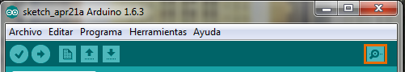

Necesitamos además asegurarnos de que la velocidad de conexión es la misma en ambos extremos. Fíjate en la parte inferior derecha del monitor serie:

[](http://www.prometec.net/wp-content/uploads/2014/10/Img_7_2.jpg)

Normalmente la velocidad por defecto son los 9600 bits por segundo o **baudios** en los que hemos programado nuestra puerta serie, y si lo desplegáis, veréis las diferentes velocidades aceptables para Arduino.

* Estrictamente hablando, bits por segundo y baudios no son exactamente lo mismo salvo bajo ciertas condiciones particulares que en Arduino se cumplen, por lo que aquí podemos usarlos como sinónimos.
* En el mundo Arduino parece haber un acuerdo de usar velocidades bajas como 9600 en lugar de más altas como 115200, para evitar problemas. Esto es algo que hace años estaba justificado por problemas de transmisión, pero con la tecnología actual no hay motivo para ello. Es más, en cuanto necesitemos utilizar dispositivos de comunicaciones como adaptadores Ethernet o Bluetooth para comunicarnos, la velocidad tendrá que subir necesariamente.

Ahora que sabemos enviar  información y resultados al PC, vamos a ver cómo podemos operar con enteros y mostrar el resultado en la puerta serie. En C los operadores numéricos son los normales en cálculo (y algunos menos frecuentes):

* Adición:                +
* Resta:                   -
* Multiplicación:        *
* División entera:      /              Cociente sin decimales (puesto que operamos con entero
* Resto:                  %            Devuelve el resto de una división.

En C tenemos que expresar las operaciones matemáticas en una sola línea y utilizar paréntesis para garantizar que se opera como necesitamos. Vamos con algunos ejemplos:

|  |  |  |
| --- | --- | --- |
| OPERACIÓN | RESULTADO | COMENTARIO |
| int i = 4 * 2 | resultado =  8 |  |
| int i = 4 * 2 / 3 | resultado = 2 | porque desprecia los decimales al ser entero |
| int i = 14 % 3 | resultado = 2 | El resto de 14 entre 3 |
| int i = 2 + 8 / 2 | resultado = 6 | Calcula primero la división. |
| int i = (2+8) / 2 | resultado = 5 | El paréntesis fuerza a que se realice primero la suma |

Dada una expresión, la precedencia de operadores indica que operaciones se realizaran antes y cuales después en función de su rango. Para los que se inician en C no es fácil saber que operadores tienen preferencia, por lo que es más seguro que ante la duda uséis paréntesis.

Los paréntesis fuerzan las operaciones de una forma clara y conviene utilizarlos ante la duda porque de otro modo, detectar los errores de operación puede volverse muy difícil especialmente cuando uno empieza a programar.

El operador resto es más útil de lo que parece a primera vista porque nos permite saber si un número es múltiplo de otro. Supongamos que queremos saber si un número dado es par.

Podríamos escribir un programa como este:

void setup()

{

Serial.begin(9600) ; // Inicializa el Puerto serie

}

void loop()

{

int i = 27 ; //El número en cuestión

if ( i % 2 == 0)

Serial.println("Es par.") ;

else

Serial.println("Es impar");

}

Dando a i distintos valores podemos comprobar cómo funciona el operador resto %.

En este programa hemos usado de un modo diferente el Serial.println() pasándole una String de texto entrecomillada. Serial.print() envía el texto (entrecomillado) que le pongamos pero no da salto de línea cuando termina. En cambio Serial.println() hace lo mismo e incluye al final ese salto de línea.

void setup()

{

Serial.begin(9600) ; // Inicializa el Puerto serie

}

void loop()

{

Serial.print("Buenos ") ;

Serial.print("Dias ") ;

Serial.println("a todos.") ;

}

C dispone de un tipo de variables llamadas Strings, capaces de contener textos. Podemos operar con ellas simplemente definiéndolas como cualquier otro tipo de C:

void loop()

{

int resultado = 25 ;

String s = “ El resultado es: ” ;

Serial.print( s) ;

Serial.println( resultado);

}

Un tipo String se define simplemente poniendo entre comillas dobles un texto, y se puede operar con ellas de una

void loop()

{

String a = "hola " ;

String b = "a todos." ;

Serial.println( a + b);

}

Y también podemos construir un String sobre la marcha así:

void loop()

{

int resultado = 25 ;

String s = "El resultado es: " ;

Serial.println( s + String( resultado ));

}

Donde imprimimos el resultado de concatenar s String, y la conversión de un int a String (El operador + añade un String al final de otro).

## Recibiendo mensajes a través del puerto serie

Hasta ahora solo hemos enviado mensajes desde Arduino hacia el PC, ¿Pero cómo recibimos mensajes en Arduino?

En primer lugar disponemos de una función llamada Serial.parseInt() que nos entrega lo que se escribe en el monitor serie convertido a entero:

void loop()

{

if (Serial.available() > 0)

{

int x = Serial.parseInt();

Serial.println ( x) ;

}

}

Este programa simplemente recibe en x los números que nos tecleen en la consola (cuando pulsemos intro) y si es un texto, lo interpreta como cero.

Hemos utilizado otra función de Serial.available() que es un booleano. Conviene por costumbre comprobar que antes de leer el puerto serie hay algo que nos han enviado. Si lo hay available() es True y en caso contrario es False.

Para leer un String del puerto serie tenemos que complicarnos un poco más y hablar del tipo char.

Uno de los mayores quebraderos de cabeza al iniciarse en C es comprender la diferencia, anti-intuitiva, entre char y String, char es un tipo que representa un único carácter y se define con comillas simples, a diferencia de String que necesita comillas dobles:

char c = ‘a’ ;

String s =”a” ;

Aunque parezca lo mismo para C son muy distintos.

Para leer una cadena desde el puerto serie necesitamos leer un carácter cada vez y después montar un String a partir de ellos, pero antes, asegúrate de seleccionar ambos NL & CR en la parte inferior del monitor serie, para garantizar que se envía el carácter de fin de línea:

[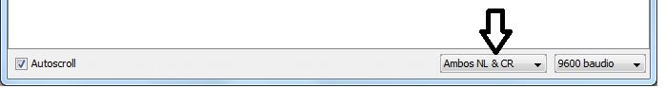](http://www.prometec.net/wp-content/uploads/2014/10/Img_8_1.jpg)

Un programa para leer la consola sería algo así:

void setup()

{ Serial.begin(9600); }

void loop ()

{

char c = ' ' ;

String mensaje ="" ;

If (Serial.available()) //Comprobamos si hay algo esperando

{

while( c != '\n') //Si lo hay, lo leemos hasta el intro

{

mensaje = mensaje + c ; // Añadimos lo leído al mensaje

c = Serial.read(); //Leer 1 carácter

delay(25);

}

Serial.println( mensaje); //Al salir imprimir el mensaje

mensaje = "" ; //Bórralo para la próxima vez

}

}

Aquí usamos otra instrucción de C llamada while. Es similar a if, Ejecuta repetidamente  el bloque que le sigue mientras se cumpla la condición que le pasamos entre paréntesis:

     while ( condición)

                 {   ……… }

Cuando lee el intro final de lo que escribimos, La condición c != ‘\n’ se torna falso y sale del while.

Por lo demás, comprobamos si hay algo disponible en la puerta serie y de ser así montamos el mensaje leyendo un char cada vez y sumándoselo a mensaje para construir un String que podamos imprimir al salir.

* El motivo del delay (25) es que a una velocidad tan lenta, enviar un char de 8 bits por la puerta serie, tarda mucho más de lo que tarda Arduino en ejecutar las instrucciones del while y volver a empezar. Por eso si se suprime el delay (ylesrecomiendo la prueba) leerá un carácter bueno (de la palabra escrita y como 10 caracteres basura para un Arduino UNO o Mega).
* Si subimos la velocidad de comunicación a 115200 bits por segundo, comprobareis que no hay este problema ya que al multiplicar la velocidad de envío por más de 10 Arduino ya no tiene tiempo de volver a por más caracteres antes de que lleguen.

# Los pines cuasi analógicos

## Objetivos

* Comprender las diferencias entre analógico y digital.
* Conocer las salidas cuasi analógicas de Arduino.
* Modulación PWM

## Material requerido

1. Arduino Uno o similar. Esta sección acepta cualquier otro modelo de Arduino.
2. Un PC con el entorno de Arduino correctamente instalado y configurado.
3. Una Protoboard.
4. Un diodo LED
5. Una resistencia de 330 Ohmios.
6. Algunos cables de Protoboard.

## Analógico y digital

Todas las señales que hemos manejado hasta ahora con nuestro Arduino , de entrada o de salida, comparten una característica común: Son digitales, es decir que pueden tomar un valor HIGH o LOW pero no valores intermedios.

Si representamos una el valor de una **señal digital** a lo largo del tiempo veríamos algo así:

[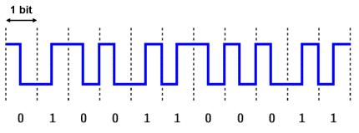](http://www.prometec.net/wp-content/uploads/2014/10/Img_10_1.jpg)

En la vida muchas cosas son así, apruebas o suspendes, enciendes la luz o la apagas, pero muchas otras son variables mensurables continuas y pueden tomar cualquier valor que imaginemos, como el ángulo del reloj o la temperatura, que aun dentro de valores finitos pueden tomar tantos valores intermedios como podamos imaginar,

A esta clase de variables las llamamos **analógicas** y una representación por contraposición a lo digital, sería algo como esto:

[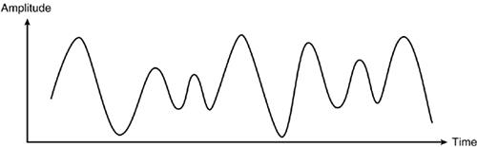](http://www.prometec.net/wp-content/uploads/2014/10/Img_10_2.jpg)

No es raro que queramos controlar algo del mundo exterior con una señal analógica de forma que el comportamiento del sistema siga esa señal. Podemos por ejemplo querer variar la luminosidad de un diodo LED y no simplemente apagarlo o encenderlo

En esta sección aprenderemos a enviar señales analógicas a los pines de salida de Arduino.

## Salidas cuasi analógicas

Hasta ahora hemos visto como activar las salidas digitales de Arduino, para encender y apagar un LED por ejemplo. Pero no hemos visto como modificar la intensidad del brillo de ese LED. Para ello, tenemos que modificar la tensión de salida de nuestro Arduino, o en otras palabras tenemos que poder presentar un valor analógico de salida.

Para empezar tenemos que dejar claro que los Arduino carecen de salidas analógicas puras que puedan hacer esto (con la notable excepción del Arduino DUE).

Pero como los chicos de Arduino son listos, decidieron emplear un truco, para que con una salida digital podamos conseguir que *casi*parezca una **salida analógica**.

A este truco se le llama PWM, siglas de Pulse Width Modulation, o modulación de ancho de pulsos. La idea básica es poner salidas digitales que varían de forma muy rápida de modo que  el valor eficaz de la señal de salida sea equivalente a una señal analógica de menor voltaje.

Lo sorprendente es que el truco funciona.

[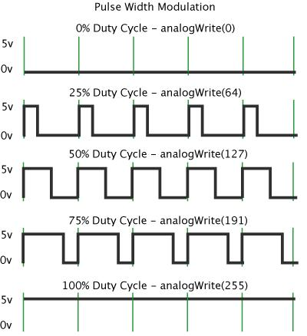](http://www.prometec.net/wp-content/uploads/2014/10/Img_10_31.jpg)

Fijaros en la anchura del pulso cuadrado de arriba. Cuanto más ancho es, más **tensión *promedio*** hay presente entre los pines, y esto en el mundo exterior es *equivalente* a un valor analógico de tensión comprendido entre 0 y 5V.  Al 50% es equivalente a una señal analógica del 50% de 5V, es decir 2,5. Si mantenemos los 5V un 75% del tiempo, será el equivalente a una señal analógica de 75% de 5V = 3,75 V.

Para poder usar un pin digital de Arduino como salida analógica, lo declaramos en el Setup() igual que si fuera digital:

pinMode( 9, OUTPUT) ;

La diferencia viene a la hora de escribir en el pin:

digitalWrite(9, HIGH);                        //Pone 5V en la salida

digitalWrite(9, LOW);                         //Pone 0V en la salida

analogWrite( 9, V) ;

analogWrite escribe en el pin de salida un valor entre 0 y 5V, dependiendo de V (que debe estar entre 0 y 255).

De este modo si conectamos un LED a una de estas salidas PWM podemos modificar su brillo sin más que variar el valor que escribimos en el pin.

Pero hay una restricción. No todos los pines digitales de Arduino aceptan poner valores PWM en la salida.

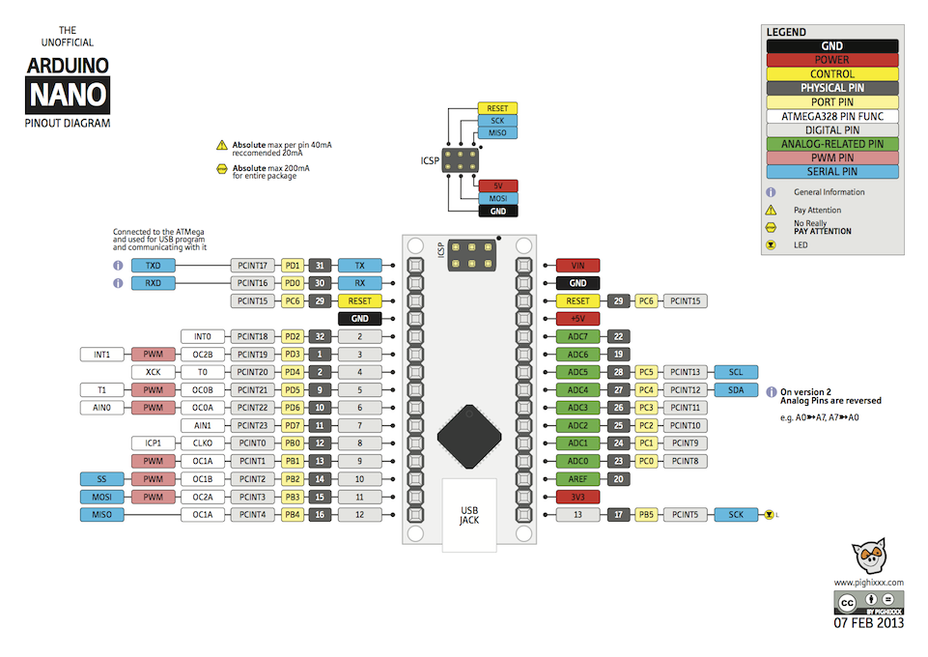

* Solamente los pines 3, 5, 6, 9, 10 y 11 pueden hacer PWM y simular un valor analógico en su salida.
* Si intentas hacer esto con un pin diferente, Arduino acepta la orden tranquilamente, sin error, pero para valores de 0 a 127 entiende que es LOW y para el resto pone HIGH y sigue con su vida satisfecho con el deber cumplido.

## Modificando el brillo de un led

Vamos a hacer el típico montaje de una resistencia y un diodo LED, pero asegurándonos de usar uno de los pines digitales que pueden dar señales PWM. En la imagen he usado el pin 9.

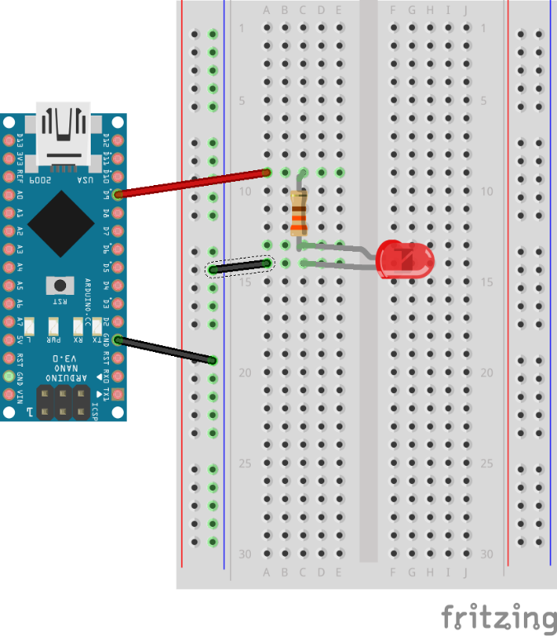

Podemos escribir un programa parecido a esto:

void setup()

{

pinMode( 9, OUTPUT) ;

}

void loop()

{

for ( int i= 0 ; i<255 ; i++)

{

analogWrite (9, i) ;

delay( 10);

}

}

El LED va aumentando el brillo hasta un máximo y vuelve a empezar bruscamente. Podemos modificar un poco el programa para que la transición sea menos violenta:

void setup()

{

pinMode( 9, OUTPUT) ;

}

void loop()

{

for ( int i= -255 ; i<255 ; i++)

{

analogWrite (9, abs(i)) ;

delay( 10);

}

}

Aquí aprovecho para hacer el ciclo de subir y bajar el brillo del LED con un único bucle. La función abs(num), devuelve el valor absoluto o sin signo de un número num, y por eso mientras que i viaja de -255 a 255, abs(i) va de 255 a 0 y vuelta a subir a 255.

# LOS DIODOS LED RGB

## Objetivos

* Ampliar la experiencia con los pines PWM.
* Conocer los LED RGB.
* Presentar la función random().

Material requerido

1. Arduino Uno o similar. Esta sección acepta cualquier otro modelo de Arduino.
2. Un PC con el entorno de Arduino correctamente instalado y configurado.
3. Una Protoboard.
4. Un diodo LED RGB
5. Una resistencia de 330 Ohmios.
6. Algunos cables de Protoboard.

## Los diodos RGB

Hasta ahora hemos usado varias combinaciones de LEDS, pero siempre de un color definido. Habitualmente los rojos y amarillos son los más fáciles de conseguir, pero se pueden comprar también en tonos azules, verdes y hasta blancos. No suele haber grandes diferencias entre ellos excepto en el color.

Pero a veces es interesante disponer de una luz piloto que cambie de color según las condiciones. Por ejemplo, todos identificamos el verde como una señal de OK, mientras que el rojo indica problemas y el amarillo… bueno pues algo intermedio.

Poner varios diodos para hacer esto es engorroso y complica el diseño, así que estaría bien disponer de un diodo al que podamos indicar que color queremos que muestre. Esto es un LED RGB.

[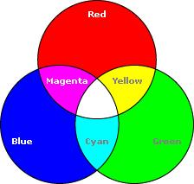](http://www.prometec.net/wp-content/uploads/2014/10/IMg_11_1.jpg)

Para quien este acostumbrado al diseño por ordenador ya está familiarizado con la idea de que podemos generar cualquier color en la pantalla con la mezcla, en diferentes grados de tres colores básicos:

* Red : Rojo
* Green: Verde
* Blue: Azul

Es decir RGB, uno de esos acrónimos que surgen continuamente en imagen, TV, etc.

[](http://www.prometec.net/wp-content/uploads/2014/10/Img_11_2.jpg)

Un **LED RGB** es en realidad la unión de tres LEDs de los colores básicos, en un encapsulado común, compartiendo el Ground (cátodo es otro nombre más para el negativo).

En función de la tensión que pongamos en cada pin podemos conseguir la mezcla de color que deseemos con relativa sencillez

* Para quien haya dibujado con lápices de colores o acuarelas, las mezclas de colores de arriba les resultará extraña. Esto es porque cuando pintamos en un papel blanco, la mezcla de colores es substractiva: Si mezclamos los tres colores obtenemos negro, o por lo menos algo oscuro
* En cambio cuando pintamos con luz directamente, la mezcla es aditiva y obtenemos blanco al mezclar los tres colores básicos. Las reglas de mezcla de color en ambos casos son opuestas.

## Esquema del circuito

El montaje supone sencillamente conectar el negativo (el pin más largo) a Ground mediante una resistencia que limite la intensidad, y luego identificar los pines de colores:

* El pin más largo en estos LED es el GND.
* Al lado de GND hay dos pines a un lado y uno solitario al otro. Por lo normal el solitario es el rojo R.
* Así pues el pin out (patillaje) de un RGB LED suele ser R, GND, G, B.

De todos modos conviene asegurarse leyendo las especificaciones del fabricante, o bien identificando cada PIN. Para identificarlos basta conectar el GND a nuestro Arduino e ir probando cada una de las patas independientemente para ver qué color producen.

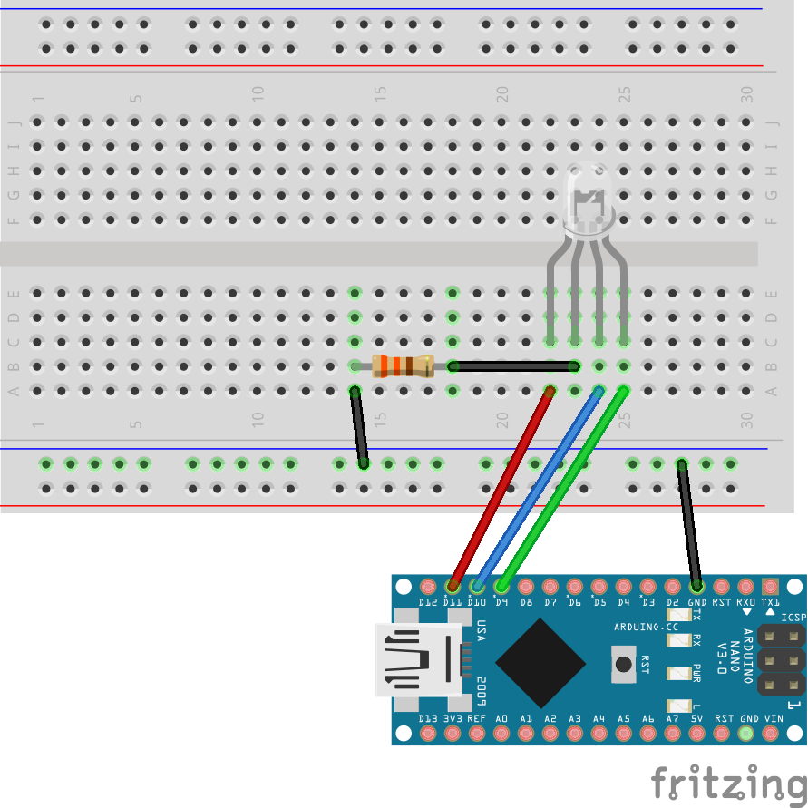

Atención, en contra de la norma habitual, en este caso el cable rojo no indica la tensión Vcc, sino el pin de gobierno del LED rojo.

En este esquema hemos utilizado los pines 9, 10 y 11. Podemos usar otros pero aseguraros de que puedan hacer PWM para poder poner distintas intensidades.

## Programa de control RGB

Dado que nuestra idea es poder mezclar las tonalidades de los componentes RGB para generar diferentes matices de colores, parece buena idea escribir una función que haga esta mezcla de colores y a la que podamos recurrir de forma abstracta y práctica (además de para encapsular una utilidad curiosa, a la que podremos recurrir en futuros ejemplos y de paso insistir en el concepto de función).

Lo primero sería definir en el setup() los pines a usar:

void setup()

{

for (int i =9 ; i<12 ; i++)

pinMode(i, OUTPUT);

}

Y después podríamos escribir una función como esta

void Color(int R, int G, int B)

{

     analogWrite(9 , R) ;   // Red    - Rojo

analogWrite(10, G) ;   // Green - Verde

analogWrite(11, B) ;   // Blue - Azul

}

De este modo tendríamos fácil llamar a Color (0, 255, 0) para el verde. De hecho vamos a empezar asegurándonos de que tenemos identificados correctamente los pines, escribiendo un sketch como este:

void loop()

{    Color(255 ,0 ,0) ;

delay(500);

Color(0,255 ,0) ;

delay(500);

Color(0 ,0 ,255) ;

delay(500);

Color(0,0,0);

delay(1000);

}

Este programa debería producir una secuencia de rojo, verde, azul, apagado y vuelta a empezar.

Conviene asegurarse de que hemos identificado correctamente los pines del RGB, porque de lo contrario, las mezclas posteriores de colores no serán lo que esperamos.

Vamos a ver como averiguar qué mezcla de RGB necesitamos para conseguir un color determinado. Para quienes uséis Windows disponéis del programa Paint incluido (en el menú de accesorios) y para quienes uséis Mac o Linux tenéis programas similares.

Si arrancáis el Paint(o equivalente) suele tener un selector de colores:

[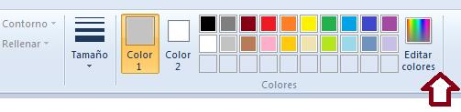](http://www.prometec.net/wp-content/uploads/2014/10/Img_11_3.jpg)

Pulsándolo aparecerá algo parecido a esto:

[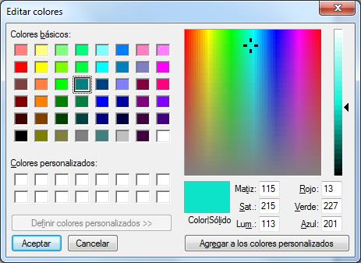](http://www.prometec.net/wp-content/uploads/2014/10/Img_11_4.jpg)

Si vas moviendo el puntero en la zona de colores de la derecha, en la barra vertical aparecen los matices próximos al que elegiste. Debajo podéis ver la separación en RGB precisa para conseguir un tono determinado.

Así pues para conseguir ese tono de azul de la imagen basta con que llames a

Color(13, 227, 201) ;

Dado que Arduino nos permite escribir valores de 0 a 255 en los pines digitales, cuando utilizamos analogWrite(), en la práctica tendremos 255 x 255 x 255 colores diferentes o lo que es igual: 16.581.375 colores posibles.

La función Color() que hemos creado en esta sesión es muy sencilla pero se va añadiendo a otras que hemos ido creando en secciones anteriores con lo que vamos haciendo una pequeña colección de ellas.

El grupo de desarrollo de Arduino ha ido creando también muchas funciones que están disponibles para incorporar en nuestros programas

Solo como ejemplo introduciremos una de ellas. La función random(N) devuelve un valor al azar, comprendido entre 0 y N y en este caso, se presta especialmente bien para generar colores aleatorios en nuestro LED RGB. Proba esto:

void setup() //Prog_11_3

{

for (int i =9 ; i<12 ; i++)

pinMode(i, OUTPUT);

}

void loop()

{

Color(random(255), random(255), random(255)) ;

delay(500);

}

void Color(int R, int G, int B)

{

analogWrite(9 , R) ; // Rojo

analogWrite(10, G) ; // Green - Verde

analogWrite(11, B) ; // Blue - Azul

}

Generará un ciclo de colores aleatorios bastante psicodélico.

# ARDUINO Y LOS PINES ANALÓGICoS

## Objetivos

* Conocer los potenciómetros.
* Comprender la conversión analógica a digital.
* Aprender a usar las puertas analógicas de Arduino.

## Material requerido

1. Arduino Uno o similar. Esta sección acepta cualquier otro modelo de Arduino.
2. Un PC con el entorno de Arduino correctamente instalado y configurado.
3. Una Protoboard.
4. Un diodo LED
5. Un potenciómetro de 10KΩ
6. Una resistencia de 330 Ohmios.
7. Algunos cables de Protoboard.

## Los potenciómetros

Hasta ahora hemos usado siempre resistencias fijas, de un valor dado. Pero a veces es conveniente disponer de una señal variable para controlar el circuito que nos interesa. Imaginad el volumen de un equipo de música, o el dial que sintoniza una emisora en una radio FM.

Un potenciómetro es, simplemente, un mecanismo para proporcionar una resistencia variable.

Hay potenciómetros de tantos tamaños, formas y colore,s como podáis imaginar, pero al final son una resistencia fija de un valor dado (10 kΩ en nuestro caso actual) y un mecanismo que permita deslizar un dial conductor sobre esa resistencia, que nos permita tomar una parte de ese valor.

Por eso un potenciómetro siempre tiene 3 pines en fila. Los del extremo se comportan como una resistencia del valor de fondo de escala del potenciómetro, y un pin central que va tomando valores de resistencia en función del movimiento que hagamos con el ajuste.

Vamos a montar un circuito como este (en el que el potenciómetro esta rotulado Pot1):

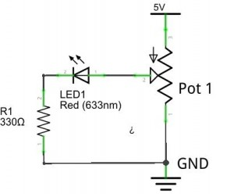

La idea es conectar 5V y GND a los extremos del Potenciómetro (no importa cual es uno y otro) y luego conectar el pin central al positivo de  un LED y el negativo a GND directo, pasando por una resistencia de limitación.

De este modo cuando giremos el potenciómetro estaremos modificando la tensión que aplicamos a la entrada del LED, que variara entre 0 y 5V (Aunque ahora parezca extraño es muy sencillo) y habremos conseguido un regulador de intensidad del LED.

* Con una resistencia de 10k la intensidad en el circuito será de: 5V / 10.000Ω = 0,5 mA Muy poco para conseguir iluminar el LED que requiere unos 20 mA. Así que durante la mayor parte del giro del potenciómetro el LED estará apagado.
* **Importante**: No olvides la resistencia R1.Aunque el potenciómetro limite la intensidad, hay un momento en que llegara a cero y ahí y tu LED fallecerá en acto de servicio.

## Circuito para protoboard

El montaje en la protoboard sería similar a esto ya que vamos a utilizar el Arduino simplemente para dar tensión al circuito y nada más, Veréis que la intensidad de la luz varia de forma continúa al girar el potenciómetro.

[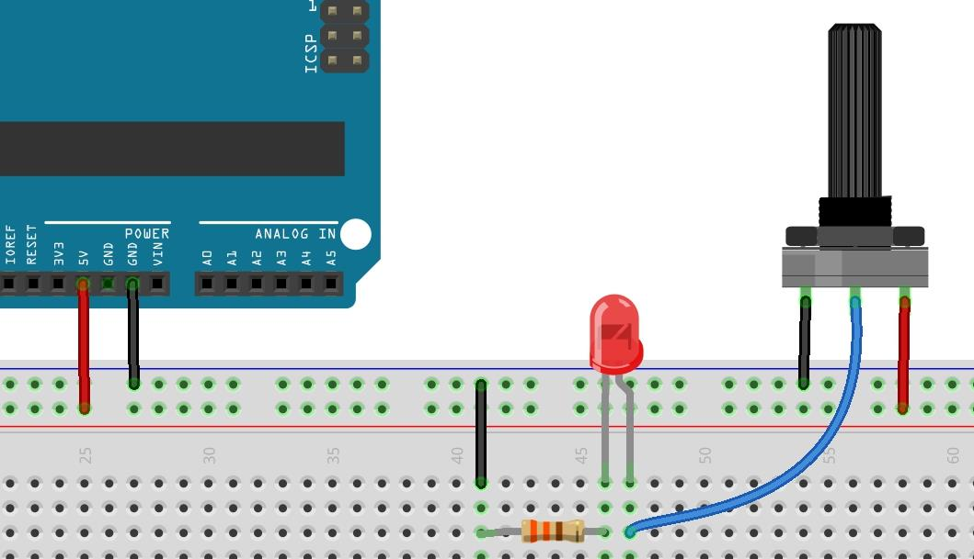](http://www.prometec.net/wp-content/uploads/2014/10/Img_12_1.jpg)

* Recuerda que debido al exceso de resistencia del potenciómetro de prueba, durante la mayor parte del giro del ajuste el LED estará apagado.
* Nótese que en este caso utilizamos nuestro Arduino simplemente como fuente de alimentación para dar tensión al circuito.

## Arduino y las entradas analógicas

Con Arduino hemos visto que podemos influir en el mundo exterior aplicando salidas todo / nada en los pines digitales y también que usando PWM podemos simular bastante satisfactoriamente señales analógicas en algunos de esos pines.

También hemos visto cómo detectar pulsaciones de botones, definiendo como entradas los pines digitales. Pero en muchas ocasiones los sensores que usamos para supervisar el mundo exterior, nos entregan una señal analógica. Es el caso de los sensores de temperatura o distancia, de presión o PH, de intensidad de corriente en un circuito o de caudal de agua en una tubería.

Para leer este tipo de señales continuas necesitamos un convertidor analógico a digital (o ADC por sus siglas en ingles) y que nos permite leer el valor de una señal analógica en un momento dado.

Estos convertidores toman una muestra del valor actual de la señal y nos entregan su valor instantáneo**,**medido en Voltios**.**

Mediante la lectura repetida de muestras a lo largo del tiempo podemos reconstruir la señal original con mayor o menor precisión, dependiendo de la exactitud de nuestra medida y de la velocidad a la que pueda tomar esas muestras.

[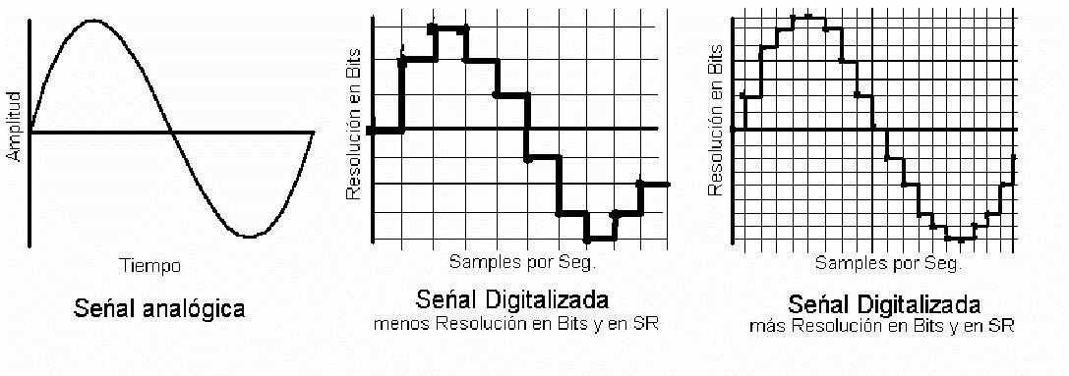](http://www.prometec.net/wp-content/uploads/2014/10/Img_12_2.jpg)

Arduino NANO dispone de ocho convertidores analógico a digital, nominados de A0 hasta A7.

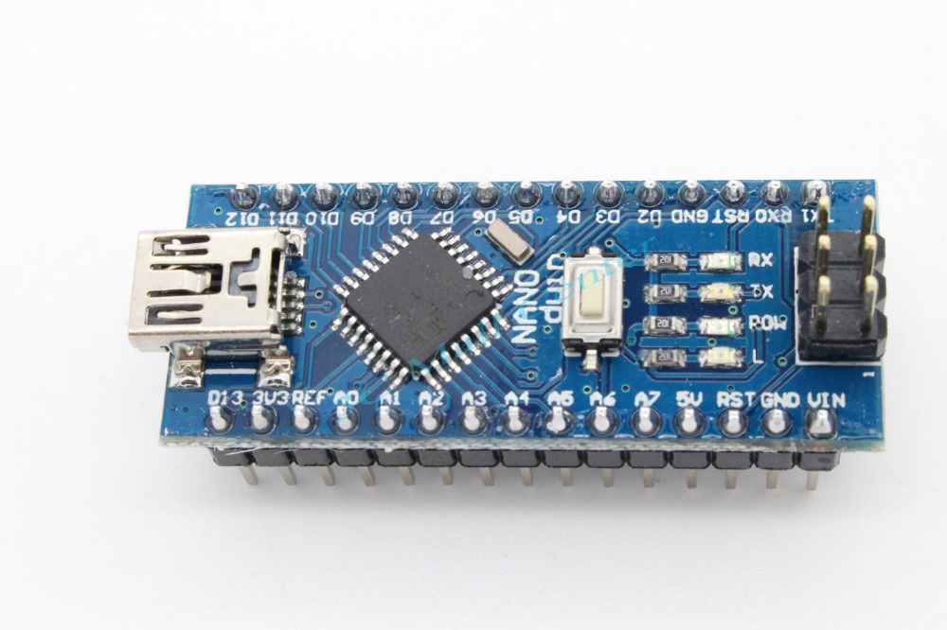

Veamos cómo usar las entradas analógicas con un circuito como este, en el que damos tensión a los extremos de un potenciómetro y conectamos el pin central (el variable) a la entrada de la puerta A5 de Arduino:

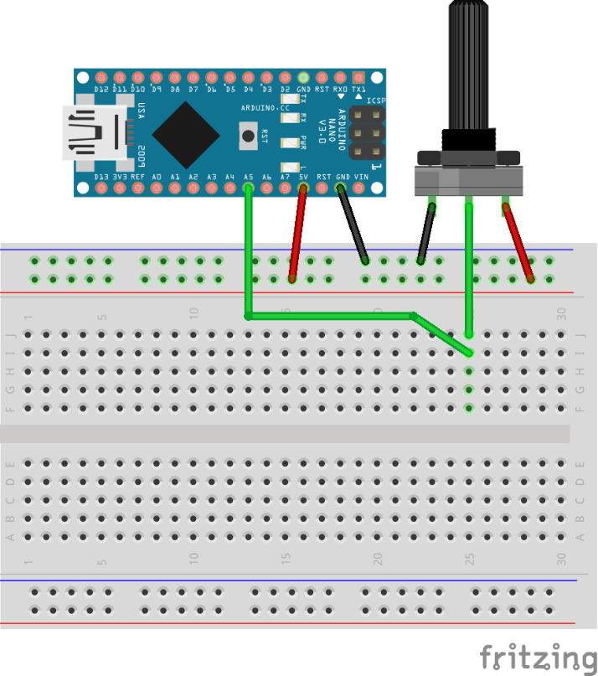

Parece buen momento para destacar que los convertidores ADC leen valores de tensión y no resistencia, por lo tanto, lo que vamos a leer es la caída de tensión en el potenciómetro a medida que giramos el ajuste.

La primera curiosidad es que no necesitamos declarar en el setup() que vamos a usar una puerta analógica. Y la segunda es que para tomar una muestra (leer) del pin A5, usaremos la instrucción:

int Val = analogRead(A5) ;

* Los convertidores de Arduino UNO y Mega son de 10 bits de resolución por lo que nos devolverá valores entre 0 y 210 = 1.024 para tensiones entre 0 y 5V. En cambio el Arduino DUE dispone de convertidores de 12 bits por lo que el valor de sus lecturas estará entre 0 y 1012 o sea 4.096, es decir tiene mejor resolución(pero sólo puede leer hasta 3,3V).
* Asegúrate de no usar sensores que puedan dar más de 5V máximo (con Arduino UNO y Mega), ya que dañarías el chip principal de Arduino.

Vamos a escribir un programa que lea el valor del pin A5 y lo envíe a la consola para que podamos visualizarlo.

void setup()

{

      Serial.begin(9600);    // Iniciamos la puerta serie

}

void loop()

{

int Lectura = analogRead(A5) ;

Serial.println( Lectura);

delay(200) ;

}

Cuando lo vuelques, arranca la consola y veras que a medida que giras el ajuste las lecturas varían de forma continua reflejando la posición del potenciómetro, las lecturas reflejan la caída en voltios en él.

[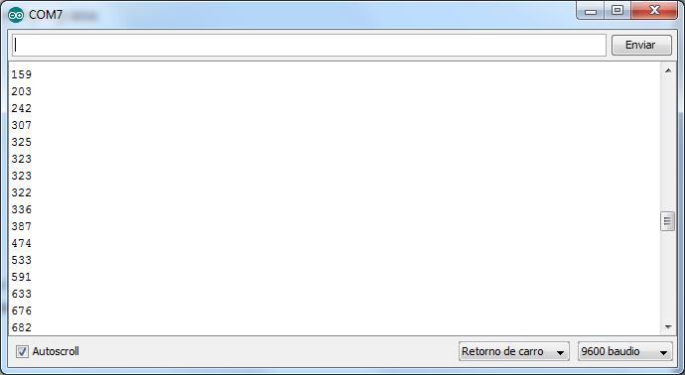](http://www.prometec.net/wp-content/uploads/2014/10/Img_12_4.jpg)

Les propongo esta prueba: Desconecta el potenciómetro de la puerta A5 y observa los resultados que arduino envía a la consola. ¿Porque salen esos valores?

* Al no estar el A5 conectado a ninguna referencia válida, está flotando y los valores que captura son muestra de esa incoherencia. En realidad lo que está haciendo tu Duino es captar ruido aleatorio de radiofrecuencia e intentar darle sentido, pero lo tiene mal, como podes ver.
* No obstante en condiciones normales los valores que leerá serán relativamente bajos. ¿Quieres que las oscilaciones crezcan en valor? Fácil. Ponle una antena. Un simple cable de protoboard conectado desde el A5 a nada

# TRANSISTORES

## Objetivos

* Conocer el Transistor.
* El primer circuito con un transistor.
* Primer encuentro con un motor de continua.
* Como variar la velocidad del motor mediante PWM.

## Material requerido

1. Arduino Uno o similar. Esta sección acepta cualquier otro modelo de Arduino.
2. Un PC con el entorno de Arduino correctamente instalado y configurado.
3. Una Protoboard.
4. Un diodo LED
5. Un transistor 2N2222
6. Un Motor de corriente continua.
7. Una resistencia de 330 Ohmios.
8. Algunos cables de Protoboard.

## Adaptándonos al mundo exterior

En las secciones previas hasta ahora, hemos influido en el mundo exterior poniendo una orden en los pines digitales de Arduino. Por ejemplo poniendo HIGH en un pin y confiando en que esto sea suficiente para controlar lo que haya detrás, que hasta ahora han sido diodos LEDs.

Pero la capacidad de Arduino para alimentar ese elemento externo es limitada, y con mucha frecuencia insuficiente para excitar un actuador exterior.Por eso necesitamos elementos externos que reciban la señal de control de nuestro Arduino y adapten este control a las necesidades del mundo exterior.

Para ello vamos a tener que utilizar elementos como transistores, relés, servos y pequeños motores de diferentes tipos.

* Los pines digitales de Arduino permiten un máximo de 40 mA o lo que es lo mismo 5V x 40mA = 0,2 Watt.
* Esto es suficiente para iluminar LEDs o incluso mover un pequeño servo pero es insuficiente para mover un motorcito de corriente continua o de paso a paso.
* Es importante asegurarnos de que lo que conectemos a los pines no sobrepasen las especificaciones de nuestros Arduinos, porque si los forzamos la cosa acabara oliendo a plástico quemado y un viaje a la tienda de Arduinos a por otro.

A lo largo de las secciones anteriores hemos ido conociendo componentes electrónicos de distintos tipos: Diodos, LEDS, Resistencias, Potenciómetros… y ahora vamos a presentaros otro que es la base fundamental de toda la electrónica moderna, incluyendo la informática, se llama transistor.

## El transistor

Según la Wikipedia un transistor es un dispositivo electrónico semiconductor utilizado para entregar una señal de salida en respuesta a una señal de entrada, que cumple funciones de amplificador, oscilador, conmutador o rectificador.

Siguiendo con las analogías, entre el flujo de corriente eléctrica y flujo de agua, resulta que con el agua tenemos una cosa muy similar al transistor. Se llama grifo.

Si, uno de esos grifos que abrimos y cerramos para ducharnos o lavarnos las manos y que cumplen básicamente dos funciones:

* Permitir abrir o cortar el flujo de agua (digitalmente SI/NO).
* Regular la intensidad de dicho flujo, abriendo más o menos el paso.

Pues básicamente un transistor es exactamente lo mismo pero construido de otro modo, con diferentes materiales y un poco más rápido de accionar. Un transistor puede trabajar de dos maneras:

* Permitir o cortar el flujo de corriente.
* Amplificando una señal de entrada.

Cuando un transistor funciona de la primera manera, en modo pasa o no pasa, pero sin medias tintas, decimos que funciona al corte (no pasa) o a saturación (pasa sin restricciones). Y esto es el fundamento de toda tecnología digital moderna: Computadoras, teléfonos, consolas, relojes digitales. De hecho un transistor en corte es un 0 y en saturación es un 1, (o TRUE / FALSE si preferís).

Los grifos, tiene tres partes: entrada, salida y control. Los transistores igual, pero se llaman emisor, colector y base (E, C, B).

Si hacemos funcionar un grifo y vamos moviendo sin parar el control en ambas direcciones, el flujo de salida de agua es proporcional al Angulo del mando en cada momento. Y si la tubería fuese lo bastante enorme estaríamos amplificando enormemente nuestro movimiento manual.

Cuando hacemos eso con un transistor poniendo en la Base una señal eléctrica variable, el flujo de corriente entre el Emisor y el Colector sigue la señal de la base pero amplificándola. Se pueden conseguir ganancias enormes con este sistema y es la base de todos los amplificadores electrónicos modernos.

Cada vez que escuchas música, hay un transistor (o varios) amplificando una señal débil para que puedas escucharla.

* Todos tenemos clara la idea de lo que es un conductor y un aislante. Los semiconductores son un tipo de materiales que podemos convertir en conductores o aislantes a voluntad, mediante una señal eléctrica. Y que presentan ciertas propiedades interesantes bajo las condiciones adecuadas.
* Los semiconductores más típicos y más extendidos en la fabricación electrónica son el Silicio y el arseniuro de Galio, pero son muchos los materiales, que en mayor o menor medida, presenta un efecto semiconductor
* La mayor parte de los componentes que conocemos en electrónica, como LEDs, transistores y diodos son semiconductores, y muchos otros menos conocidos como tiristores y hasta láseres de estado solido

## Nuestro primer circuito con un transistor

Vamos a empezar con un transistor de uso general, que podemos encontrar con facilidad en cualquier sitio: P2N2222. Todos los circuitos que incluyen un transistor se suelen parecer a este:

[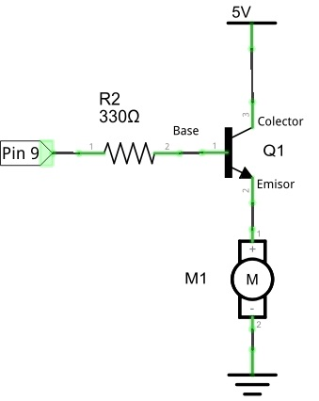](http://www.prometec.net/wp-content/uploads/2014/10/Img_13_1.jpg)

* *El transistor es Q1, y normalmente se suele representar inscrito en un círculo.*
* *La flecha del emisor indica la dirección de la corriente y que es un transistor NPN, si la flecha tuviera la dirección contraria sería un transistor PNP, pero mejor lo dejamos de momento*
* *M1 es cualquier cosa que vayamos a controlar (como un motor de CC por ejemplo).*
* *Pin9 representa uno de los pines de control de nuestro Arduino cuya señal controlara el circuito externo.*

Un circuito así nos permite que la resistencia entre Emisor y Colector sea proporcional a la señal de control que inyectamos en la Base. En este ejemplo un valor de 5V en la Base permite el paso de la corriente sin restricciones. Y para tensiones que vayan decreciendo en la Base (mediante PWM) la oposición al paso es cada vez mayor hasta que en 0V corta por completo el paso.

* Transistor es un acrónimo que deriva del inglés Transfer Resistor

Vamos a alimentar nuestra carga con 5V porque no tenemos otra. Pero podríamos conectar 12V, 24V o lo que necesitásemos e ir usando motores más potentes sin preocuparnos de si Arduino puede alimentarlo o no. De hecho se venden transistores capaces de regular corriente alterna domestica a 220V.

Una ventaja de usar un transistor es que aísla eficazmente el circuito de control de la base de la carga entre Emisor y Colector, haciendo casi imposible que queméis un Arduino con un circuito como este.

* *El número de transistores comerciales es ilimitado (y sus precios también) dependiendo de su función y de su capacidad para soportar diferentes tensiones, mayores cargas, disipar más calor o hacer poco ruido electrónico.*
* *No es buena idea buscar transistores raros y caros diseñados para tareas específicas. Mientras no tengáis muy claro porque compráis un transistor caro, es mejor pegarse a los modelos baratos de toda la vida.*
* *El P2N2222 lleva muchos años en el mercado por algo. Empeza con él y ya iremos hablando de otros.*

## Circuito para protoboard

Vamos a utilizar un transistor para gobernar la velocidad de rotación de un pequeño motor de corriente continua (CC), pero este mismo circuito nos permitiría controlar motores mayores sin más que asegurarnos de que el transistor que empleemos resista la carga.

[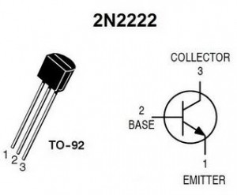](http://www.prometec.net/wp-content/uploads/2014/10/Img_13_2.jpg)

*Para saber que es cada pin, Sostene el transistor con las patas hacia abajo mirando a la cara plana, donde esta rotulado el nombre. De izquierda a derecha son Emisor, Base y Colector*.

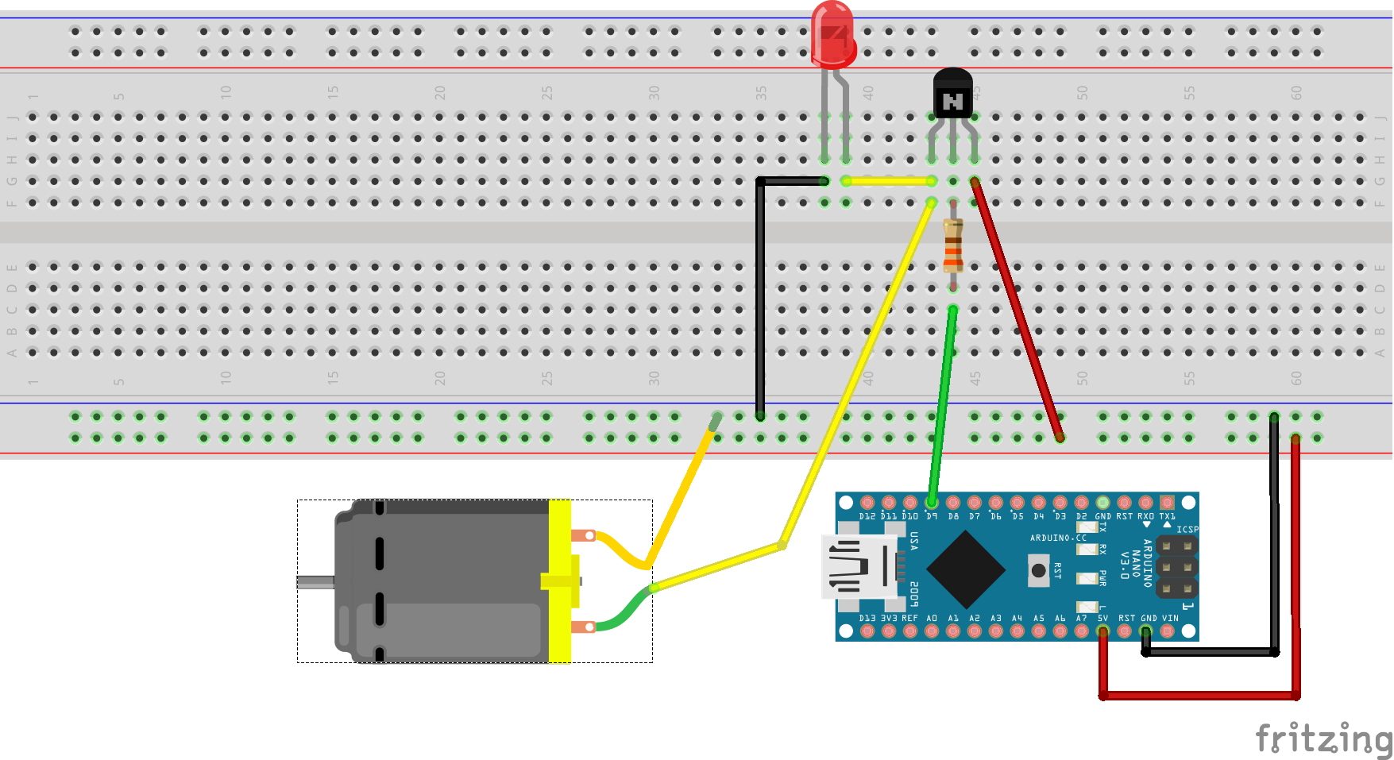

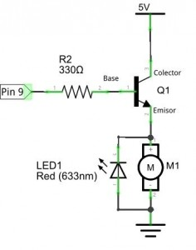

Importante: Dado que el motor tiene carga inductiva conviene añadir un diodo que proteja el transistor.

No es imprescindible, pero un transistor suele ser más caro que un diodo (aunque no mucho) y más difícil de reemplazar.

## El programa de control del motor

Vamos a empezar por lo sencillo, simplemente, arrancando y apagando el motor sin variar la velocidad.

const int control = 9 ;

void setup()

{

pinMode(control, OUTPUT) ;

}

void loop()

{

digitalWrite(control, HIGH);

delay(2000);

digitalWrite(control, LOW);

delay(1000);

}

Ya va siendo hora de que empecemos a coger buenas costumbres, y por eso en la primera línea definimos una constante de tipo entero llamada control, que usaremos en lugar el 9, cuando queramos referirnos al pin de control.

A medida que el tamaño de los programas crecen, un error en un numero de pin puede ser muy difícil de detectar, pero en cambio dándole un nombre, no solo ayuda a que sea más fácil de leer, sino que además, si por cualquier motivo queremos cambiar el pin de control, basta con cambiarlo en un único sitio sin necesidad de recorrer el programa buscando un número concreto.

Para ver como varía la velocidad podríamos hacer:

const int control = 9 ;

void setup()

{ pinMode(control, OUTPUT) ; }

void loop()

{

for ( int n = 0 ; n < 255 ; n++)

{

analogWrite (control, n) ;

delay(15) ;

}

}

Donde escucharemos como va aumentando la velocidad del motor hasta pararse y volver a empezar. La razón es que al variar la tensión en la base del transistor, este limita la corriente que lo atraviesa modificando así la velocidad del motor al que está conectado.

# ARDUINO Y LOS RELÉS

## Objetivos

* Conocer los Relés.
* El primer circuito con un relé.
* Los contactos normalmente abiertos y normalmente cerrados

## Material requerido

1. Arduino Uno o similar. Esta sección acepta cualquier otro modelo de Arduino.
2. Un PC con el entorno de Arduino correctamente instalado y configurado.
3. Una Protoboard.
4. Un diodo LED
5. Un transistor 2N2222
6. Un pequeño Relé.
7. Una resistencia de 330 Ohmios.
8. Algunos cables de Protoboard.

## Que es un relé y para qué sirve

Un relé es un interruptor que podemos activar mediante una señal eléctrica. En su versión más simple es un pequeño electro-imán que cuando lo excitamos mueve la posición de un contacto eléctrico de conectado a desconectado o viceversa.

El símbolo del relé muestra la bobina y en este caso, un accionador que conmuta entre dos contactos, pero también existen relés de múltiples contactos. Mediante una señal de control de poca intensidad que excite la bobina podemos conmutar grandes tensiones o intensidades.

Hemos visto cómo usar un transistor para hacer lo mismo, ¿Porque entonces usar relés?

* En primer lugar, los relés llevan entre nosotros desde finales del siglo 19 (y nadie ha sido todavía capaz de convertirlos en obsoletos), es una tecnología muy probada y bien establecida en la industria y además sirve para cosas que son problemáticas para los transistores.
* Hay límites en la corriente que un transistor puede aceptar, pero un relé se puede diseñar para que aguante cualquier carga, porque basta con los extremos metálicos de los contactos lo soporten.
* Aísla completamente el circuito de control del de potencia, lo que tiene su importancia especialmente en líneas de media y alta tensión.

Normalmente usaremos un relé cuando se requiera conmutar grandes picos de tensión o intensidad como por ejemplo arrancando motores de corriente alterna de una cierta potencia. En cambio el transistor es preferible como conmutador, para pequeñas cargas y cuando la velocidad de conmutación sea una cuestión importante

* Un transistor conmuta varios millones de veces más rápido que un relé.

En la práctica, con Arduino es más sencillo utilizar un relé para encender una luz fluorescente o la calefacción, que buscar un transistor de características adecuadas.

Aunque hay relés que necesitan muy poca potencia para excitar la bobina, por regla general Arduino se quedará corto y vamos a tener que usar un transistor que nos resuelva el problema.

El ejemplo que veremos a continuación incluye un circuito de transistor / relé completo que nos permitirá atacar cualquier proyecto casero que nos propongamos.

## Circuito típico Relé / Transistor

[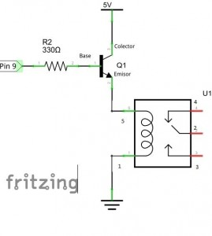](http://www.prometec.net/wp-content/uploads/2014/10/Img_14_11.jpg)

Cuando ponemos un valor HIGH en el pin de control,  El transistor pasa a saturación  y la corriente entre emisor y colector excita la bobina del relé, haciendo que el contacto cambie de posición (y haciendo además un clic muy agradable).

Si ponemos LOW en el pin de control el transistor entra en corte e impide el flujo de corriente por lo que la bobina cae y el contacto de salida vuelve a su posición de reposo.

La salida del relé consta de 3 pines y no de dos como se podría esperar.  El motivo es que la conexión entre los pines de salida 2 y 3 es de tipo normalmente abierto (circuito abierto sin excitar) y entre los pines 2 y 4es normalmente cerrado (circuito cerrado sin excitar la bobina).

[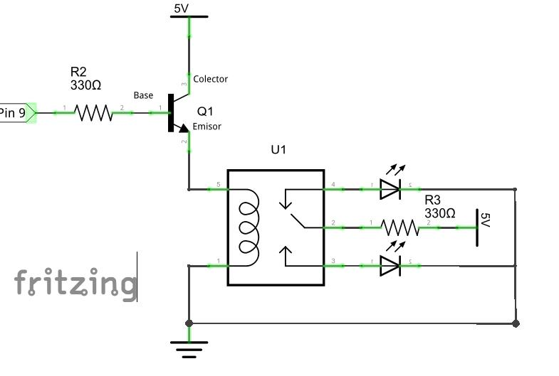](http://www.prometec.net/wp-content/uploads/2014/10/Img_14_2.jpg)Con un relé funcionando como normalmente abierto podemos hacer unas luces de emergencia. Mientras hay corriente el relé esta excitado y el circuito abierto, pero si se va la luz, el contacto normalmente abierto se cierra y si hay una batería se encenderán las luces de emergencia automáticamente.

Para nuestro ejemplo podemos utilizar un LED rojo y otro verde para marcar la situación. Veremos que se enciende uno u otro, pero nunca ambos (como corresponde a una señal de alarma).

## Programa de control del motor

Para probar que todo está correctamente conectado, bastaría con correr el mismo programa que para el motor:

const int control = 9 ;

void setup()

{

pinMode(control, OUTPUT) ;

}

void loop()

{

digitalWrite(control, HIGH);

delay(1000);

digitalWrite(control, LOW);

delay(1000);

}

Este programa causará que el relé conmute cada segundo y los LEDs se encenderán alternativamente.

Para convertir este circuito en unas luces de emergencia bastaría con poner una batería o pilas en el común del relé en lugar de los 5V de Arduino. De ese modo al desconectar Arduino la luz de emergencia se activaría sola.

# Sensor de temperatura TMP36

## Objetivos

* Calcular la temperatura con un tipo float.
* Construir una alarma de temperatura.
* Convertir la temperatura de Celsius a Fahrenheit.

## Material requerido

1. Arduino Uno o similar. Esta sección acepta cualquier otro modelo de Arduino.
2. Un PC con el entorno de Arduino correctamente instalado y configurado.
3. Una Protoboard.
4. Un diodo LED
5. Un Sensor de temperatura TMP36.
6. Una resistencia de 330 Ohmios.
7. Algunos cables de Protoboard.

## Que es un sensor de temperatura

Un sensor de temperatura es simplemente un chip que nos devuelve un valor de tensión proporcional a la temperatura a la que está sometido. En esta sesión vamos a utilizar un modelo comercial muy extendido y fácil de encontrar por muy poco dinero: **TMP36**.

Vamos a ver como los usamos. Lo primero, tenéis que buscar la hoja de especificaciones del fabricante busca (TMP36 datasheet) Aunque al principio no es fácil acostumbrarse a leer este tipo de documentación (y que encima vienen en inglés), en último término es a donde hay que ir cuando queráis saber exactamente las características de su funcionamiento.

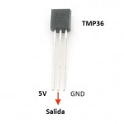Pero el resumen podría ser  más o menos así:

* Mide la temperatura en grados centígrados.
* Funciona entre -50º C y 125ºC.
* No es especialmente preciso, ya que tiene ± 1ºC de incertidumbre, pero normalmente nos sobra para proyectos sencillos y es muy barato
* El encapsulado es similar al de un transistor y también tiene tres patas, así que mucho cuidado con confundirlos. Intentad leer las letras que lleva serigrafiadas.

El pin central es el de señal, pero para saber cuál es GND y 5V, el encapsulado tiene una cara plana y otra curva. Poniendo la cara plana mirando hacia vosotros con las patas hacia abajo,  el pin de la izquierda es alimentación 5V y naturalmente el otro es GND.

* SI conectas la tensión al revés, tendrás tiempo de reaccionar y cambiarla, pero mucho cuidado porque se calentará más que suficiente para hacerles una quemadura dolorosa.
* Si veis que está caliente no tratéis de sacarlo con los dedos, simplemente desconectad el Arduino y dadle un rato para que se enfríe.

## Esquema electrónico del circuito

Vamos a montar un pequeño circuito que lea la temperatura de un sensor, imprima el valor en la consola y encienda un diodo cuando esta sobrepase un cierto umbral. Aquí tenemos el esquema electrónico:

[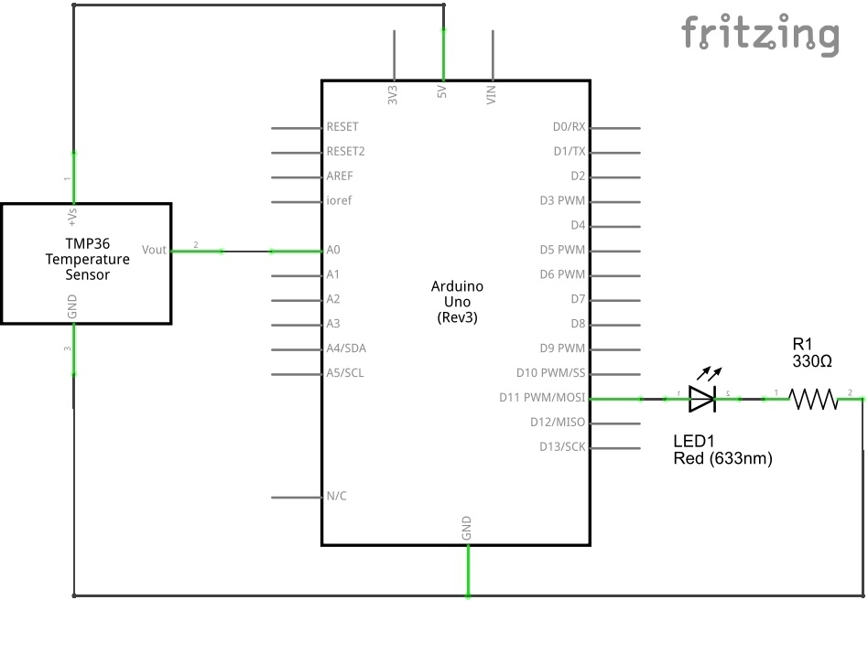](http://www.prometec.net/wp-content/uploads/2014/10/Sesion_15_esquema.jpg)

Y el circuito para protoboard sería muy sencillo también:

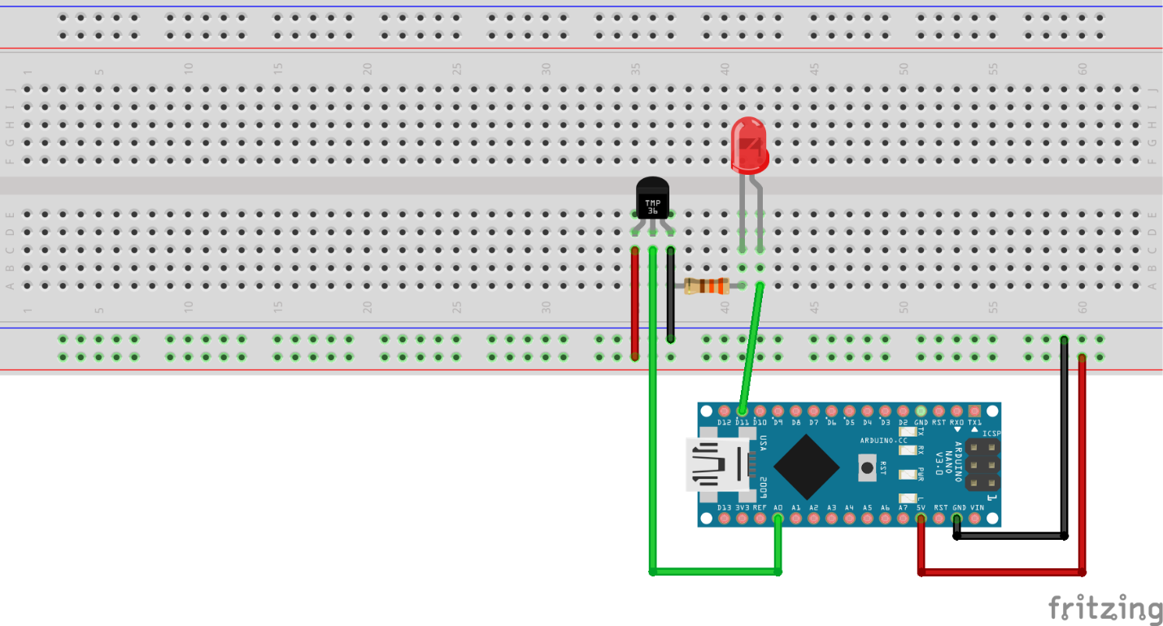

## Calculando la temperatura

El fabricante del **TMP36** nos dice que la salida de tensión será de 10 mV (mili voltios) por cada grado de temperatura y además sabemos que nuestro Arduino mide en las puertas analógicas una máximo de 1.024 para 5V y 0 para 0V, por lo tanto, para una lectura dada, el valor en voltios de la medida será:

[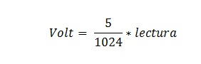](http://www.prometec.net/wp-content/uploads/2014/10/Img_15_5.jpg)

Y como cada voltio equivale a 100ºC (1V / 10mv = 100), la temperatura en grados Celsius es resultado de multiplicar esto por 100.

Pero para que la cosa no sea tan fácil el fabricante nos dice que el 0V no es 0º sino -50º (y así poder leer valores bajo cero), así que al total hay que restarle 50.

Resumiendo. Para calcular la temperatura en ºC a partir de la lectura de Arduino:

[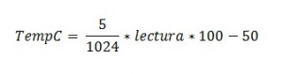](http://www.prometec.net/wp-content/uploads/2014/10/Img_15_6.jpg)

Así pues, ya tenemos claro como calcular la temperatura, pero como vemos por ahí que tenemos divisiones, nos conviene utilizar nuestra primera variable de tipo float, o sea que va a tener decimales.

Ya sé que la tendencia natural es usar int para todo, pero normalmente en cuanto haya una división de por medio conviene usar un float hasta que tengas muy claro porque usas otro tipo.

Cada vez que tomemos una muestra de nuestra entrada analógica vamos a calcular la temperatura y si sobrepasa el umbral definido, damos orden de activar la alarma, en caso contrario la apagamos.

Como la temperatura es algo que varía lentamente usaremos un delay para que solo nos dé una medida por segundo.

## El programa de control

En primer lugar vamos a definir un par de variables:

int Sensor = 0 ;

int umbral = 25 ;

Sensor es el pin analógico (A0) al que conectamos el sensor de temperatura y umbral el valor a partir del cual disparamos la alarma de temperatura.

El valor de umbral habrá que ajustarlo en función de la temperatura ambiente donde estéis montando el circuito.

En principio 25ºC son buenos para que si queréis subir la temperatura, lo podáis hacer simplemente soplando o manteniendo entre los dedos el sensor. Otro sistema de subir la temperatura rápido, es poner el sensor al lado de la salida de refrigeración de un portátil.

Y pasando los cálculos de la página anterior a C++ nos quedaría algo parecido a:

void loop ()

{

int lectura = analogRead(Sensor);

float voltaje = 5.0 /1024 * lectura ; // Atencion aqui

float temp = voltaje * 100 -50 ;

Serial.println(temp) ;

delay(1000);

}

**Importante**: En la línea donde calculamos el voltaje hemos escrito 5.0 y no 5.  Esto es para evitar que C++ (que es un poco vago) intente hacer una división entre enteros y nos desprecie los decimales.

* Haced la prueba de escribir en su programa el 5 a secas y veréis que el resultado de temperatura será siempre -50 ¿Porque?
* Pues sencillamente porque la parte entera de 5/1024 es 0 y punto. Así que por mucho que después multipliquemos por lectura seguirá siendo 0. Y nuestro programa dice que para 0V la temperatura es -50ºC.
* Hasta que comprendáis como entiende C++ las operaciones andad con piés de plomo y comprobadlas sino queréis sorpresas. Una parte de esta sesión es provocar este tipo de situaciones con las variables float.

Ya solo nos resta comprobar si la temperatura alcanza el umbral y encender el LED o apagarlo.

int Sensor = 0 ; // Prog_15_1

int umbral = 25 ;

void setup()

{

Serial.begin(9600);

pinMode(13,OUTPUT);

}

void loop()

{

int lectura = analogRead(Sensor);

float voltaje = 5.0 /1024 * lectura ; // Atencion aqui

float temp = voltaje * 100 -50 ;

Serial.println(temp) ;

if (temp >= umbral)

digitalWrite(11, HIGH) ;

else

digitalWrite(LOW);

delay(1000);

}

Si disponéis de un pequeño ventilador de 5V, de los que suelen tener en las tiendas de informática, sería fácil cambiar el LED por ese ventilador  y orientarlo hacia el sensor.

Fijando un umbral superior y otro inferior podemos escribir un programa que arranque o pare el ventilador cuando la temperatura se sale de los márgenes fijados. Habríais conseguido, de un modo muy sencillo, una regulación de temperatura con un sensor y un ventilador.

# CONOCIENDO LOS SERVOS

## Objetivos

* Que es un servo.
* Comprender la diferencia con un motor normal.
* Introducir el concepto de librería en C++.
* La función map().

## Material requerido

1. Arduino Uno o similar. Esta sección acepta cualquier otro modelo de Arduino.
2. Un PC con el entorno de Arduino correctamente instalado y configurado.
3. Una Protoboard.
4. Un potenciómetro
5. Un Servo
6. Algunos cables de Protoboard.

## Que es un servo

Normalmente los motores habituales lo que hacen es transformar la energía eléctrica (o química) en un giro continuo que podemos usar para desarrollar trabajo mecánico.

Los servos son también motores de corriente continua, pero en lugar de diseñarse para obtener un giro continúo que podamos aprovechar (para mover una rueda por ejemplo), se diseñan para que se muevan un ángulo fijo en respuesta a una señal de control, y se mantengan fijos en esa posición.

Imaginen por ejemplo un timón de un avión o barco. No queremos un giro continuo, sino un motor al que le pueda indicar el ángulo que deseamos en grados y que mantenga esa orientación hasta que le demos una orden en contrario.

Estos servos o servomotores son muy frecuentes en Aero modelismo y en robótica, por la capacidad que presentan para moverse a un ángulo concreto y mantenerse allí. De hecho se suelen diseñar para que giren un ángulo proporcional a una señal PWM, de forma que su control es muy preciso.

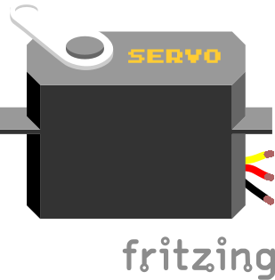Un servo suele estar formado por:

* Una reductora.
* Un motor de CC.
* Un circuito de control

En la práctica se comporta como un bloque funcional que posiciona su eje en un ángulo preciso en función de la señal de control

Habitualmente los servos tiene un margen de operación, es decir, pueden moverse entre 0º y ángulo dado, que suele ser de 180º, pero existen modelos comerciales de todas la características imaginables (incluyendo servos de 360º).

Normalmente estos pequeños servos funcionan sobre 5V y el control se realiza mediante una señal de control PWM, en la que el ancho el pulso indica el ángulo que deseamos adopte el eje.

Un servo tiene un conector de 3 hilos, 5V (rojo), GND (negro) y el otro Control.

Podríamos escribir un pequeño programa en Arduino que controle estos pulsos y los relacione con el ángulo buscado, pero antes de que nadie se asuste, los servos (y otras cosas) son tan habituales, que ya ha habido gente que han escrito estos programas y los han puesto a nuestra disposición.

De este modo podemos manejar un servo sin preocuparnos para nada de cómo realizar el control de las señales, o de la operación interna, basta con instalar estos programas en una forma especial llamada librería.

Una librería es un conjunto de definiciones y funciones escritas en C++ de Arduino, que podemos utilizar en nuestros programas. Podemos ver el código de estos programas, aunque normalmente se requiere un nivel medio alto en C++ para comprender su funcionamiento.

La ventaja de trabajar con una plataforma tan bien establecida como Arduino, es que hay cantidad de gente en el mundo desarrollando librerías, casi para cualquier cosa que podáis imaginar.

## Usando nuestra primera librería: Servo

Servo es una librería estándar en Arduino. Eso quiere decir que viene incluida cuando instaláis el IDE, a diferencia de otras librerías que debemos buscar, descargar de Internet e instalar para poder usarlas.

Para usar una librería estándar, basta con pedirle al IDE que la incluya en nuestro programa. Id al menú Programa \ Importar Librería y les saldrá un desplegable con todas las librerías que tenéis instaladas en el IDE.

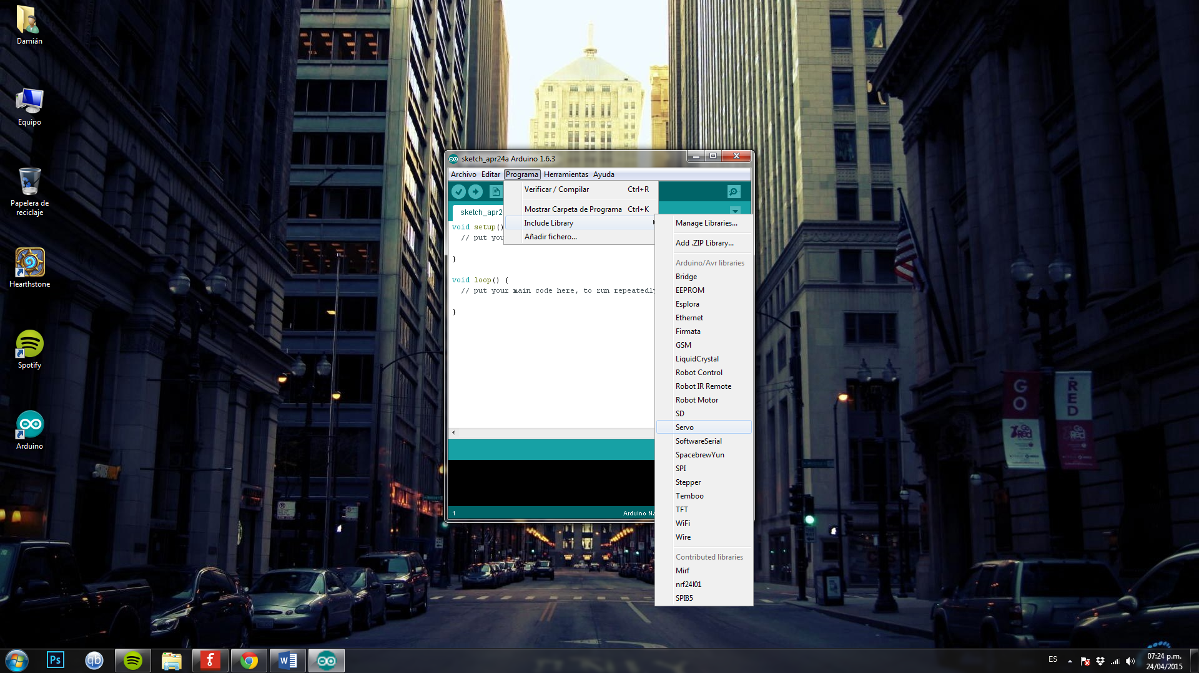

Por ahora solo nos interesa la librería Servo. Pinchad en ella. Arduino incluirá una línea al principio de su programa como esta:

#include <Servo.h>

A partir de ahora ya podemos utilizar las funciones disponibles en la librería.

* Normalmente para usar una librería hay que leer la documentación, en la que se detalla la forma de usarla, que funciones tenemos disponibles, que parámetros pasarlas…etc.
* Como es vuestra primera librería, y nosotros ya nos hemos leído el manual, vamos a llevaros de la mano. Veréis que es de lo más fácil.

Vamos a montar un circuito en el que hagamos moverse al servo de forma controlada, e iremos viendo las instrucciones necesarias.

## Esquema electrónico del circuito

Vamos a conectar el servo primero a GND y 5V y luego el pin de control, a un pin de Arduino que permita PWM (Recordad esto o de lo contrario les costara ver el problema). Recordad que es el ancho el pulso lo que controla el ángulo.

Vamos también a conectar un potenciómetro a la puerta A0 para jugar con el servo.

[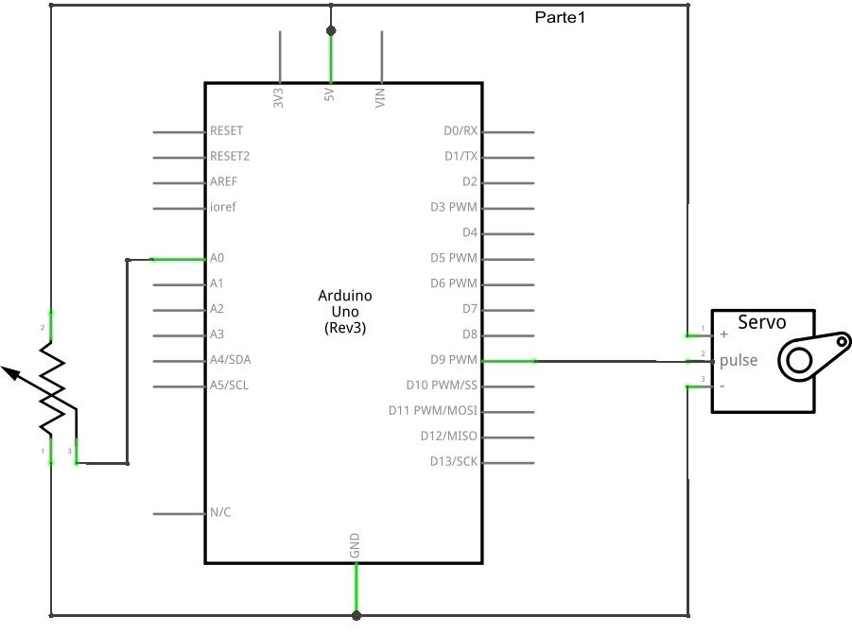](http://www.prometec.net/wp-content/uploads/2014/10/Img_16_2.jpg)

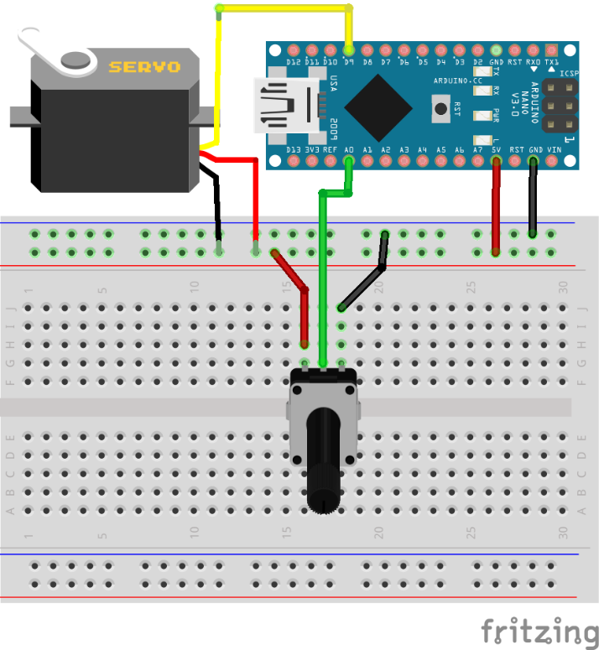El diagrama de conexión para la protoboard es igual de sencillo:

## El programa de control

Vamos a empezar con una línea que ya conocíamos el include y otra nueva:

#include <Servo.h>

Servo servo1;

Para poder utilizar la librería debemos *crear*, lo que se conoce como *un objeto tipo Servo* que llamamos servo1.

C++ es un lenguaje orientado a objetos, esto significa que podemos definir objetos tipo (como servos) sin más que declarar un nuevo objeto del tipo que deseamos. En la jerga de la programación se llama crear una instancia, o instanciar un nuevo objeto.

Así, esa segunda línea significa que vamos a crear una nueva instancia de tipo Servo que llamamos servo1.

* Aunque ahora les pueda parecer una forma extraña de hacer las cosas, la programación orientada a objetos (OOP por sus siglas en inglés), es una de las metodologías más potentes de las ciencias de computación actuales y todos los lenguajes de programación que se precien, han incorporado las ideas de la OOP.
* Entrar en la teoría del OOP, desborda con mucho las pretensiones de este humilde tutorial de Arduino, por ahora nos limitaremos a mostraros como usar los objetos.

Una vez creada la *instancia*del objeto (y podemos crear tantas como necesitemos, para manejar varios servos a la vez) tenemos que incluir una línea en la función setup() para informar a C++ que vamos a conectar ese objeto abstracto que todavía es servo1 a un pin físico del Arduino para controlarlo. En nuestro caso el pin 9:

servo1.attach(9);

Una vez cumplido el trámite para gobernar la posición del servo recurrimos a

servo1.write(angulo);

Donde Angulo es el valor en grados de la posición que deseamos. Fácil ¿No?

Vamos a escribir un programa que vaya barriendo un Angulo en grados y moviendo el servo a esa posición.

#include <Servo.h>                    // Incluir la librería Servo

Servo servo1;                         // Crear un objeto tipo Servo llamado servo1

int angulo = 0 ;

Void setup()

{

servo1.attach(9) ;             // Conectar servo1 al pin 9

}

void loop()

{

for(angulo  = 0; angulo  <= 180; angulo  += 1)   //incrementa angulo 1 grado

{

       servo1.write(angulo);

delay(25);

}

for(angulo  = 180; angulo  >=0; angulo  -=1 //decrementa angulo 1°

{

       myservo.write( angulo )

delay(25);

}

}

Veréis como el servo se va moviendo primero hacia adelante y luego retrocede para volver a empezar.

Vamos ahora a hacer que el valor del potenciómetro represente la posición del servo de manera que el servo se mueva siguiendo al potenciómetro. Para ello hay que entender que el valor que leamos en la puerta A0 está comprendido entre 0 y 1024, y que estos valores tienen que distribuirse entre 0 y 180º. Así que para calcular el Angulo correspondiente basta con hacer:

[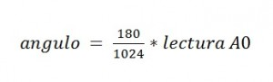](http://www.prometec.net/wp-content/uploads/2014/10/Img_16_1.jpg)

Como la experiencia me ha demostrado, que los errores haciendo este tipo proporciones tienden a infinito, voy a aprovechar para presentaros la función map()**,**que hace exactamente eso de un modo cómodo, librándonos de los float (aunque para aprender no les vendría mal hacer así el programa y luego usar el map()).

 angulo  = map( analogRead(A0), 0, 1024, 0, 180);

Traducido quiere decir: Haz la proporción de los valores que leas en A0, entre 0 y 1024, en un valor comprendido entre 0 y 180 y asígnale ese valor al ángulo.

#include <Servo.h>          // Incluir la librería Servo

Servo servo1;               // Crear un objeto tipo Servo llamado servo1

int angulo = 0 ;

void setup()

{

      servo1.attach(9) ;  // Conectar servo1 al pin 9

}

void loop()

{

angulo  = map( analogRead(A0), 0, 1024, 0, 180);

servo1.write(angulo);

delay(250);

}

# CIRCUITO CON JOYSTICK Y SERVO

## Objetivos

* Presentando un pequeño joystick.
* Leyendo el joystick.
* Moviendo el servo mediante el stick.
* Filtrando las lecturas.

## Material requerido

1. Arduino Uno o similar. Esta sección acepta cualquier otro modelo de Arduino.
2. Un PC con el entorno de Arduino correctamente instalado y configurado.
3. Una Protoboard
4. Un Joystick
5. Un Servo
6. Algunos cables de Protoboard.

## Que es un joystick

Un joystick suele estar formado por dos potenciómetros a 90º que transforman el movimiento en X e Y del mando en una señal eléctrica proporcional a su posición y que además suele incluir un botón.

Así pues, suelen tener 5 pines: X, Y, botón y 5V más GND.

En realidad ya usamos todos estos componentes previamente y la única curiosidad del joystick es que resulta un elemento muy cómodo para posicionar algo, aunque no sea demasiado preciso.

Vamos a montar un circuito con un servo como en la sesión previa y usaremos uno de los ejes del joystick para posicionar un servo, y si pulsamos el botón encendemos un LED. (Ignoraremos el otro eje Y, aunque podríamos usarlo para posicionar un segundo servo).

El pin correspondiente al botón suele venir marcado como SW de Switch.

Aquí tenemos el diagrama eléctrico:

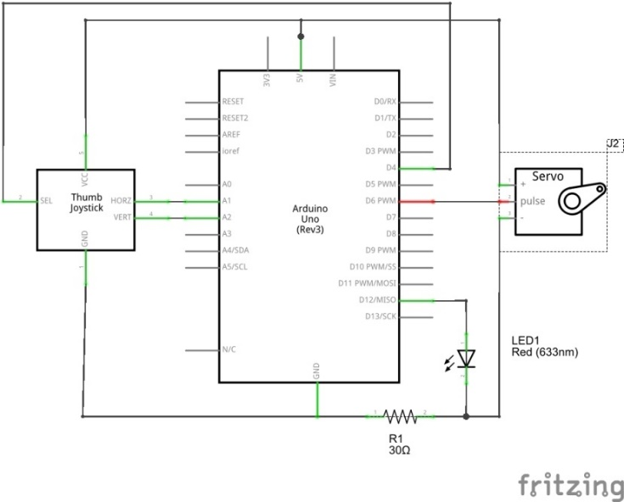

Y para la protoboard:

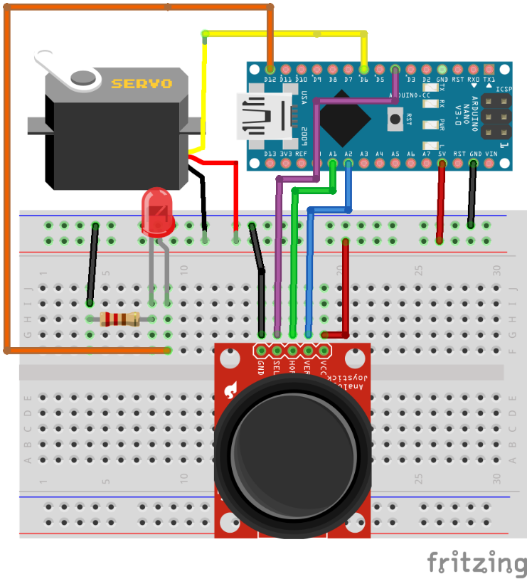

## El programa de control

#include <Servo.h> // Incluir la librería Servo

Servo servo1; // Crear un objeto tipo Servo llamado servo1

int angulo = 0 ;

int Eje_X = A1 ;

int Eje_Y = A2 ;

int boton = 4 , LED = 12 ;

void setup()

{

servo1.attach(9) ; // Conectar servo1 al pin 9

pinMode( boton, INPUT_PULLUP) ;

}

void loop()

{

angulo = map( analogRead(A1), 0, 1024, 0, 180);

servo1.write(angulo);

if ( ! digitalRead(boton))

digitalWrite(LED, HIGH);

else

digitalWrite(LED, LOW);

delay(250) ;

}

El pulsador está conectado al pin digital 4 y el LED al 12, de forma que si queremos cambiar de pines, por la razón que sea, bastara con actualizar esta lista al principio del programa.

Insistir en que hemos definido la entrada correspondiente al boto del joystick como INPUT_PULLUP y no como INPUT, porque de este modo no necesitamos incluir una resistencia, sino que Arduino conecta un pullup internamente

Por eso leeremos LOW al pulsarlo y entre tanto será HIGH, por ese motivo invertimos la condición en el if. Encenderemos el botón solo cuando pulsemos.

El servo sigue la posición del joystick y cuando soltamos vuelve al centro.

En el mundo real, las cosas no son nunca blancas o negras, sino más bien en tonos grises, por eso no es buena idea enviar las lecturas directamente al control el servo, o de lo que sea que estamos moviendo.

Hay que filtrar un poco la señal. Sin entrar mucho en este tema (sobre el que hay enciclopedias), vamos a usar una técnica muy básica, pero muy eficaz en muchas ocasiones y que les conviene conocer.

Vamos a leer el potenciómetro para decidir si subimos o bajamos el valor del Angulo. No para calcular Angulo directamente.

Como el potenciómetro nos da valores entre 0 y 10000, cuando está centrado o suelto, leerá sobre 500, poco más o menos (aunque bailará). Así que le vamos a dar un margen de tolerancia. Solo aumentaremos el Angulo, un valor dado, si la lectura del potenciómetro sobrepasa el valor de 600 y lo disminuiremos cuando baje de 400.

De este modo pequeñas oscilaciones alrededor del punto medio, no nos afectarán. Es decir las hemos filtrado. Esto reflejado en el programa, podría ser algo así

#include <Servo.h>            // Incluir la librería Servo

Servo servo1;                // Crear un objeto tipo Servo llamado servo1

int angulo = 90 ; // Empezamos en el centro

int salto = 3 ;               // Controla el salto por movimiento

int Eje_X = A1 ;

int Eje_Y = A2 ;

void setup()

        {

          servo1.attach(9) ;  // Conectar servo1 al pin 9

           pinMode( boton, INPUT_PULLUP) ;

         }

void loop()

{

    int p = analogRead(A1);

    if ( p < 400 ) // Si la lectura es menor de 400

               angulo = angulo - salto ; // disminuimos el angulo

       else if (p>600) // Si mayor de 600

            angulo = angulo + salto ; // Aumentamos el angulo

    servo1.write(angulo); // Y este es el que mueve el servo

   delay (50); // Este delay regula la velocidad del movimiento

}

# CIRCUITO CON SENSOR DE DISTANCIA

## Objetivos

* Sensor ultrasónico de distancia.
* Más sobre medir el tiempo: delayMicroseconds().
* Más funciones disponibles: PulseIn().
* Importando una librería externa.

## Material requerido

1. Arduino Uno o similar. Esta sección acepta cualquier otro modelo de Arduino.
2. Un PC con el entorno de Arduino correctamente instalado y configurado.
3. Una Protoboard
4. Sensor de distancia HC-SR04
5. Un LED y una resistencia
6. Algunos cables de Protoboard.

## Como funciona un sensor ultrasónico de distancia

Hemos visto, en los documentales, que los murciélagos son capaces de volar en completa oscuridad y sin embargo, sortear obstáculos o atrapar insectos en vuelo. Sabemos que lo hacen, pero rara vez pensamos como.

Tenemos una vaga idea de que se llama eco localización y que más o menos tiene que ver con unos sonidos agudos que emiten y que después recogen con esas enormes con sus orejas

Delfines y ballenas utilizan un sistema similar para atrapar a sus presas, y hasta hemos visto que, en cualquier película de submarinos, en el momento álgido el capitán ordena emitir un pulso único de sonar para localizar al enemigo.

El concepto básico, es siempre el mismo, sabiendo a qué velocidad viaja el sonido, si emitimos un pulso sónico corto y escuchamos cuanto tiempo tarda en regresar el eco podemos calcular la distancia a la que se encuentra el objeto en el que ha rebotado la señal.

El radar funciona de modo similar aunque usando ondas de radio frecuencia muy cortas y con una problemática propia descomunal. Un pulso de radiofrecuencia se emite desde la antena y se recoge el eco que vuelve a la velocidad de la luz.

Lo que haremos en esta sesión es utilizar un sensor de distancia sencillo HC-SR04 (y muy parecido a los sensores de aparcamiento de los coches modernos), que nos permite enviar estos pulsos ultrasónicos y escuchar el eco de retorno. Midiendo este tiempo, podemos calcular la distancia hasta el obstáculo.

* El oído humano no percibe sonidos por encima de 20kHz. Por eso, a las ondas de mayor frecuencia las llamamos ultrasonidos (más allá del sonido). Los sensores de ultrasonidos funcionan sobre los 40 kHz.
* No son perfectos, les influye la temperatura ambiente, la humedad y los materiales en los que reflejan, lo que genera una cierta incertidumbre. Pero a cambio son baratos y efectivos hasta un poco más de 3 metros en condiciones normales si la precisión no es un problema determinante

## Diagrama de conexión

Veamos como conectar uno de esto detectores a nuestros Duinos. Aquí está el esquema eléctrico y de protoboard por cortesía de Fritzing:

[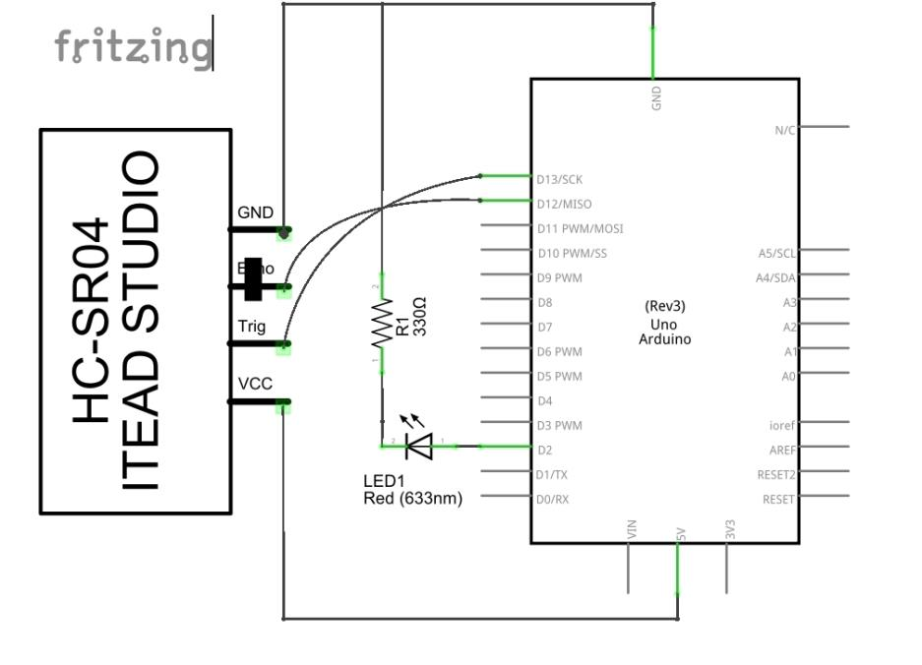](http://www.prometec.net/wp-content/uploads/2014/10/Img_18_11.jpg)

Y de nuevo, el diagrama de conexión de la protoboard:

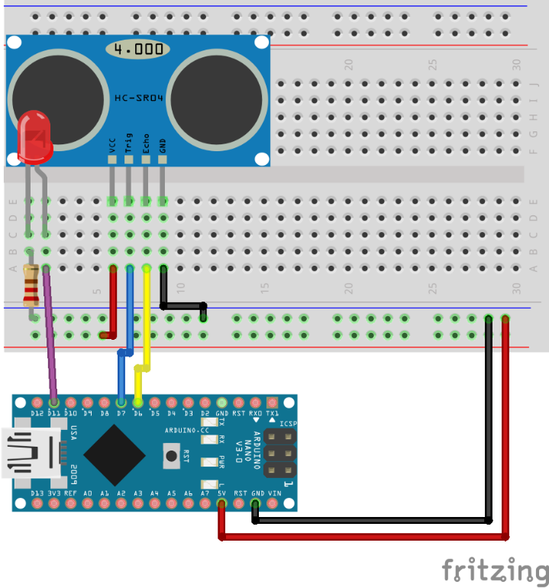

## El programa de control

Vamos con el programa, empezamos definiendo algunos valores:

#define trigPin 7

#define echoPin 6

#define led 11

Hasta ahora habíamos visto que podíamos definir una variable como int, por ejemplo, y también como una constante (const int pin). Aquí utilizamos otro método, el **#**define que es una directiva para el compilador.

Esto solo significa que el compilador (en rigor el pre procesador) cambiará todas las ocurrencias de estos #define en nuestro programa por su valor *antes* de compilar. Esta es la forma clásica de C de hacer esto y tiene la virtud de que no ocupa memoria definiendo una variable (y con un Arduino UNO, que va muy corto de memoria, esto puede ser crítico en ocasiones).

void setup()

{

   Serial.begin (9600);

pinMode(trigPin, OUTPUT);

pinMode(echoPin, INPUT);

pinMode(led, OUTPUT);

}

Ya estamos más que habituados a la función delay(milis), pero el reloj interno de Arduino mide en microsegundos y tenemos otra función parecida delayMicroseconds(µs) que simplemente congela Arduino el número especificado de microsegundos.

Para dar un pulso ultrasónico lo que hacemos es activar el pin Trigger durante unos microsegundos y para ello lo ponemos en HIGH, antes de escuchar el eco:

digitalWrite(trigPin, LOW);     // Nos aseguramos de que el trigger está desactivado

delayMicroseconds(2);          // Para estar seguros de que el trigger **ya** está LOW

digitalWrite(trigPin, HIGH);    // Activamos el pulso de salida

delayMicroseconds(10);          // Esperamos 10µs. El pulso sigue active este tiempo

digitalWrite(trigPin, LOW);     // Cortamos el pulso y a esperar el echo

Para escuchar el pulso vamos a usar otra función, pulseIn(). Para leer el manual de pulseIn()  buscar en google Arduino pulseIn y vereis que pronto lo encontrais.

Básicamente lo que hace es escuchar el pin que le pasamos, buscando una señal que pase de LOW a HIGH (si le pasamos HIGH como parámetro) y cuenta el tiempo que tarda en volver a bajar desde que sube.

long duracion, distancia ;

duracion = pulseIn(echoPin, HIGH) ;

Ahora ya sabemos el tiempo que tarda en volver el eco en µs. Como la velocidad del sonido es de 343 metros / segundo, Necesitamos 1/343 = 0,00291 segundos para recorrer un metro.

Para usar una medida más cómoda podemos pasar esto  a microsegundos por centímetro:

[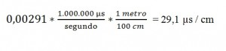](http://www.prometec.net/wp-content/uploads/2014/10/formula-velocidad-sonido.jpg)

Como nuestro eco mide el tiempo que tarda el pulso en ir y venir la distancia recorrida será la mitad:

[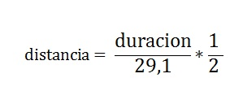](http://www.prometec.net/wp-content/uploads/2014/10/formula-distancia-sonido.jpg)

Así que el programa queda parecido a esto:

     #define trigPin 7

#define echoPin 6

#define led 11

void setup()

{   Serial.begin (9600);

pinMode(trigPin, OUTPUT);

pinMode(echoPin, INPUT);

pinMode(led, OUTPUT);

}

void loop()

{   long duracion, distancia ;

digitalWrite(trigPin, LOW);        // Nos aseguramos de que el trigger está desactivado

delayMicroseconds(2);              // Para asegurarnos de que el trigger esta LOW

digitalWrite(trigPin, HIGH);       // Activamos el pulso de salida

delayMicroseconds(10);             // Esperamos 10µs. El pulso sigue active este tiempo

digitalWrite(trigPin, LOW);        // Cortamos el pulso y a esperar el echo

duracion = pulseIn(echoPin, HIGH) ;

distancia = duracion / 2 / 29.1  ;

Serial.println(String(distancia) + " cm.") ;

Int Limite = 200 ;                  // Medida en vacío del sensor

if ( distancia < Limite)

digitalWrite ( led , HIGH) ;

else

digitalWrite( led , LOW) ;

delay (500) :               // Para limitar el número de mediciones

}

Para convertir esto en un detector de movimiento hemos creado  una variable un poco menor de la medida que el sensor recibe en vacio (en mi caso unos 200 cm). Si la distancia medida cae por debajo este valor es que algo se ha interpuesto y por tanto encendemos una alarma, en nuestro caso un humilde LED.

Después de este ejercicio de física y matemáticas, que sin duda causará furor entre los estudiantes aplicados, vamos a hacer el mismo programa pero usando una librería externa, que alguien se ha molestado en escribir, paras esas pocas personas que no disfrutan de los problemas de ciencias y que así, podamos ver la diferencia.

Podes descargar la librería de aquí:

http://code.google.com/p/arduino-new-ping

Para instalar una librería externa no incluida en el IDE de Arduino tenemos que importarla con el menú Programa \ Importar librería\Añadir librería:

[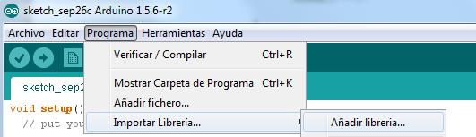](http://www.prometec.net/wp-content/uploads/2014/10/Img_18_3.jpg)

En la ventana que sale, buscar el fichero NewPing_v1.5.zip que habéis descargado y seleccionadlo.

Ya está. Arduino ha importado la librería y los ejemplos que incluye. Si ahora volvéis a Programa\ImportarLibrería, veréis que al final de la lista ya está disponible como NewPing, y además el zip incluye varios ejemplos de uso. Vamos a cargar el equivalente del programa anterior. Haced:

Archivo \ Ejemplos \ NewPing \ NewPingExample

Arduino cargara un programa de ejemplo. Las instrucciones claves son primero inicializar la librería con:

NewPing sonar(TRIGGER_PIN, ECHO_PIN, MAX_DISTANCE) ;

Y después medir la distancia:

unsigned int uS = sonar.ping() ;

Aqui les copio el ejemplo para vuestra referencia:

#include <NewPing.h>

#define TRIGGER_PIN 12 // Arduino pin tied to trigger pin on the ultrasonic sensor.

#define ECHO_PIN 11 // Arduino pin tied to echo pin on the ultrasonic sensor.

#define MAX_DISTANCE 200

NewPing sonar(TRIGGER_PIN, ECHO_PIN, MAX_DISTANCE); // NewPing setup of pins and maximum distance

void setup()

{

Serial.begin(115200); // Open serial monitor at 115200 baud to see ping results.

}

void loop()

{

delay(50);

unsigned int uS = sonar.ping(); // Send ping, get ping time in microseconds (uS)

Serial.print("Ping: ");

Serial.print(uS / US_ROUNDTRIP_CM);

Serial.println("cm");

}

Como veis la librería se encarga de inicializar los pines necesarios, enviar los pulsos, escuchar el eco de retorno  y de hacer los cálculos. No está mal.

* Fijaros, que el ejemplo, utiliza diferentes pines a los que nosotros hemos usado, así que tendréis que modificarlos. Igualmente, el ejemplo inicializa la puerta serie a 115.200. Es imprescindible igualar esta velocidad con la que recibe la consola o veréis muchas cosas raras en pantalla.
* Los alumnos avispados se habrán dado cuenta de que Arduino viene forrado de ejemplos que pueden cargar y usar. les invito a que investiguéis y juguéis con estos ejemplos  cuanto queráis.

# BUZZERS O ZUMBADORES

## Objetivos

* Familiarizarnos con un buzzer piezoeléctrico.
* Las funciones tone() y notone().
* Primeros pasos con la música electrónica

## Material requerido

1. Arduino Uno o similar. Esta sección acepta cualquier otro modelo de Arduino.
2. Un PC con el entorno de Arduino correctamente instalado y configurado.
3. Una Protoboard
4. Un buzzer piezoeléctrico.
5. Algunos cables de Protoboard.

## Piezoelectricidad

Según la Wikipedia, la piezoelectricidad es un fenómeno que ocurre en determinados cristales que, al ser sometidos a tensiones mecánicas, adquieren una polarización eléctrica y aparece una diferencia de potencial y cargas eléctricas en su superficie que generan una tensión eléctrica.

Este fenómeno también ocurre a la inversa: se deforman bajo la acción de fuerzas internas al ser sometidos a un campo eléctrico. El efecto piezoeléctrico es normalmente reversible: al dejar de someter los cristales a un voltaje exterior o campo eléctrico, recuperan su forma.

Es decir, que son materiales (el cuarzo es el más conocido) que si los sometemos a una tensión eléctrica variable (como una señal PWM, que ya nos son familiares) vibran.

* Es un fenómeno bastante conocido y muchos encendedores domésticos de gas funcionan bajo este principio. Un resorte golpea un cuarzo y como resultado tenemos la chispa que enciende el gas o el calentador de agua con un característico click).
* En otro orden de cosas, los circuitos electrónicos digitales, suelen disponer de un reloj interno que vibra a una velocidad patrón, basados en cristales de cuarzo piezoeléctrico.

Si conectamos un piezo con una señal digital, vibran a una frecuencia sigue bastante fielmente la variación eléctrica con que los excita, y si vibran a la frecuencia audible, oiremos el sonido que producen. A un componente que hace esto, le llamamos Buzzer o zumbador.

Naturalmente, la calidad del sonido que producen dista bastante de lo que podríamos denominar alta fidelidad. Pero es suficiente para generar tonos audibles (como la típica alarma de los despertadores digitales) e incluso tonos musicales reconocibles que podemos secuenciar, hasta en piezas musicales (por más que uno quisiera estar en otro lugar cuando las oyes).

Como antes o después, disponer de una señal acústica en sus proyectos, acaba siendo útil, vamos a ver cómo podemos montar estos elementos, y que tipo de opciones tenemos disponibles.

En esta sesión, montaremos un circuito muy sencillo con un zumbador.

## Esquema electrónico

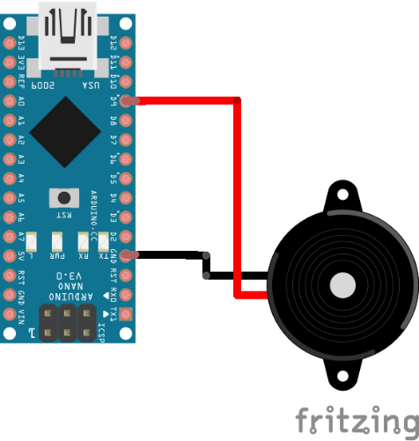

La conexión es tan simple como conectar negativo a GND y positivo al pin 9. De todas maneras hay que tener cuidado. Los piezos tienen polaridad y hay que asegurarse de conectarlos correctamente.

* Si los conectáis al revés, simplemente no sonará, y tendréis que dar la vuelta.
* Además para este primer montaje, necesitamos usar un pin PWM (como el 9) porque es la alternancia entre HIGH y LOW lo que produce el efecto piezoeléctrico (recordad que una señal PWM envía un tren de ondas cuadradas de amplitud variable), por lo que lo más cómodo es usar un pin PWM en lugar de programar un efecto equivalente en un pin normal.

## El programa

Vamos a empezar creando una función, Beep(), que haga ruido simplemente:

void beep(unsigned char pausa)

{

analogWrite(9, 20);

delay(pausa);                 // Espera

analogWrite(9, 0);           // Apaga

delay(pausa);                 // Espera

}

Y ahora prueba

void setup()

{

pinMode(9, OUTPUT);

beep(50);

beep(50);

beep(50);

delay(1000);

}

void loop()

{ beep(200);

}

Lo único que beep() hace es poner una señal PWM en el pin 9 de 20 sobre 255. Podéis varias el valor, pero el tono de audio no cambiará gran cosa porque está controlado por la señal de base. Esto es suficiente para generar una de las molestas señales acústicas de un despertador barato.

¿Qué pasa si quiero generar señales de tono variable para hacer una melodía? Bueno pues Arduino dispone de la función tone() que genera una señal de la frecuencia indicada, y notone() que la corta:

void setup()

{

int pinOut = 8;

int freq = 440;

int duration = 1000;

tone(pinOut, freq, duration);

}

La función tone() genera un audio de la frecuencia y duración definidas.

Podemos definir una matriz con las frecuencias de las notas a utilizar  y lee las correspondencias con las notas musicales. Veamos cómo generar una escala con un zumbador:

int speakerPin = 9;

int numTones = 10;

int tones[ ] = {261, 277, 294, 311, 330, 349, 370, 392, 415, 440,466, 494};

// mid C C# D D# E F F# G G# A

void setup()

{ }

void loop()

{

for (int i = 0; i < numTones; i++)

{

tone(speakerPin, tones[i]);

delay(500);

}

noTone(speakerPin);

}

# ARDUINO Y FOTOSENSORES LDR

## Objetivos

* Aprender cómo funciona el LDR.
* Los divisores de tensión.
* Un theremin sensible a la luz.

## Material requerido

1. Arduino Uno o similar. Esta sección acepta cualquier otro modelo de Arduino.
2. Un PC con el entorno de Arduino correctamente instalado y configurado.
3. Una Protoboard
4. Una resistencia 330 Ω
5. Un buzzer piezoeléctrico.
6. Algunos cables de Protoboard.

## Los fotosensores

Una fotorresistencia o LDR (Light Depending Resistor, o resistencia dependiente de la luz) es un componente fotoelectrónico cuya resistencia varía en función de la luz que incide en él. Esta resistencia es muy baja, de unos pocos Ωs con una luz intensa incide en él y va creciendo fuertemente a medida que esa luz decrece.

Se les suele utilizar como sensores de luz, para arrancar luces automáticamente cuando la oscuridad sobrepasa un cierto umbral, o como detectores de movimiento próximo (Cuando algo se interpone).

Vamos a utilizar en esta sesión un típico LDR, que es bastante fácil de conseguir y es sensible a los cambios de luz ambiente. Montaremos un circuito con un LDR y el zumbador que vimos en la última sesión, para construir un theremin rudimentario, que espero que os haga pasar un rato entretenido.

Un theremin es un sintetizador rudimentario que genera audio variable de espectro continuo, analógico, en función de una señal de control.

El circuito utiliza un LDR como señal de control y calcularemos una frecuencia en función de la caída de tensión que leamos en nuestra fotorresistencia.

* Recordad que los convertidores ADC como los de Arduino no pueden leer resistencia sino tensión.
* Los LDR no son precisamente rápidos en reaccionar a la luz, y puedan tardar hasta algunas décimas de segundo en reaccionar. Esto no es importante para una alarma de luz, pero hace imposible que se puedan utilizar para enviar información mediante la luz.

Pero antes de entrar en materia necesitamos hacer un inciso para conocer lo que es un divisor de tensión.

## Divisores de tensión

Hablamos en su momento de la ley e Ohm:

**V = R * I**

Pero no hablamos de cómo se combinan las resistencias y ha llegado el momento de hacerlo.

Podemos combinar un par de resistencias R1 y R2 de dos maneras. En serie y en paralelo:

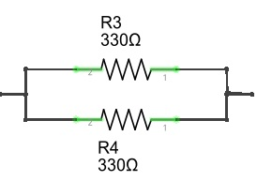 EN SERIE EN PARALELO

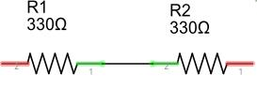

Cuando ponemos las dos resistencias en serie, la resistencia resultante es la suma de ambas:

[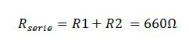](http://www.prometec.net/wp-content/uploads/2014/10/Img_21_4.jpg)

Y cuando las ponemos en paralelo, podemos calcular la resistencia equivalente así:

[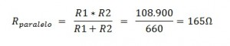](http://www.prometec.net/wp-content/uploads/2014/10/Img_21_5.jpg)

Imaginemos ahora un circuito como este:

**[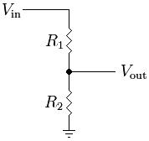](http://www.prometec.net/wp-content/uploads/2014/10/Img_21_3.jpg)**

Como las resistencias están en serie el valor total es R1 + R2. Si Vin es de 5V la intensidad que circulará por el circuito será:

[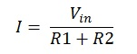](http://www.prometec.net/wp-content/uploads/2014/10/Img_21_6.jpg)

La pregunta del millón ahora es ¿Si medimos entre las dos resistencias cuanto es Vout? Pues igual de fácil:

[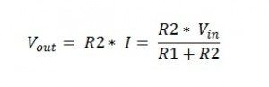](http://www.prometec.net/wp-content/uploads/2014/10/Img_21_71.jpg)

Si todavía queda alguien despierto, se habrá dado cuenta que si R1 y R2 son iguales Vout será exactamente la mitad de Vin pero si R1 o R2, fuese un potenciómetro (o un LDR) cualquier variación en el ajuste, causaría una modificación en el valor de salida de tensión Vout.

Esto es lo que se conoce como un **divisor de tensión** y es un circuito de lo más práctico para rebajar una señal de entrada, y podéis apostar a que lo usaras más de una vez.

Por ejemplo, los convertidores analógicos de Arduino aceptan un máximo de 5V, pero muchas señales industriales son de entre 0 y 12V.Si lo conectas sin más al A0, por ejemplo, freirás el chip de largo.

Pero con el truco del divisor de tensión y calculando adecuadamente las resistencias puedes adaptarlo tranquilamente para que tu Arduino viva feliz con una señal que originalmente le hubiera chamuscado.

Los **divisores de tensión** son un circuito muy sencillo y que conviene que sea parte de nuestro arsenal electrónico. Resuelven cantidad de problemas con una resistencia y un potenciómetro y son ideales para tratar señales, que por exceso de tensión, quedarían fuera del alcance de tu Arduino.

De hecho en esta práctica vamos a montar un **divisor de tensión** con una resistencia y un **LDR** y leeremos la caída de tensión en él. Nos va a servir como ejemplo de los divisores de tensión y además nos servirá como señal de control para calcular la frecuencia a la que haremos vibrar el buzzer.

## El circuito para un Theremin óptico

[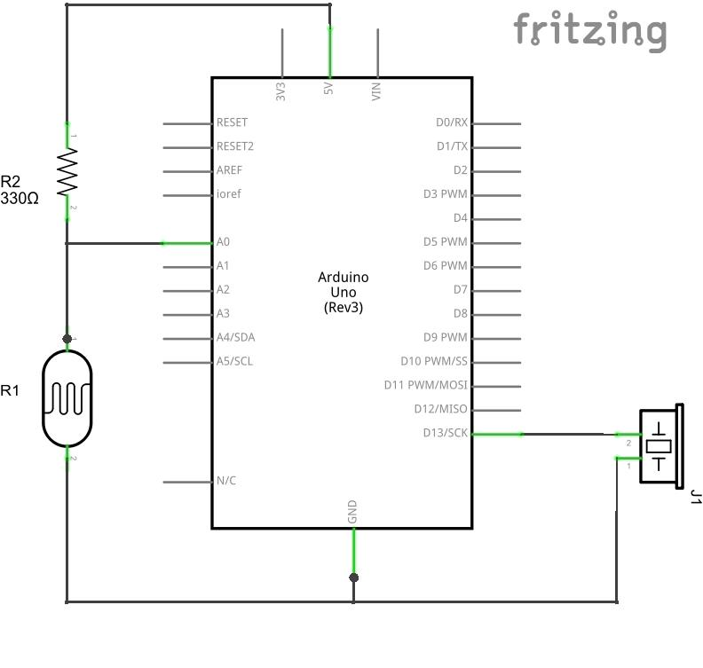](http://www.prometec.net/wp-content/uploads/2014/10/Img_21_81.jpg)

Fíjate que el **LDR** R1, junto con R2 forma un **divisor de tensión**. La lectura de A0 dependerá de la luz que incida en el LDR. El esquema de protoboard es igual de fácil:

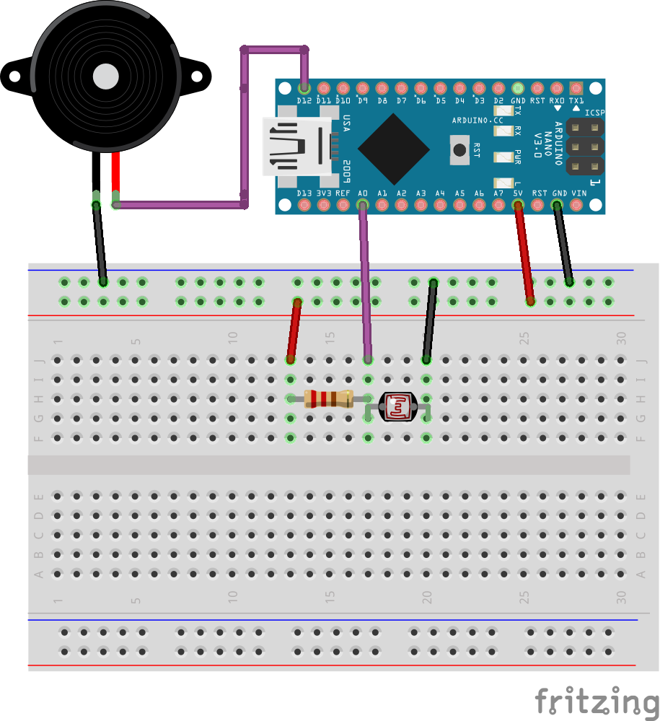

## Vamos con el programa

El programa es muy sencillo. Leemos la caída de tensión en A0 y lo usamos para mapear una frecuencia entre 20 y 5.000 Hz para llamar a la función tone() y eso es todo.

const int pinBuzzer = 13 ;

void setup()

{

pinMode (pinBuzzer , OUTPUT) ;

}

void loop()

{

int p = analogRead(A0) ;

int n = map (p, 0,1024, 20, 5000) ;

tone ( pinBuzzer, n) ;

}

* Para probar el circuito les recomiendo que pongan un foco potente a 50 cm por encima del LDR y prueben a mover la mano por delante y especialmente de arriba abajo y viceversa.
* Escucharan un tono continuo más o menos agudo, que ira variando su frecuencia en función de la luz que incida en el LDR.
* Se acepta que el oído humano se mueve ente 20 Hz y 20Khz (aunque esto es para algún adolescente de oído muy fino) para los que peinan canas entre 40Hz y 10Khz ya es un rango optimista. Por eso, mapeamos los valores del potenciómetro, que van de 0 a 1024, entre 20 y 5Khz, pero os recomiendo que cambiéis estos valores y veáis lo que pasa.

El sonido que obtenemos es de espectro continuo, es decir, que reproduce frecuencias continuas en el margen que es capaz. Pero nuestro oído está acostumbrado a escuchar las notas en tonos y semitonos de frecuencia dada, como veíamos en el programa de las sesión 20. ¿Cómo haríais para conseguir que el resultado de este theremin, produjera, las notas que definimos allí?

Podrá ser algo así:

const int pinLDR = 0 ;

const int pinBuzzer = 13 ;

int tono[ ] = {261, 277, 294, 311, 330, 349, 370, 392, 415, 440,466, 494};

// mid C C# D D# E F F# G G# A

void setup()

{ pinMode (pinBuzzer , OUTPUT) ;

}

void loop()

{

int p = analogRead(A0) ;

int n = map (p, 500,1024, 0, 12) ; // Ell array solo tiene 12 notas

tone(pinBuzzer, tono[n]);

delay(300);

}

He usado un array con las frecuencias temperadas de una octava. Después, mapeamos las lectura de la puerta A0 a un entero entre 0 y 12, porque el array e arriba solo tiene 12 notas, y usamos su valor para leer la frecuencia correspondiente.

En mi caso, además, A0 solo daba valores entre 500 y 1024, así que por eso he corregido la escala. Por último el delay impide que el cambio de notas sea instantáneo, porque de lo contrario no notaríamos mucho cambio el programa anterior.

# ARDUINO Y LOS SHIFT REGISTERS

## Objetivos

* Presentar los shift registers, o registros de desplazamiento.
* Mostrar como ampliar el número de salidas de Arduino.
* Conocer un chip muy práctico: el 74HC595.

## Material requerido

1. Arduino Uno o similar. Esta sección acepta cualquier otro modelo de Arduino.
2. Un PC con el entorno de Arduino correctamente instalado y configurado.
3. Una Protoboard
4. Una resistencia 330 Ω
5. Un buzzer piezoeléctrico.
6. Algunos cables de Protoboard.

## El problema del número de pines de salida

Ya sabemos que Arduino NANO dispone de 14 pines digitales que podríamos usar para entrada y salida y que además disponemos de 6 puertas de entrada analógicas de A0 hasta A5. Lo que no suele ser muy conocido es que las puertas analógicas también se pueden usar como pines digitales en caso necesario. Podemos leer y escribir valores digitales exactamente como lo hacemos con los pines digitales normales:

pinMode (A1, OUTPUT) ;

Y después escribir tranquilamente:

digitalWrite(A1, HIGH) ;

Nuestras puertas analógicas se comportarán gentilmente como puertas digitales (Si, también podemos hacer lo mismo para la lectura

Así pues, en realidad, disponemos de 20 puertas digitales para nuestras cosas. Pero en la vida de toda persona, siempre hay un momento en que esto nos suficiente. Podemos pasarnos a un Arduino Mega que con 54 pines digitales más 16 puertas analógicas hacen el impresionante numero de 60 puertas disponibles. Pero al final, la combinación entre la ley de Murphy y la segunda ley de la termodinámica (La de que todo tiende al caos) garantizan que aparezca alguien que quiere un cuadro de luces con 64 LEDs (o 128 ya puestos) y la catástrofe nos acecha porque no hay Arduinos con más pines. Afortunadamente la industria electrónica nos provee con una forma sencilla de aumentar el número de salidas digitales de nuestros Arduinos sin demasiada complicación. Unos pequeños chips llamados Shift Registers fáciles de encontrar como el 74HC595. El 74HC595 es un Shift Register de 8 bits serial-in, parallel-out, pertenece a una familia de chips que aceptan una entrada de bits en serie y los sacan en 8 pines paralelos. Solo sirve para escribir señales digitales y no para leerlas.

* Si lo que necesitas es aumentar los pines digitales de entrada, prueba a usar 74HC165 que es un shift register de entrada
* Si lo que necesitas es aumentar los pines analógicos puedes usar un multiplexor / demultiplexor como el 74HC4051.

Aunque ahora todo parezca un poco confuso (no me extraña) son bastante sencillos de manejar una vez que entiendes lo que hacen y son sorprendentemente útiles en cantidad de situaciones.

## Como funciona un shift register

Anteriormente vimos que para comunicar dos puntos con una conexión serie necesitábamos pactar una velocidad de envío para saber cuándo hay que leer los datos que llegan. A este sistema le llamamos comunicación serie asíncrona porque la sincronía va implícita en la velocidad. Un Shift Register funciona mediante la comunicación serie síncrona. Es decir que usamos un pin para enviar los bits en serie (el Data pin) y usamos un segundo pin (el Clock pin) para indicar cuando hay que leer el bit. Cuando los 8 bits se han leído en el registro un tercer pin (Latch pin) escribe estos bits en los pines de salida del chip y los mantiene hasta que se reciban nuevos datos.

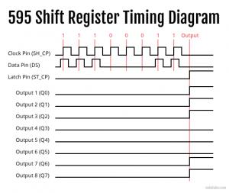

Fíjate en el gráfico superior. Nuestro Arduino envía la señal de Clock Pin de modo regular para indicar cuando hay que leer (Se lee en el flanco de subida, cuando Clock sube de 0 a 1). A medida que Arduino va poniendo valores en el Data Pin (DS), el chip los va leyendo en el flanco de subida del Clock pin y por eso va a ir leyendo 1 1 1 0 0 0 1 1 sucesivamente. Cada uno de estos valores se va pasando en orden a los pines de salida de Q0 hasta Q7, pero aún no se activan. Cuando el Latch Pin se activa (también por flanco de subida) los valores pasan a los pines de salida y se memorizan. Vamos a montar un circuito que use estas salidas para gobernar un conjunto de 8 LEDs, usando solo 3 pines de Arduino que corresponden a Clock, Data y Latch.

## Diagramas Del Circuito

Vamos con el esquema por cortesía de Fritzing:

[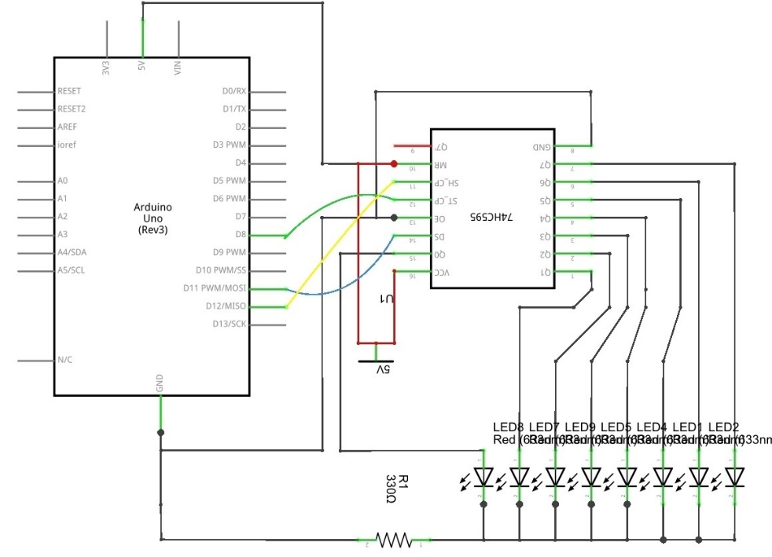](http://www.prometec.net/wp-content/uploads/2014/10/Img_22_5.jpg)

Y aquí tenemos el esquema de protoboard.

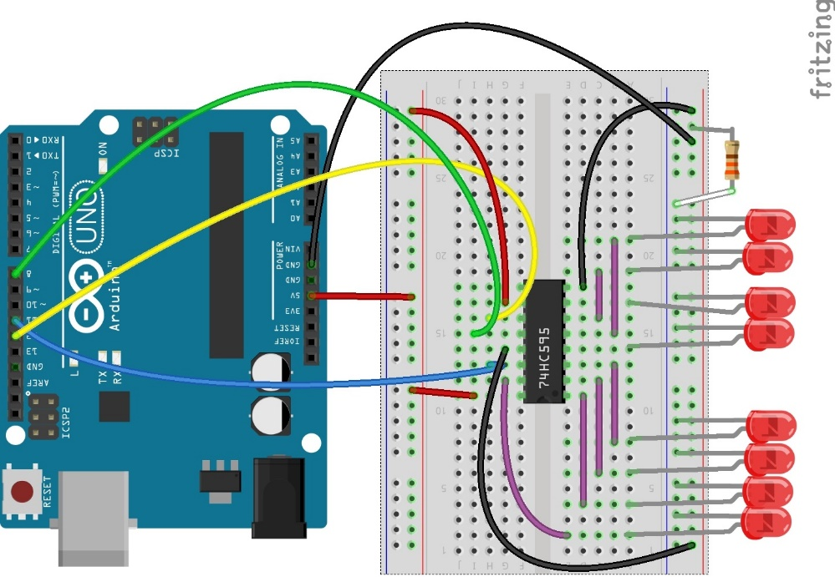

## El programa de escritura en el 74hc595

Vamos a empezar con las definiciones de pines lo primero:

int latchPin = 8 ;        //Pin conectado a ST_CP of 74HC595 (Verde)

int clockPin = 12;        //Pin conectado a SH_CP of 74HC595 (Amarillo)

int dataPin = 11;          //Pin connected to DS of 74HC595  (Azul)

Y después el setup

void setup()

{      pinMode(latchPin, OUTPUT);

          pinMode(clockPin, OUTPUT);

          pinMode(dataPin, OUTPUT);

}

Las comunicaciones síncronas son tan frecuentes, que nuestro Arduino las soporta de fábrica con una serie de funciones. La que nos interesa, se llama shiftOut(). (Podeis Goglear el manual) Para iniciar la comunicación síncrona basta poner el Latch en LOW

DigitalWrite(latchPin, LOW);

Y ahora enviar los 8 bits llamando a shiftOut() y pasándole que pines usamos para Data y Clock además indicándole el valor que queremos enviar a la salida:

shiftOut(dataPin, clockPin, MSBFIRST, Num) ;

Lo de MSBFIRST significa Most Significant Bit First, o sea, enviar el número binario empezando por la izquierda. También podría ser al revés como LSBFIRST (Least Significant Bit First).

Y por último fijar los valores en la salida poniendo HIGH el Latch de nuevo.

void loop()

{

for (int Num = 0; Num < 256; Num++)

{

digitalWrite(latchPin, LOW) ; // Latch a LOW para que no varíe la salida

shiftOut(dataPin, clockPin, MSBFIRST, Num);  // Aqui va Num

digitalWrite(latchPin, HIGH) ; // Latch a HIGH fija valores en la salida

delay(500);

}

}

Veremos que los LEDs irán contando mostrando los valores de Num en binario.

## Más sobre los shift registers

Una curiosidad del 74HC595, es que si le metemos un tren de más bits de los 8 que puede almacenar, sencillamente los va empujando hacia la salida por su pin 9 (que os habréis fijado no hemos utilizado en el ejemplo anterior) y los va dejando caer al olvido. Pero si conectamos este pin 9, al pin 14 de entrada de datos de un segundo chip 74HC595, y compartimos entre ellos el Clock y el Latch, en lugar de caer en el olvido entrarán en el siguiente chip de la cadena y seguirá en el juego. Hemos conseguido una ampliación de otras 8 salidas digitales sin utilizar pines adicionales de nuestro Arduino. Y naturalmente una vez visto el truco, no hay límite en principio al número de chips que podemos concatenar.  Si ese que quería un cuadro de luces de 128 LEDS vuelve, lo podríamos arreglar con 128/8 = 16 chips.

[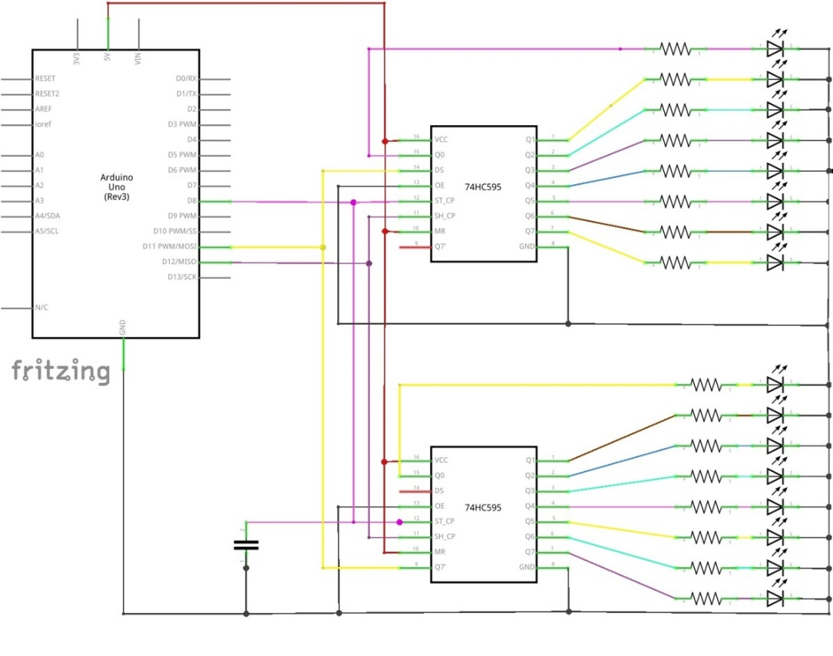](http://www.prometec.net/wp-content/uploads/2014/10/Img_22_4.jpg)

# SENSORES DE TEMPERATURA DHT11

## Objetivos

* Presentar los sensores DHT11.
* Mostrar como leerlos utilizando la librería de control.
* Escribir un programa básico de uso.

## Material requerido

1. Arduino Uno o similar. Esta sección acepta cualquier otro modelo de Arduino.
2. Un PC con el entorno de Arduino correctamente instalado y configurado.
3. Una Protoboard
4. Una resistencia 330 Ω
5. Un sensor DHT11.
6. Algunos cables de Protoboard.

## Sensores de temperatura y humedad

En la seccion **Sensor de temperatura TMP36**, vimos cómo medir la temperatura con un sensor TMP36. Es bastante sencillo y no presenta especiales problemas, más allá de tener cuidado con las operación con números float.

Pero en muchas ocasiones, y especialmente en la industria alimentaria, no basta con medir la temperatura, sino que la humedad relativa es también un factor importante a tener en cuenta.

Por eso se desarrollaron los sensores de la familia DHT. Nos proporcionan de forma digital la temperatura y la humedad, con diferente precisión según el modelo.

Básicamente hay dos variantes DHT11 y DHT22

Las características del DHT11 son:

* Muy barato, sobre 2€
* Funciona con 3,3 y 5V de alimentación
* Rango de temperatura: de 0º a 50º con 5% de precisión (pero solo mide por grados, no fracciones)
* Rango de humedad: de 20% al 80% con 5% de precisión
* 1 Muestra por segundo (No es el más rápido del oeste)
* Bajo consumo
* Devuelva la medida en ºC

En cuanto al DHT22:

* Barato, entre 4 y 5 €
* Funciona con 3,3 y %V de alimentación
* Rango de temperatura: de -40º a 125º ±0.5°C
* Rango de humedad: de 0% al 100% con 5% de precisión.
* Lee 2 veces por segundo.
* Bajo consumo.
* Devuelva la medida en ºC

En cuanto a la forma de conectarlos y programarlos es la misma para ambos modelos y veremos que hay desarrolladas librerías para Arduino que soportan los dos de una forma sencilla.

Destacar que el chip incorpora electrónica para hacer internamente la conversión de temperatura y humedad y nos da un valor de medida de forma digital, es decir, que no necesitamos un pin analógico como en el caso del TMP36, sino que lo leeremos con un pin digital.

## Diagramas del circuito

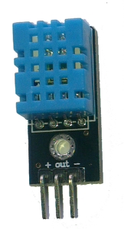La conexión es trivial, pero cabe destacar que se vende en dos encapsulados, uno de tres pines que son GND, Data y Vcc, y otro 4 pines y uno de ellos, sencillamente sobra y no se conecta. Normalmente viene rotulado en el sensor el nombre de cada pin, y si no ya sabes, a buscar el manual en Google

[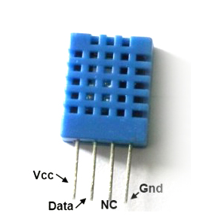](http://www.prometec.net/wp-content/uploads/2014/10/DHT11_4pins.png)

Vamos con el esquema por cortesía de Fritzing:

[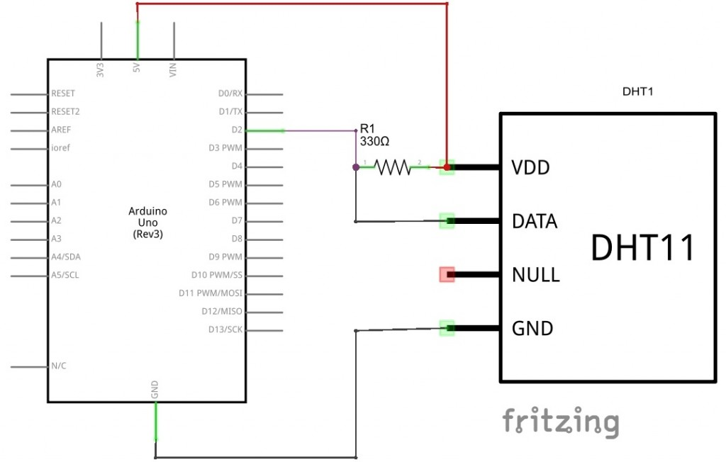](http://www.prometec.net/wp-content/uploads/2014/10/sesion-23_esquema.jpg)

Y aquí tenemos el esquema de protoboard.

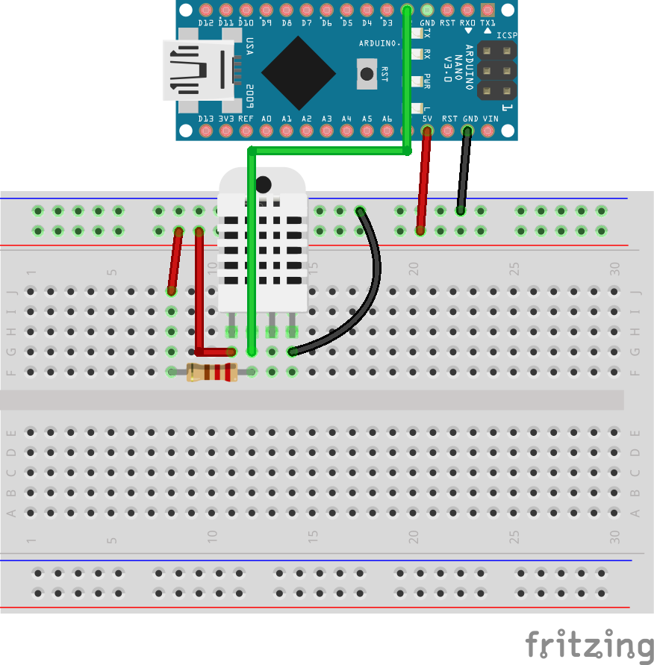

## El programa de lectura del DHT11

En primer lugar, tenemos que descargar una librería para manejarlos cómodamente, DX11.zip e importarla. Descarguen de este link:

http://bit.ly/1Gtl2vv

Hacemos el importar la librería DHT11 que nos pondrá:

#include <DHT11.h>

Y definimos una instancia del sensor donde declaramos el pin al que esta conectado.

int pin=2;

DHT11 dht11(pin);

Leerlo ahora es muy sencillo:

int error ;

float temp, humi;

error  =  dht11.read(humi, temp)

Basta con hacer dht11.read pasándole las variables donde queremos el resultado, y comprobamos que no haya errores (Siempre es buena idea comprobar que no hay error cuando hacemos una llamada). El programa completo sería más o menos algo así:

#include <DHT11.h>

int pin=2;

DHT11 dht11(pin);

void setup()

{

Serial.begin(9600);

}

void loop()

{

int err;

float temp, hum;

if((err = dht11.read(hum, temp)) == 0)    // Si devuelve 0 es que ha leido bien

{

Serial.print("Temperatura: ");

Serial.print(temp);

Serial.print(" Humedad: ");

Serial.print(hum);

Serial.println();

}

else

{

Serial.println();

Serial.print("Error Num :");

Serial.print(err);

Serial.println();

}

delay(1000);            //Recordad que solo lee una vez por segundo

}

El resultado se envía a la consola y aquí podéis ver una muestra.

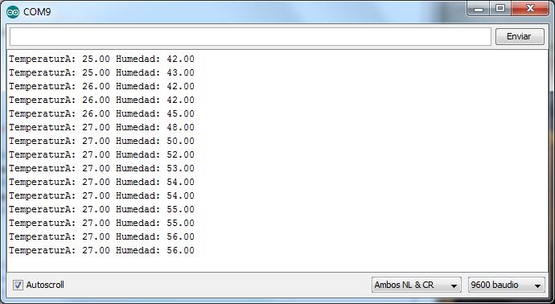

Para hacer variar los valores, de humedad y temperatura y comprobar que todo funciona correctamente, podes, sencillamente, enviar vuestro aliento al sensor, y salvo que estéis en el trópico haréis subir tanto la temperatura como la humedad relativa.

# Arduino y el sensor de agua

## Objetivos

* Conocer los sensores de nivel de agua, lluvia o condensación.
* Montar un circuito de prueba.

## Material requerido

1. Arduino Uno o similar. Esta sección acepta cualquier otro modelo de Arduino.
2. Un PC con el entorno de Arduino correctamente instalado y configurado.
3. Una Protoboard
4. Un Sensor de Lluvia

## Sensores de agua

Por diferentes razones, no es raro necesitar detectar si hay presencia de agua en un lugar. Puede ser porque queremos saber si ha habido un escape de agua, o para saber si hay condensación en una cierta zona, y muy frecuentemente nos viene bien conocer el nivel de un líquido en un depósito

En el mundo Arduino se comercializan unos detectores de agua muy baratos y simpáticos, que nos pueden servir para todas estas cosas, siempre y cuando seáis conscientes de que la calidad de estos detectores baratos es limitada.

En concreto, tengo dudas serias de su durabilidad a medio plazo si los mantenéis en exteriores como detector de lluvia, o si los sumerges en líquido para tener un medidor de nivel. No dudo de su utilidad sino de su duración.

En cualquier caso como son bastante baratos, he pensado en incluir un ejemplo sencillo de su uso, y quien sabe, quizás puedan seros útiles.

Son muy simples y lo único que hay que hacer es conectar a tensión y GND y el tercer pin es una señal analógica, proporcional a la cantidad de agua que detecta.

## Diagrama de conexión

El conexionado es de lo más sencillo. Simplemente conectar Tensión y GND y el pin restante es la señal.

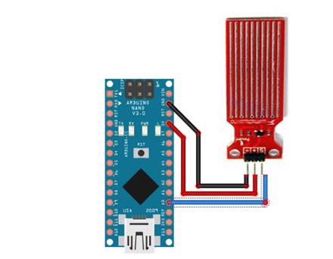

* Hay que tener cuidado de no volcar agua en vuestro Arduino, o morirá en acto de servicio.
* Si insertas el sensor en agua, para usarlo como medidor de nivel, tene mucho cuidado de no sumergir los pines de conexión a Arduino, o provocaras un corto.
* No hay suficiente tensión como para provocar un accidente, pero siempre es recomendable impedir un cortocircuito.

## Programa de control

El programa es de lo más simple. Vamos a leer la señal del sensor con nuestro A0 y enviaremos la lectura a la consola serie para ver la medida. Jugando a mojar más o menos el sensor veremos cómo los valores van cambiando a más cuanto mayor sea la cantidad de agua que detecta.

void setup()

{

Serial.begin(9600);

}

void loop()

{

Serial.println(analogRead(A0));

}

# SENSOR DE INCLINACIÓN (TILT SWITCH)

## Objetivos

* Presentar un sensor de inclinación.
* Montar un circuito de ejemplo.
* Mostrar un Debouncing sin delay.

## Material requerido

1. Arduino Uno o similar. Esta sección acepta cualquier otro modelo de Arduino.
2. Un PC con el entorno de Arduino correctamente instalado y configurado.
3. Una Protoboard.
4. Un Tilt Switch.
5. Un Led.
6. Una Resistencia.
7. Algunos cables de Protoboard.

## Sensores de inclinación (tilt sensors)

El sensor de inclinación es un componente que puede detectar la inclinación de un objeto. Sin embargo, tan sólo se trata del equivalente a un pulsador activado a través de un mecanismo físico diferente.

[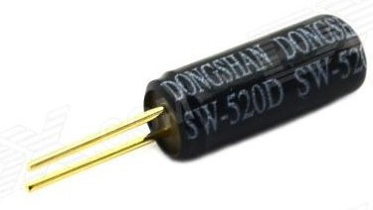](http://www.prometec.net/wp-content/uploads/2014/12/Tilt.jpg)

Son sensores de unos pocos milímetros de longitud, que llevan en su interior una o dos pequeñas bolas conductoras, capaces de cerrar el circuito con los pines  metálicos inferiores del cilindro.

Cuando hacen contacto permiten el paso de la corriente y cierran el contacto exactamente igual que si fueran un interruptor (Y de hecho se manejan igual)  pero que a partir de un cierto Angulo de inclinación dejan de hacer contacto y abren el contacto.

[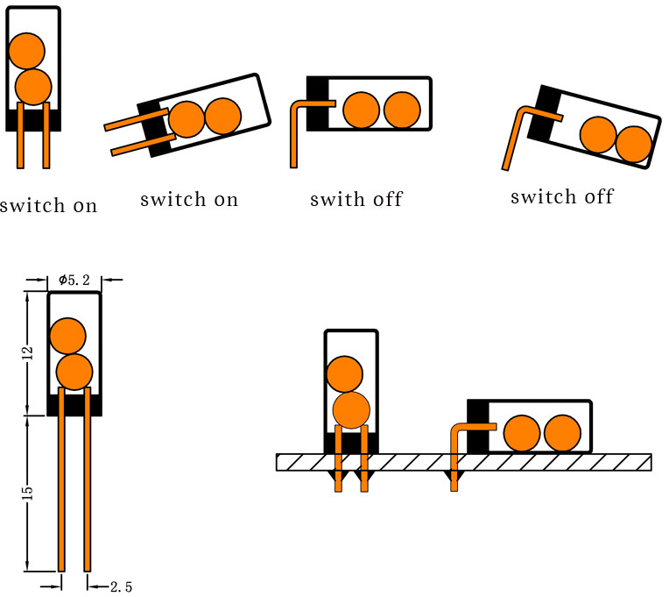](http://www.prometec.net/wp-content/uploads/2014/12/651556100_529.jpg)

No es una tecnología reciente, pues llevan en uso mucho tiempo, pero antes se hacían con una gotita de mercurio líquido, que es conductor y que al desplazarse por el interior del cilindro acababa por cerrar el circuito entre un par de contactos en el fondo.

Pero dado que el mercurio es sumamente toxico para el entorno y para las personas que lo manejan, hace ya bastante tiempo que se han reemplazado por el modelo que vamos a usar, aunque aún es fácil encontrarnos con que se siguen llamando interruptores de mercurio.

A todas luces se comportan igual que un interruptor sencillo y de hecho vamos a tener que hacer el debouncing igual que estos, porque si aquí rebotaban los contactos, podéis imaginaros los rebotes que van plantear las bolitas de poca masa.

## Esquema de conexión

Vamos a usar el mismo esquema de conexión que con un interruptor normal. Por ello necesitamos usar una resistencia de  pullup, y según el valor que leamos encendemos o apagamos un LED conectado al pin 13.

* Por una vez, y sin que sirva de precedente conectaremos el LED al pin 13 sin resistencia, porque este pin ya lleva una en serie. Para cualquier otro pin deberíamos poner una resistencia de limitación o veremos un bonito plof con el LED.
* Vamos a usar lógica negativa. Esto es una manera complicada de decir que puesto que en condiciones normales, el interruptor está cerrado, la señal de disparo será cuando leamos un LOW en el pin 2.

El diagrama de conexión será:

[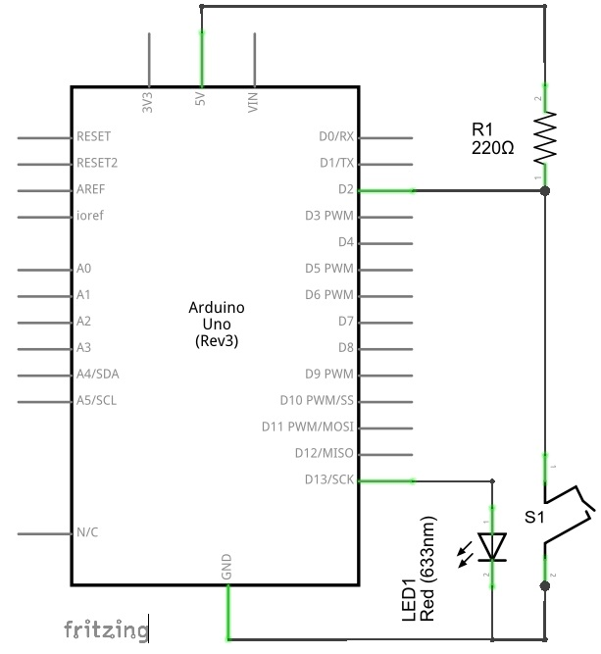](http://www.prometec.net/wp-content/uploads/2014/12/Sesion-28_esquema.jpg)

Y aquí tenemos el esquema de protoboard

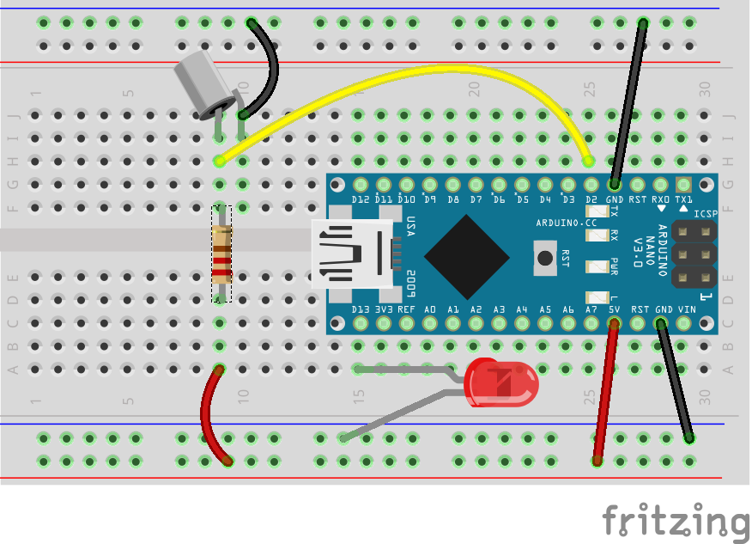

## Programa de control

El programa va a ser muy similar al que usamos en la sesión previa, condicionales y botones. Pero por aquello de variar un poco, vamos a usar un debouncing de tiempo variable

int inPin = 2;

int outPin = 13;

int lectura;

int previo = LOW;

long time = 0;            // Para guardar la hora de la inversion de valor

long debounce = 50;       // Tiempo de rebote

void setup()

{ pinMode(inPin, INPUT_PULLUP);

pinMode(outPin, OUTPUT);

}

void loop()

{ lectura = digitalRead(inPin);

if (lectura != previo)     // Si hay cambio en la lectura

time = millis();

if ((millis() - time) > debounce)

digitalWrite(outPin, lectura);

previo = lectura ;

}

No hay nada Nuevo en el programa. Con lectura vamos leyendo el pin 2 hasta que es diferente del último valor leído. A partir de esto comprobamos que ha transcurrido el tiempo de debouncing  para filtrar los rebotes y escribimos en el pin de salida lo que leemos.

En la práctica son bastante fáciles de manejar y os permiten detectar un movimiento brusco del sensor y también detectan una inclinación superior a un cierto ángulo.

# DISPLAY DE 7 SEGMENTOS

## OBJETIVOS

## 

* Nuestro primer display numérico de 1 digito.
* Mas sobre los arrays.

## MATERIAL REQUERIDO

1. Arduino Uno o similar. Esta sección acepta cualquier otro modelo de Arduino.
2. Un PC con el entorno de Arduino correctamente instalado y configurado.
3. Una Protoboard.
4. Un Display de 7 segmentos
5. Una Resistencia.
6. Algunos cables de Protoboard.

## LOS DISPLAYS LED

En cuanto empecéis a plantearos hacer un circuito que realice alguna función práctica, hay un 50% de probabilidades de que acabéis necesitando enviar información al mundo exterior (y claro no vais a dejar vuestro portátil pegado al invento).

Así que es el momento de ver que nos ofrece el mercado para mostrar información y para empezar, nada mejor que un sencillo **display LED** de 1 digito.

Los diodos LED ya no guardan secretos para los que nos siguen, pero esto de un display parece otra cosa.  
Pues no. Es lo mismo pero en lugar de ser un punto luminoso como los familiares LED, tiene forma de barra: 7 barras más 1 punto.

Estos displays nos son bastante familiares en despertadores y similares, están formados por 7 líneas, que a dependiendo de qué segmentos  se iluminan, muestran los dígitos del 0 al 9.

A cada uno de los 7 segmentos se les adjudica una letra para representarlos y suele ser a, b, c, e, f, g y aparte un punto (o dos, o dos puntos según el fabricante) y es un buen momento para echar un vistazo a las especificaciones de cada fabricante para estar seguros de que pin es cual.

Todos los circuitos, los displays incluidos, llevan un código de fabricante rotulado. Es buena política buscar en internet la hoja de especificaciones(o datasheet) y echarle un ojo

 Probad a buscar en Google algo así como XXXXX datasheet, donde XXXXX son los códigos que habéis encontrado rotulado en el display o componente que sea.

Lo importante es que sepáis que es cada pin, y que veáis que segmento es cual. En realidad es bastante más fácil de lo que parece, localizad primero un GND. En el de arriba son el 3, 5, 11 y 16.

Poned una resistencia (de 330Ω como siempre) de la salida del display a GND. Este es un display de cátodo común, o sea que todos los LEDS comparten la masa, pero necesitamos poner una resistencia de limitación o fundiréis el display, y este vale ya lo suficiente, como para que os cueste verle la gracia al tema.

Una vez que hayáis conectado la masa común con una resistencia, empezad cableando solo un LED, el a por ejemplo y conectadlo al pin 2 de Arduino. Escribid un programa en Arduino para iluminar el LED en el pin 2 y veréis como se enciende el segmento a.

Podéis ir conectando y probando el resto de los pines poco a poco, asegurando las conexiones. Es muy fácil equivocarse si no andáis con tiento.

Otro display ed 1 digito muy típico es el **5611AH**, cuyo patillaje os pongo aquí, como referencia:

[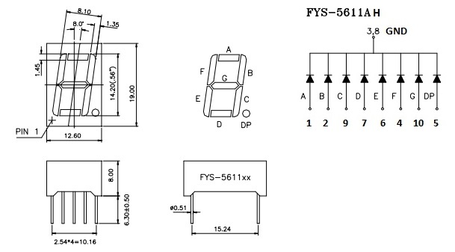](http://www.prometec.net/wp-content/uploads/2014/10/tres.jpg)

## ESQUEMA ELÉCTRICO DEL CIRCUITO

[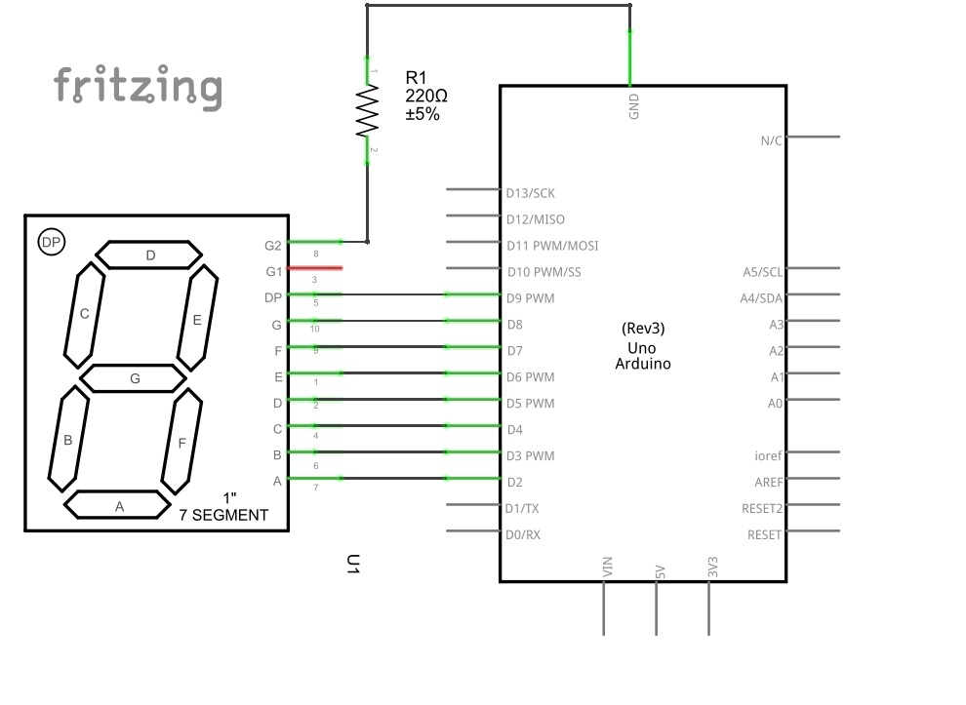](http://www.prometec.net/wp-content/uploads/2014/10/IMG_23_2.jpg)

El circuito no puede ser más sencillo.

No vamos a incluir el diagrama de protoboard, porque es difícil dejarlo más claro

## PROGRAMA DE CONTROL

Tenemos que comprobar que las conexiones son correctas lo primero. Probad esto:

void setup()

{

  for (int I = 2; i<11; i++)

pinMode(i, OUTPUT);

}

void loop()

{

for ( int j= 2; j<11 ; j++)   // Va encendiendo los segmentos

{

digitalWrite(j, HIGH);

delay(400) ;

}

for ( int j= 2; j<11 ; j++) //Apaga todos los segmentos

digitalWrite(j, LOW);

delay(400) ;

}

En el setup, inicializamos los 8 pines de salida con for (recordar que somos vagos) y en el loop usamos una primera iteración que va iluminando los 8 segmentos con un delay, y en la segunda los borra y vuelta a empezar. La idea es comprobar que las conexiones son correctas.

Lo siguiente es mostrar los dígitos del 0 al 9.

Para ello, lo más rápido es hacerte una tabla para ver que segmentos tienes que iluminar para cada digito decimal, y vas apuntando cuales son 1 (encendido) o 0 (apagado).

|  | **DIGITO** | **A** | **B** | **C** | **D** | **E** | **F** | **G** | **PUNTO** |
| --- | --- | --- | --- | --- | --- | --- | --- | --- | --- |
| [Nombres de segmentos](http://www.prometec.net/wp-content/uploads/2014/10/IMG_23_3.jpg) | 0 | 1 | 1 | 1 | 1 | 1 | 1 | 0 | 0 |
| 1 | 0 | 0 | 0 | 0 | 0 | 0 | 0 | 0 |
| 2 | 1 | 1 | 0 | 1 | 1 | 0 | 1 | 0 |
| 3 | 1 | 1 | 1 | 1 | 0 | 0 | 1 | 0 |
| 4 | 0 | 0 | 1 | 0 | 0 | 1 | 1 | 0 |
| 5 | 1 | 0 | 1 | 1 | 0 | 1 | 1 | 0 |
| 6 | 1 | 0 | 1 | 1 | 1 | 1 | 1 | 0 |
| 7 | 1 | 1 | 1 | 0 | 0 | 0 | 0 | 0 |
| 8 | 1 | 1 | 1 | 1 | 1 | 1 | 1 | 0 |
| 9 | 1 | 1 | 1 | 0 | 0 | 1 | 1 | 0 |

Ahora solo queda escribir el programa que dibuja los números en el display.

## PROGRAMA QUE DIBUJA LOS DÍGITOS

La primera idea que se nos ocurre a todos es hacer una función por cada digito que queramos representar. Por ejemplo podríamos hacer:

void Display7()

{

       digitalWrite(2, 1) ;        // Si, podemos decir 1 y 0 en lugar de HIGH y LOW

digitalWrite(3,1);

digitalWrite(4,1);

digitalWrite(5,0);

…………..

}

Es decir, encendemos los pines correspondientes a cada segmento a imagen de la tabla previa.

El problema de este enfoque es que hay que hacer 10 funciones como esta y luego escribir en el programa principal algo que llame a la función correspondiente según el número que queramos mostrar.

Esta es, de nuevo, la solución de fuerza bruta y no, aquí no permitimos esas cosas, nos gustan las soluciones elegantes (y porque, además, somos muy vagos y nos cansamos solo de pensar en hacerlo así).

Por cierto, para ser alguien en la comunidad freaky, hay que hablar de la elegancia de tu código siempre que surja la ocasión, si queréis ser programadores es muy importante que empecéis a adoptar las poses del gremio.

Así que vamos a buscar otra solución más *elegante*. Para empezar, todos los que al ver  la última tabla, con los segmentos que hay que iluminar, hayáis pensado que se parece sospechosamente a un array de 10 x 8 podéis anotaros un punto por listos.

De nuevo, como con todo en la vida, es mucho más fácil de lo que parece. Vamos a empezar definiendo el array de dos dimensiones (porque es una tabla, otra cosa son el número de elementos por dimensión):

byte  Digit[10][8] =                // Arduino UNO va muy justo de memoria. Por eso lo

{ // definimos como byte y no como int

  { 1,1,1,1,1,1,0,0 },    // 0

{ 0,1,1,0,0,0,0,0 },    // 1

{ 1,1,0,1,1,0,1,0 },    // 2

{ 1,1,1,1,0,0,1,0 },    // 3

{ 0,0,1,0,0,1,1,0 },    // 4

{ 1,0,1,1,0,1,1,0 },    // 5

{ 1,0,1,1,1,1,1,0 },    // 6

{ 1,1,1,0,0,0,0,0 },    // 7

{ 1,1,1,1,1,1,1,0 },    // 8

{ 1,1,1,0,0,1,1,0 }     // 9

};

Si os fijáis, he copiado directamente la tabla de mostrar los dígitos, pero en un array de 10 elementos, cada uno de los cuales es un array de 8(segmentos). La sintaxis es más o menos complicada, pero no hay más y esto ya lo habíamos hecho antes.

Podemos ahora crear una función, que pasándole un número de 0 a 9, elija la fila del array en función de ese mismo número y busque el array interno correspondiente.

void Display(int N)

{

for (int i= 0 ; i<8 ; i++)

{   int valor = Digit[N][i] ;

int pin = i+2;

digitalWrite(pin , valor) ;

}

}

Buscamos  valor en la tabla cuyo índice principal N apunta al array interno correspondiente.  El for i, va leyendo los 8 elementos del array para escribirlos en el pin correspondiente de salida, que lo calculamos como i +2, (*Porque usamos los pines 2 al 10 para conectar los segmentos del display y así unos valores de 1 de 0 a 8 se convierten en pines de 2 al 10).*

void setup()

{   for (int i= 2; i<11; i++)

pinMode(i, OUTPUT);

}

void loop()

{

for ( int k=0 ; k<10 ; k++)    // Llama a Display para k de 0 a 9, los digitos

{  Display(k);

delay(1000);

}

}

void Display(int N)

{

for (int i= 0 ; i<8 ; i++)

{   int valor = Digit[N][i] ;

int pin = i+2;

digitalWrite(pin , valor) ;    // digitalWrite(i+2 , Digit[N][i] ) ;

          }

}

Fijaros que podíamos haber escrito así (El código compacto también puntúa con los colegas):

void Display(int N)

{      for (int i= 0 ; i<8 ; i++)

digitalWrite(i+2 , Digit[N][i] ) ;

}

# DISPLAYS LCD

## OBJETIVOS

* Vamos a montar un display LCD de 16×2.
* Veremos cómo enviar información
* Definiremos algunos caracteres especiales

## MATERIAL REQUERIDO

1. Arduino Uno o similar. Esta sección acepta cualquier otro modelo de Arduino.
2. Un PC con el entorno de Arduino correctamente instalado y configurado.
3. Una Protoboard.
4. Un LCD
5. Un Potenciómetro
6. Algunos cables de Protoboard.

## LOS DISPLAYS LCD

Los displays LEDs de 7 segmentos, que vimos en las sesiones anteriores, están muy bien, son baratos y prácticos, pero tienen el inconveniente de que no pueden mostrar mensajes de texto, sino solo números.

Se echa de menos algún sistema para mostrar mensajes de texto sencillos, y por eso se comercializan los displays LCD. Son fáciles de encontrar en diversos formatos: 16×2 (16 caracteres x 2 líneas) o LCD 16×4 (16 caracteres x4 líneas).

LCD viene del inglés Liquid Crystal Display, o sea Pantalla de cristal líquido.

Son una opción muy sencilla de usar, y además, dan un toque muy pro a vuestros proyectos, y por eso, en los últimos años los displays LCD han ganado mucha aceptación en productos comerciales de todo tipo.

Básicamente porque:

* Son baratos.
* Están disponibles en varios tamaños y configuraciones.
* Son de bajo consumo.
* Muy prácticos si te basta con mostrar solo texto (y algunos caracteres especiales).

En esta sesión veremos cómo conectarlos a vuestros Duinos y cómo usarlos para sacar mensajes al exterior.

## DIAGRAMA DE CONEXIÓN

Aquí tienen el esquema de conexión:

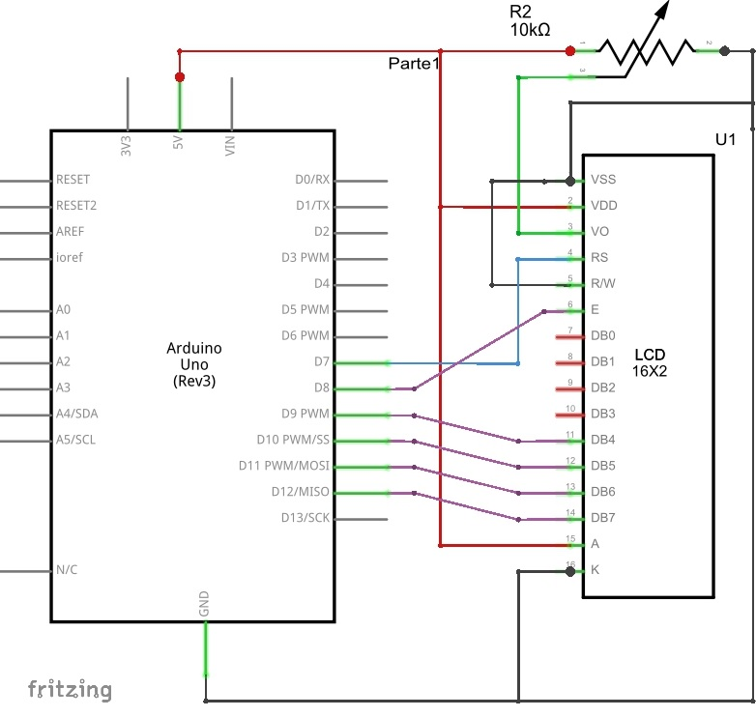

Y este es el esquema para protoboard:

[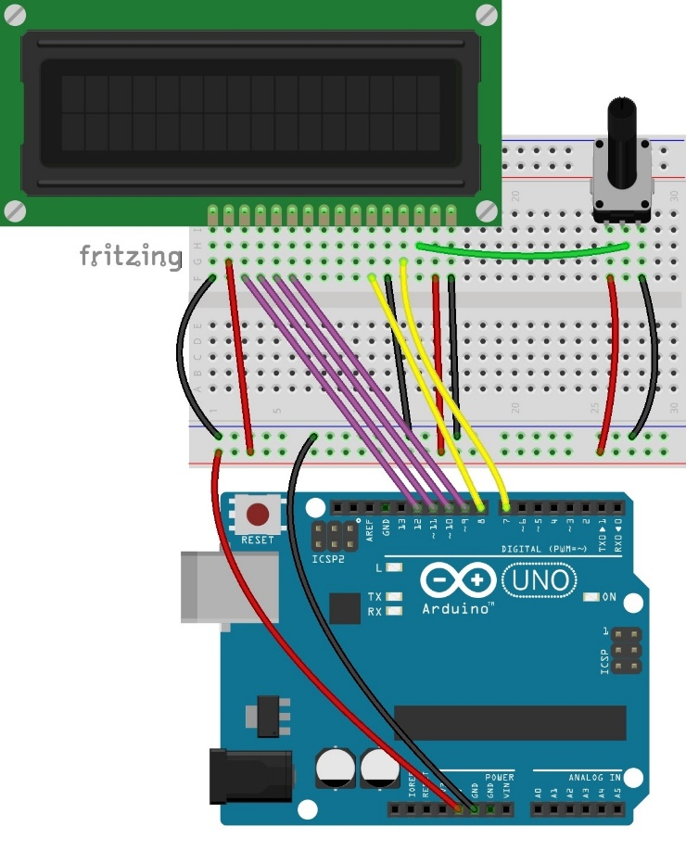](http://www.prometec.net/wp-content/uploads/2014/10/Img_33_2.jpg)

La conexión no es complicada, pero requiere ser cuidadoso. Así que vamos a ir paso a paso con los diferentes cables. Empieza conectando tensión y GND a la protoboard.

[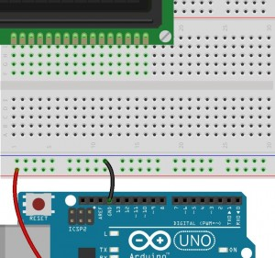](http://www.prometec.net/wp-content/uploads/2014/10/Img_33_3.jpg)

Vamos ahora a conectar la alimentación el panel LCD. Conecta el pin16 del LCD a Ground y el 15 a 5V

[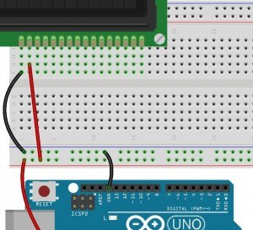](http://www.prometec.net/wp-content/uploads/2014/10/Img_33_4.jpg)

Si conectas ahora el cable USB a tu Duino, el LCD debería iluminarse, si no, revisa tus cables antes de seguir.

Vamos a conectar ahora, el potenciómetro de ajuste. Para ello conecta uno de los extremos del pot a GND y el otro a 5V. El centro al pin 3 del LCD.

Aprovechemos también para dar tensión al panel LCD, El pin 1 va a GND y el 2 a tensión:

[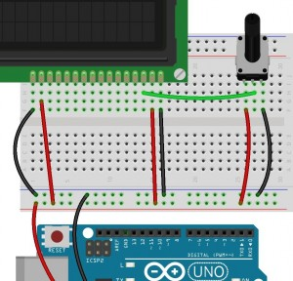](http://www.prometec.net/wp-content/uploads/2014/10/Img_33_5.jpg)

Si todo ha ido bien, ya podemos encender el display y probarlo. Conecta el USB a tu Arduino y veamos. Si vas girando el potenciómetro, en algún momento tienes que ver unos cuadraditos en la pantalla, en caso contrario revisa las conexiones. No sigas, si no ves esto.

[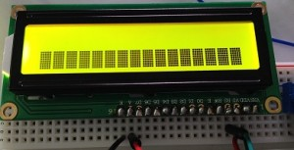](http://www.prometec.net/wp-content/uploads/2014/10/Img_33_6.jpg)

Si ya veis las matrices de puntos en la pantalla, podemos seguir.

Vamos a conectar ya los pines de datos y control. Sin entrar en muchos detallas, no vamos a usar todos los pines disponibles, porque no los necesitamos. Solo usaremos dos pines de control, RS y EN y los 4 pines de datos D7, D6, D5, y D4 . No necesitamos más por ahora.

Vamos con las conexiones de control del display:

RW, LCD pin 5             GND

RS, LCD pin 4             Arduino pin 7

EN, LCD pin 6             Arduino pin 8

Y ya solo nos quedan los 4 cables de datos.

DB7, LCD pin 14          Arduino pin 12

DB6, LCD pin 13          Arduino pin 11

DB5, LCD pin 12          Arduino pin 10

DB4, LCD pin 11          Arduino pin 9

[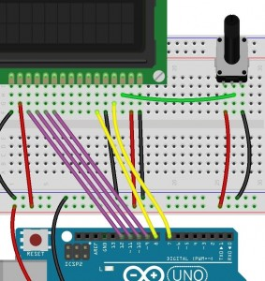](http://www.prometec.net/wp-content/uploads/2014/10/Img_33_7.jpg)

## EL PROGRAMA DE CONTROL

Vamos a usar una librería de control del panel LCD, que viene incluida en nuestro Arduino. Pinchad en:

\\Programa\Importar Libreria\LiquidCrystal

Y ahora podemos importar uno de los ejemplos o escribir el nuestro, comentando el código.Lo primero es que al importar la librería nos ha escrito esto:

#include <LiquidCrystal.h>

Despues, hay que inicializar la librería. Creamos una instancia llamada lcd, de la clase LiquidCrystal y le pasamos como parámetros los pines que hemos usado:

LiquidCrystal lcd(7, 8, 9, 10, 11, 12); //    ( RS, EN, d4, d5, d6, d7)

Tened cuidado porque los pines que hemos usado, no corresponden a los ejemplos de Arduino, así que podéis cargarlos, pero aseguraros de cambiar la línea de definición de los pines, o no correrán.

El resto es sencillo

void setup()

{

lcd.begin(16, 2); // Fijar el numero de caracteres y de filas

lcd.print("Prometec.net"); // Enviar el mensaje

}

void loop()

{

lcd.setCursor(0, 8);  // set the cursor to column 0, line 1

lcd.print(millis() / 1000);  // print the number of seconds since reset:

}

Cuidado: Como siempre la primera linea, la superior, es la linea 0 y la segunda la linea 1.

Estos display son muy pesados de cablear, pero muy sencillos de utilizar.

Vamos a probar sacando un reloj (muy sencillo de momento). Si recordáis las funciones que usamos en las últimas sesiones, podemos recuperar alguna para presentar el valor de millis() como un reloj

#include <LiquidCrystal.h>

LiquidCrystal lcd(7, 8, 9, 10, 11, 12);

void setup()

{

lcd.begin(16, 2);           // Fijamos el numero de caracteres y filas

lcd.print("Prometec.net");  // Aqi va el mensaje

}

void loop()

{

lcd.setCursor(6, 1);    // Ponte en la line 1, posicion 6

String s = reloj() ;

lcd.print(s) ;

}

String reloj()

{

int n = millis() / 1000 ;       // Lo pasamos a segundos

int segundos = n % 60  ;

int minutos =  n / 60  ;

String S = String(minutos) + ":" + String(segundos);

return (S);

}

Merece la pena, comentar algunas cosas de este código. En primer lugar en la función reloj, calculamos los minutos y segundos a partir del reloj interno de Arduino en milisegundos, no hay nada nuevo en esto. Pero fijaros que hemos definido reloj como String:

String reloj()

Eso significa que vamos a devolver un parámetro tipo String a quien nos haya llamado. En algún punto de la función habrá que hacer un return( String).

Fijaros que definimos dentro de la función un string llamado s:

String S = String(minutos) + ":" + String(segundos);

En esta línea no hay que confundir (aunque se escriben exactamente igual), el tipo String para definir S, con la función String(n) que convierte un numero n en un string de texto para que pueda mezclar el número de los minutos y los segundos separados por un símbolo de “:”.

Al final le añadimos un par de espacios en blanco, para evitar arrastrar fantasmas en la pantalla

Quita los espacios y miro lo que pasa en el cambio de minuto. ¿Cómo lo arreglarías, sin el truco de poner esos espacios al final? Piénsalo.

En la función loop, hemos usado

lcd.print(s) ;

Para sacar el mensaje de texto. Todo lo que ya sabéis de Serial.print() se usa exactamente igual con esta instrucción. Y por último, tenemos una línea como esta:

lcd.setCursor(6, 1);    // Ponte en la line 1, posicion 6

La librería LCD, viene con varios ejemplos muy interesantes, que os conviene probar. Recordad, simplemente, que tenéis que cambiar las definiciones de los pines para que corran.

Un ejemplo particularmente interesante, es el de CustomCharacter, en el que define una serie de símbolos especiales y los mueve por la pantalla en función de los valores que lee de un potenciómetro.

Sin llegar a tanta sofisticación, es muy interesante que veamos cómo definir algunos caracteres especiales, porque en la tabla base del LCD, no están incluidas ñ, acentos, grados, o €. Así que dependiendo del uso que le deis pude seros de interés saber cómo definir tus propios símbolos.

## DEFINIENDO TUS PROPIOS CARACTERES

Vamos a definir un carácter propio, para digamos, el símbolo de grados centígrados,  por ejemplo.

Lo primero que tenéis que saber, es que los caracteres se definen con un array (si, de nuevo) de 8×8, como si los dibujarais en una cuadricula de ese tamaño, y rellenando el cuadradito completo.

Así por ejemplo para el símbolo del grado seria:

[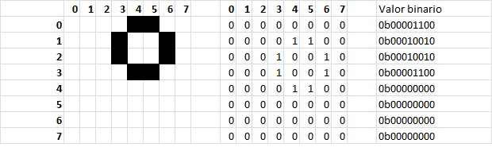](http://www.prometec.net/wp-content/uploads/2014/10/Grado.jpg)

byte grado[8] =

{

0b00001100, // Los definimos como binarios 0bxxxxxxx

0b00010010,

0b00010010,

0b00001100,

0b00000000,

0b00000000,

0b00000000,

0b00000000

};

Para montar los caracteres definidos usamos:

lcd.createChar(0, euro);

lcd.createChar(1, grado);

Y ahora ya están disponibles. Tened en cuenta que solo podemos definir 8 caracteres especiales en un momento dado (Aunque podemos definir 30 arrays, de caracteres y crearlos y matarlos sobre la marcha).

Aquí tenemos un ejemplo del programa:

#include <LiquidCrystal.h>

LiquidCrystal lcd(7, 8, 9, 10, 11, 12);

byte grado[8] =

{

0b00001100,

0b00010010,

0b00010010,

0b00001100,

0b00000000,

0b00000000,

0b00000000,

0b00000000

};

void setup()

{

lcd.begin(16, 2); // Hay que inicializar el LCD

lcd.createChar(1, grado);

lcd.setCursor(0, 0);

lcd.print("Estamos a 25");

lcd.write(1);

}

void loop()

{

}

# EL BUS I2C

## OBJETIVOS

* Comprender el bus I2C.
* Conectar un display I2C.
* Enviando mensajes a la pantalla

## MATERIAL REQUERIDO

1. Arduino Uno o similar. Esta sección acepta cualquier otro modelo de Arduino.
2. Un PC con el entorno de Arduino correctamente instalado y configurado.
3. Una Protoboard.
4. Un LCD con interfaz I2C
5. Un Potenciómetro
6. Algunos cables de Protoboard.

## EL BUS I2C

A medida que la capacidad integración en un único chip aumentaba, el número de componentes comerciales disponibles, aumentaba exponencialmente. Cada vez era, y es, más sencillo fabricar bloques de construcción electrónicos integrados en un único chip, y pronto el grosor de los catálogos de los fabricantes, engordó peligrosamente.

Era relativamente fácil encontrar esos bloques de construcción pero cuando tu diseño requería usar una docena de esos bloques, ponerlos de acuerdo y conseguir que se comunicaran eficazmente, se convirtió en un problema.

Por eso, en los primeros 80, uno de los grandes fabricantes de electrónica (Phillips), propuso una norma de comunicación digital, entre los diferentes componentes de una sistema electrónico.

Una norma que especificaba la velocidad, niveles de tensión,  y el protocolo a seguir para conseguir esa comunicación y la hizo abierta.

Esa norma se llamó Inter Integrated Circuits bus, o IIC, y pronto se convirtió en un estándar de facto en la industria. Las especificaciones han ido mejorando con los años, pero la idea básica sigue siendo la misma:

* Protocolo de dos hilos de control, uno para transmitir los datos, SDA y otro, el reloj asíncrono que indica cuando leer los datos SCL. Mas GND y 5V (cuando se requiera).
* Cada dispositivo conectado al **bus I2C** y cada uno tiene su dirección exclusiva, de 7 bits, (Asi que, en teoría, podemos conectar 27 = 128, dispositivos).
* Uno de estos componentes, debe actuar como master, es decir controla el reloj.
* No se requiere una velocidad de reloj estricta, ya que es el master quien controla el Clock.
* Es multi master, el master puede cambiar, pero solo uno puede estar activo a la vez, y proporciona un protocolo de arbitraje y detección de colisiones. (Si no has entendido esto, no te preocupes, todavía es pronto).

Puedes encontrar que a este bus se le llama I2C, IIC o I2C, y también, como TWI (Two Wire Interface, o interface de 2 hilos), pero siempre es lo mismo.

[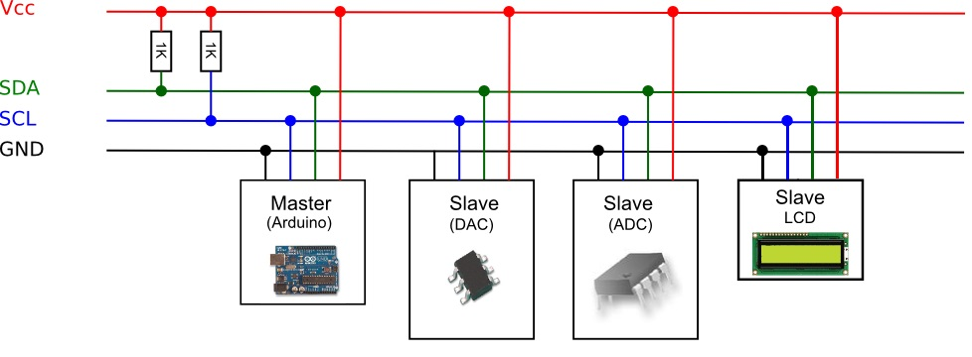](http://www.prometec.net/wp-content/uploads/2014/10/I2C-diagram.jpg)

La idea es que todos los componentes se conecten en paralelo a las dos líneas del Bus, SDA y SCL. En cada momento solo puede haber un master, en este caso, nuestro Duino y los demás se configuran como esclavos.

* Puede haber más de un master. La norma propone un sistema de arbitraje, para transferir el control de uno a otro, pero en un instante dado, solo uno puede ser el master.
* Fijaros también que hay unas resistencias de Pullup conectadas a SDA y SCL. Son imperativas, ya que el bus es activo bajo (Esto es, la señal activa es un 0, no un 1. Pero tranquilo, que esto no te afecta)
* Cuando vayas a conectar algo al busI2C, es imprescindible que leas el manual para saber si los pulluos los tienes que poner tú, o vienen puestos en el componente.
* En el caso del display I2C que vamos a usar, normalmente incluyen los pullups.

Y la buena noticia es que nuestro Arduino lo soporta de fábrica con una librería estándar, que utiliza dos de los pines analógicos para las funciones SDA (Datos) y SCL (Clock).

En el Arduino NANO, los pines I2C están en los pines analógicos A4 (SDA) y A5 (SCL).

En el Arduino Mega y DUE, son el 20 (SDA) y en el 21(SCL).

La librería I2C, en Arduino se llama Wire (para que no os confiéis), y gestiona el protocolo de comunicaciones completo, lo que es un detalle, pues nos ahorra la parte aburrida de estudiar el protocolo y escribir programas para ello.

Esto no es vagancia, sino construir sobre el trabajo de terceros. Es una de las muy grandes virtudes de la comunidad Arduino. Muchas librerías para incorporar a nuestros proyectos, sin necesidad de mancharte las manos de grasa.

En esta sesión vamos a conectar un display LCD de 16×2 con interface I2C, y así podréis comprobar porque en la última sesión os recomendé usarlo, en lugar del que se conecta directamente con 16 pines.

Pero antes, tenemos que asegúranos de otro asunto.

## SCANNER DE I2C

Cada componente que conectamos al **bus I2C** tiene una dirección única, y cada mensaje y orden que transmitimos al bus, lleva anexa esta dirección, indicando cuál de los muchos posibles, es el receptor del mensaje.

Pero, claro, esto implica que sabemos la dirección del componente. Lo normal es comprobar la información técnica del fabricante del componente, y ahí suele decirnos cuál es la dirección por defecto.

Pero como ya sabemos, que en la vida las cosas rara vez son como en los cuentos, algún alma caritativa (y con mucho mundo a sus espaldas), hizo un programita para Arduino, que nos informa, de lo que hay en nuestro bus y con qué dirección. [I2C scanner](http://www.prometec.net/wp-content/uploads/2014/10/I2C_scan.rar)

Naturalmente, este programa, no tiene ni idea de quien responde y lo que hace, pero bastante es que nos informe de que hay alguien en la dirección xx.

Si no sabemos en qué dirección está un componente dado, basta con colocarlo solo en el bus, y ver qué dirección nos reporta el I2C scanner. EL resultado para el LCD que tengo es 0x27 Hexadecimal.

[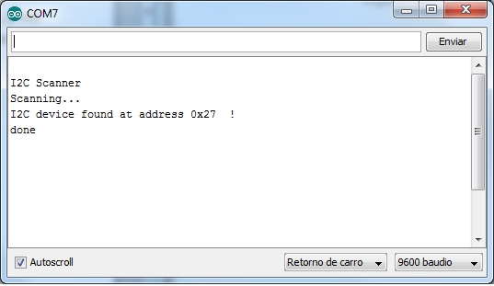](http://www.prometec.net/wp-content/uploads/2014/10/Img_34_1.jpg)

Así que ya podemos pasar a hablar de como programar  el uso del display.

## DIAGRAMA DE CONEXIÓN

La conexión es, nuevamente, trivial:

[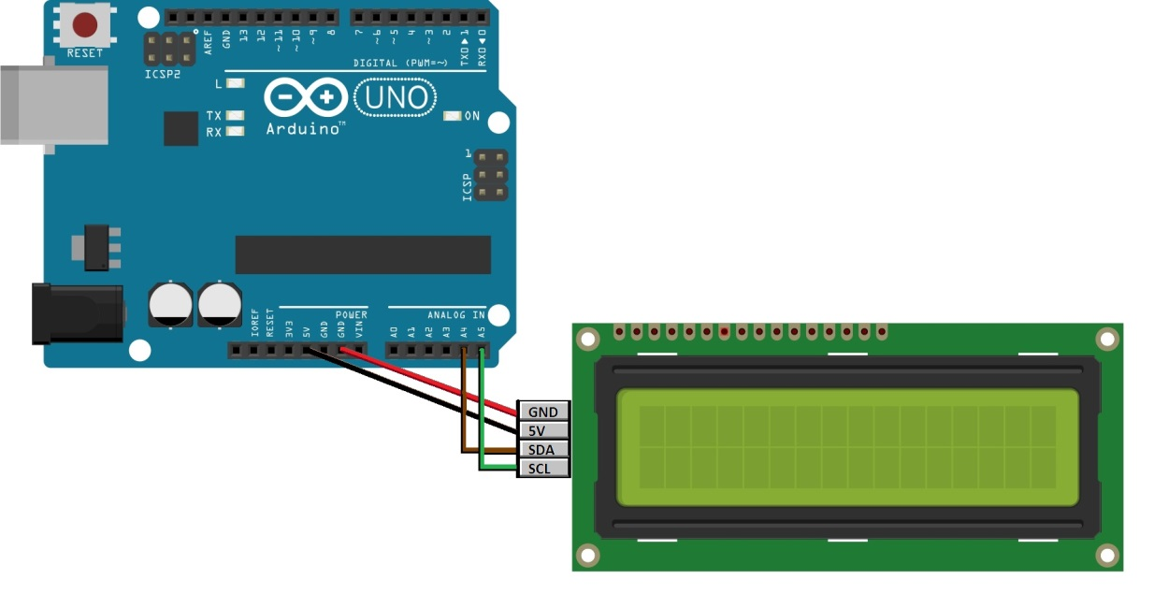](http://www.prometec.net/wp-content/uploads/2014/10/Img_34_2.jpg)

Simplemente Arduino A4 a SDA (Datos) y A5 a SCL (Clock), más GND y alimentación. Vamos con el programa.

## PROGRAMA DE CONTROL

Lo primero, es que descarguéis una nueva librería para maneja el display con I2C, Se llama LiquidCrystal_I2C y es un añadido para la librería estándar que viene con tu Duino (tranquilo no duele y debería ser automático).

No he encontrado información del autor o autores, y solo he visto que hacen referencia a que el nombre de la librería es Malpartida (A mí no me miréis).

Descarga la librería LiquidCrystal_I2C

http://bit.ly/1PGl0YT

Busca en tu directorio de descargas, la librería LiquidCrystal_I2C .zip y haz doble click, para que se instale en nuestro IDE.

Ahora vamos a incluir la librería I2c que en Arduino se llama Wire, y como es estándar la incluyes con:

Ahora hay que incluir la librería LiquidCrystal normal y después la de LiquidCrystal_I2C.Deberiamos tener 3lineas como estas:

#include <Wire.h>

#include <LCD.h>

#include <LiquidCrystal_I2C.h>

Vamos ahora a definir una variable con la dirección de nuestro display. En mi caso la 0x27

byte dir = 0x27   // Ese 0x significa que es hexadecimal, no decimal

Y por último creamos una instancia del objeto LiquidCrystal_I2C:

LiquidCrystal_I2C  lcd( dir, 2, 1, 0, 4, 5, 6, 7);

Al que le pasamos la dirección dir del display y varios números que indican que pines debe usar la librería para el display, no de Arduino. Ignóralo y lo copias así para los displays. El resto queda así:

#include <Wire.h>

#include <LCD.h>

#include <LiquidCrystal_I2C.h>

#define I2C_ADDR    0x27

LiquidCrystal_I2C             lcd(I2C_ADDR,2, 1, 0, 4, 5, 6, 7);

void setup()

{

lcd.begin (16,2);    // Inicializar el display con 16 caraceres 2 lineas

lcd.setBacklightPin(3,POSITIVE);

lcd.setBacklight(HIGH);

lcd.home ();                   // go home

lcd.print("Prometec.net");

lcd.setCursor ( 0, 1 );        // go to the 2nd line

lcd.print("Malpartida lib");

}

void loop()

{}

# EL BUS SPI

## OBJETIVOS

* Comprender los problemas de la comunicación serie.
* Presentar el bus SPI.
* Mostrar la conexión con uno y con múltiples esclavos.
* Ventajas e inconvenientes con el Bus I2C.

## LA COMUNICACIÓN SERIE

Si ya tenemos un protocolo de transmisión de datos asíncrono como las puertas series que vimos anteriormente ¿Por qué necesitamos otro bus serie? ¿Hay algo malo con la comunicación  serie del que no hayamos hablado?

Teóricamente no hay ningún problema, pero ya sabéis que el demonio está en los detalles, y así dijimos que bastaba con definir una velocidad común para transmitir datos inmediatamente entre dos puntos, pero la realidad es terca.

No tenemos ninguna garantía de que ambos extremos estén, de hecho, a la misma velocidad, lo que puede hacer que enviamos todos nuestros datos y la otra parte no se entere, bien porque no está a la misma velocidad o bien porque sencillamente esta en babia.

No tenemos ninguna manera de garantizar que la otra parte ha recibido el mensaje, sencillamente suponemos que todo ha ido bien.

El primer problema que suele aparecer es que las velocidades a en los dos extremos sean diferentes. Fin de la comunicación (Seguro que a estas alturas ya habéis experimentado este problema entre Arduino y la consola en algún momento)

El segundo problema es que la forma de fijar la velocidad pactada se debe hacer con un reloj propio a cada extremo. O sea dos relojes a poner de acuerdo. Es cuestión de tiempo de que pequeñas diferencias entre los cuarzos que los sincronizan den lugar a problemas de comunicación.

Para corregir este problema, en las comunicaciones seria se pacta otro aspecto que hasta ahora no habíamos comentado, Se añade un par de bits extra a la comunicación en forma de un bit de Start y otro de Stop. (Fijaros que para enviar 8 bits de datos ahora tenemos que enviar 10 bits)

[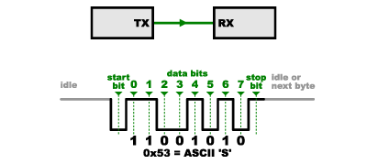](http://www.prometec.net/wp-content/uploads/2014/11/Img_54_1.png)

De este modo aumentado en un 25% (8bits / 2) en la carga de trasmisión serie, podemos re sincronizar los relojes de ambos extremos usando estos bits de Start y Stop.

Pero esto supone además un aumento en el hardware para decodificar la señal y sincronizar los relojes. Y puestos a complicar las cosas ¿Porque no buscar una solución síncrona al problema?

La solución que dio la industria fue múltiple, entre las que se encuentran el bus I2C que ya vimos en su día y el bus SPI que vamos a ver ahora.

## EL BUS SPI, UNA SOLUCIÓN SÍNCRONA

El SPI es un protocolo de comunicación  síncrona de 4 hilos, entre dispositivos electrónicos presentado por Motorola en 1982, que ha ganado bastante aceptación en la industria como sistema de comunicación de muy corta distancia, normalmente dentro la placa de circuito impreso.

Es un protocolo de transmisión que permite alcanzar velocidades muy altas y que se diseñó pensando en comunicar un micro controlador con distintos periféricos y que funciona a full dúplex (Una forma retorcida de decir que puede enviar y recibir datos al mismo tiempo).

SPI utiliza una solución síncrona, porque utiliza unas líneas diferentes para los datos y el Clock. El Clock es una señal que indica al que escucha exactamente cuándo leer las líneas de datos, con lo que el problema de perdida de sincronía se elimina de raíz.

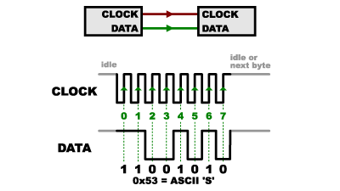Por eso mismo, no se necesita pactar  la velocidad de transmisión, ya que será el Clock quien fije la velocidad y puede ser variable a lo largo de la comunicación sin que sea un problema (Aunque por supuesto según el dispositivo habrá un límite de velocidad).

Uno de los motivos por los que SPI es tan popular es que el hardware de recepción puede ser un sencillo Shift register,  Lo que es una solución mucho más simple (Y barata) que una UART (Universal Asíncronous Receiver Transmitter o  sistema universal asíncrono de recepción y transmisión serie) de comunicación serie.

## COMO SE RECIBEN LOS DATOS

En un bus SPI una de las partes genera el Clock al que llamamos master, y el resto son los esclavos, pudiendo haber uno o varios en el bus. A la señal de reloj se le suele llamar CLK por Clock o SCK por Serial Clock.

Cuando el master envía información, lo hace por una línea de datos que normalmente de nombre MOSI (Master Out Slave In) y si el esclavo responde lo hace a través de una línea llamada MISO (Master In Slave Out) siguiendo una de esas tradiciones de imaginación desbordante en los nombres tecnológicos.

[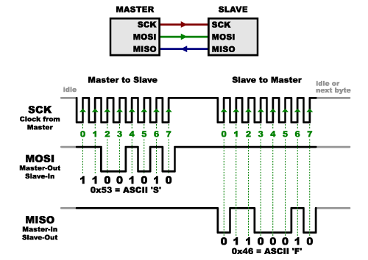](http://www.prometec.net/wp-content/uploads/2014/11/Img_54_3.png)

Como es el master quien genera el Clock, necesita saber de antemano, si un esclavo va a devolver una respuesta y de que longitud, para mantener el Clock hasta que la transferencia esté completa.

Esto no es normalmente un problema porque cuando el master pide a, digamos un sensor, que le envié una lectura, normalmente sabemos que van ser 2 bytes.

## SELECCIÓN DE ESCLAVO SLAVE SELECT SS

Hay una última línea de control, llamada Slave Select o SS, que indica a un esclavo que el mensaje que viene es para él, o bien que se reclama que envié una respuesta a una petición del master.

[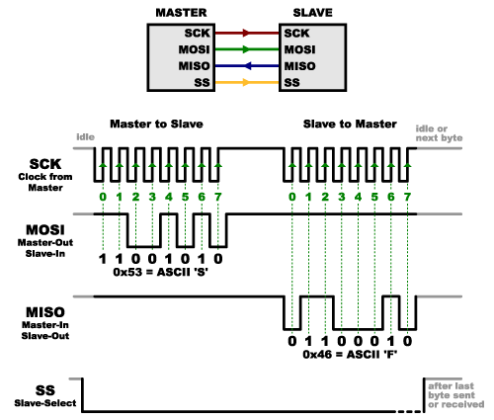](http://www.prometec.net/wp-content/uploads/2014/11/Img_54_4.png)

La línea SS normalmente se mantiene HIGH y se activa con LOW, lo que despierta al esclavo seleccionado. Cuando se termina la transferencia la línea se levanta a HIGH y el esclavo se desactiva.

## BUS CON MÚLTIPLES ESCLAVOS

Hay dos maneras de conectar múltiples esclavos a un bus SPI. Con una línea SS por cada esclavo o en cascada:

En general cada esclavo requiere su propia línea SS para ser activado, y así evitar que dos hablen a la vez, porque el resultado sería ruido inútil. Basta con activar la línea correspondiente y el esclavo esta listo para recibir sus órdenes

Es un sistema cómodo, siempre y cuando no sean muchos esclavos porque podemos necesitar muchas líneas.

[](http://www.prometec.net/wp-content/uploads/2014/11/Img_54_5.png)

Cuando el número de esclavos crece suele ser más frecuente conectarlos en cascada, con el MISO de uno (Salida), conectado al MOSI (Entrada) del siguiente. En este caso solo usamos una única línea SS, que se comparte entre todos los esclavos.

Esta configuración es típica de una situación en la que le master envía datos pero no recibe nada de vuelta, como en el caso de una cadena de múltiples  display LEDs ( Matrices de 8×8) , en los que se envía información para ser mostrada pero, no hay datos de vuelta. En este caso incluso podemos desconectar la línea MISO

[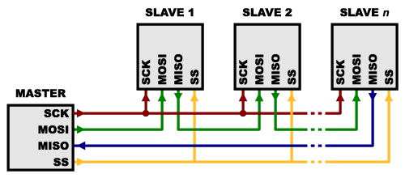](http://www.prometec.net/wp-content/uploads/2014/11/Img_54_6.png)

Por último y para cerrar esta sesión, comentar que naturalmente vuestro Arduino soporta de serie el bus SPI, con una librería estándar que sorprendentemente se llama SPI y que podéis instalar tranquilamente, que gestiona todas las complicaciones y el arbitraje del protocolo.

## COMPARACIÓN CON I2C Y CON PUERTO SERIE NORMAL

Ventajas del Bus SPI

* Comunicación Full Duplex. Envía y recibe a la vez lo que aumenta la velocidad.
* Más rápido que el I2C y que el puerto Serie asíncrono normal
* El tamaño de los mensajes puede ser arbitrariamente grande
* Se requiere un hardware sencillo (Léase barato)
* Requiere un menor consumo y menor electrónica de conexión que el I2C
* Como el Clock lo proporciona el master, los esclavos no necesitan osciladores ( O sea, otra vez más barato)

Y como en la vida no hay nada gratis, las desventajas son:

* Necesita más pines que el I2C o el Puerto serie normal.
* Las comunicaciones tiene que estar perfectamente establecidas de antemano. No puedes enviar mensajes de diferentes longitudes cuando te convenga.
* No hay señal de conforme del esclavo, se espera que obedezca y punto.
* Master único y casi sin posibilidad de master múltiple
* Funciona solo en distancias muy cortas
* Normalmente necesita un pin adicional por cada esclavo y si el número de esta creces puede acabar siendo un problema.

## PINES SPI EN ARDUINO

Aunque últimamente han aparecido algunas librerías que nos permiten mover de sitio los pines de control del SPI en nuestros Arduino, tradicionalmente estos, estaban fijados a unos ciertos pines.

Eso significa, que para controlar el bus SPI es necesario usar esos pines inexcusablemente, aunque podemos elegir entre dos juegos de ellos, entre ciertos pines digitales, según el modelo y la tabla que especificamos abajo, y usando los equivalentes en el bus ICSP.

Esos pines son:

|  |  |  |  |  |  |
| --- | --- | --- | --- | --- | --- |
| MODELO ARDUINO | MOSI | MISO | SCK | SS SLAVE | SS MASTER |
| UNO, NANO | 11, ICSP-4 | 12, ICSP-1 | 13, ICSP-3 | 10 | Z |
| MEGA | 51, ICSP-4 | 50, ICSP-1 | 52, ICSP-3 | 53 | Z |
| Leonardo | ICSP-4 | ICSP-1 | ICSP-3 | Z | z |
| DUE | ICSP-4 | ICSP-1 | ICSP-3 | z | 4,10,52 |

Fíjate que aunque los pines del bus SPI cambian según el modelo de Arduino que usemos, siempre son los mismos en el ICSP.

Eso permite diseñar Shields coherentes con todos los modelos de Arduino.

# LOS MANDOS INFRARROJOS

## OBJETIVOS

* Desmitificar la luza infrarroja.
* Presentar los receptores de infrarojos
* Aprender a usar un mando IR con tu ARduino
* Programas de ejemplo
* Instrucción switch case

## MATERIAL REQUERIDO

1. Arduino Uno o similar. Esta sección acepta cualquier otro modelo de Arduino.
2. Un PC con el entorno de Arduino correctamente instalado y configurado.
3. Una Protoboard.
4. Un receptor infrarrojo integrado como el AX 1838HS.
5. Algunos cables de Protoboard

## LOS MANDOS INFRARROJOS

Estamos tan acostumbrados a los **mandos a distancia infrarrojos** que no dedicamos un momento a pensar en ellos y simplemente nos parece normal, algo que a nuestros abuelos les hubiera parecido magia.

Nos parece normal que los equipos electrónicos, televisores, cadenas de música, aires acondicionados, respondan a nuestras instrucciones sin levantarnos del sofá, pero esto no ha sido siempre así, es más, es relativamente reciente, que estos mandos se popularizaron.

Hemos oído que funcionan por infrarrojos y poco más. Me pregunto cuántos usuarios responderían correctamente a la pregunta de que son los infrarrojos y cuál es el principio de funcionamiento de un mando a distancia de este tipo.

Para centrar un poco las ideas, empecemos diciendo que las ondas electromagnéticas se caracterizan, principalmente, por su frecuencia o lo que es lo mismo, por el inverso de ésta que es la longitud de onda.

En la parte más baja del espectro, de menor frecuencia, están los infrasonidos, y luego vienen las ondas de sonido claro. Un poco más arriba tenemos los ultrasonidos (Nombres sorprendentes, que básicamente significan por debajo y por encima de lo que se oye.

Si seguimos subiendo en la frecuencia nos encontramos con las ondas de radio y luego con las microondas. Después como veis en este grafico que he pillado de la Wikipedia viene el infrarrojo (Por debajo del rojo), el espectro de luz visible con los familiares colores (Que solo son una forma en que nuestro cerebro percibe las frecuencias de luz) y luego el ultravioleta (Por encima del violeta, eso es echarle imaginación a los nombres, si señor).

Más arriba en la escala encontramos los rayos X (Cuando el alemán Roentgen  descubrió esta radiación a finales del XIX, no tenía ni idea de que era, y le parecía una buena idea llamarlos Rayos X, o sea desconocidos, y todavía hoy seguimos con este cachondeo) y por último los rayos gamma o cósmicos.

[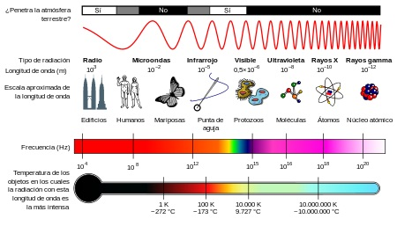](http://www.prometec.net/wp-content/uploads/2014/11/Img_3.jpg)

La capacidad energética de la radiación crece rápidamente con la frecuencia y por eso los rayos X y los gamma son muy dañinos para los seres vivos.

Una manera de describir los **infrarrojos**, seria como una luz con un color diferente, que no vemos, pero luz a pesar de todo.

Una curiosidad no muy conocida, es que seguramente la cámara de tu teléfono móvil, o tableta es capaz de ver, y mostrarte, la radiación IR de tus mandos a distancia.

La luz infrarroja es adecuada para hacer mandos a distancia porque:

* Utilizan luz en una frecuencia que no tienen consecuencias en los tejidos vivos. Menos impacto que la luz visible.
* Como solemos ver la tele a oscuras, no se ve cuando usamos el mando.
* Tiene relativamente poco alcance, pero no solemos ver la tele o tener la cadena de música más allá de 2 o 3 metros.

Así que es práctico, sencillo y barato (lo que les encanta a los fabricantes), aunque tienen también inconvenientes.

El principal es que cualquier cosa con una cierta temperatura, incluidos nosotros, emitimos radiación infrarroja. Es por eso que las cámaras IR que veis en las pelis, pueden mostrar nítidamente en plena oscuridad a una persona o animal.

Y esto podría interferir con el mando a distancia IR, lo mismo que cosas como la calefacción, el sol y demás cosas calientes. Así que la solución para evitarlo es modular la señal con una portadora.

La idea básica es mandar un tren de ondas estable (La portadora) y mezclarlo con la información que queremos enviar (La señal). Este mismo principio se usa con la radio y casi con cualquier señal radioeléctrica que se envié por el aire.

El emisor es un sencillo transistor que gobiernan un LED infrarrojo muy similar a los LEDs rojitos normales que hemos usado hasta ahora, solo que diseñados para emitir luz en un color que no vemos.

Un pequeño procesador en el mando gobierna, la generación de la señal y la mezcla con la portadora, para garantizar que nuestra tele no recibe órdenes espurias.

El proceso de mezclar una señal con la portadora se le llama modular.

El inverso, extraer la señal de una onda RF y obtener la señal limpia se llama demodular.

El receptor tiene un poco más de complejidad porque, las normas de emisión de IR para mandos a distancia, aparecieron como setas tras una tormenta y poco menos que cada fabricante presento su propia norma.

Al final la industria acabo diseñando unos receptores capaces de recibir y demodular casi cualquier cosa, valen muy poco y son un prodigio tecnológico.

Un receptor IR típico actual, incluye el receptor, amplificador demodulador y lo que se te ocurra encapsulado y listo para usarse. No os imagináis la cantidad de electrónica que va incluido esta piececita de aspecto inocente.

## RECEPTORES DE IR

Un típico receptor de infrarrojos, es el AX-1838HS, que se consigue por poco más de unos euros. En su hoja de normas encontráis este diagrama, y son relativamente fáciles de encontrar, en dos formas. Independientes y montados en un soporte para utilizar sin complicaciones con nuestros Duinos.

[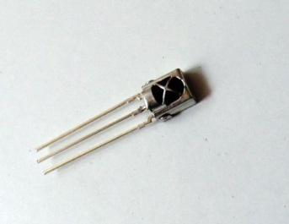](http://www.prometec.net/wp-content/uploads/2014/11/Img_2.jpg)[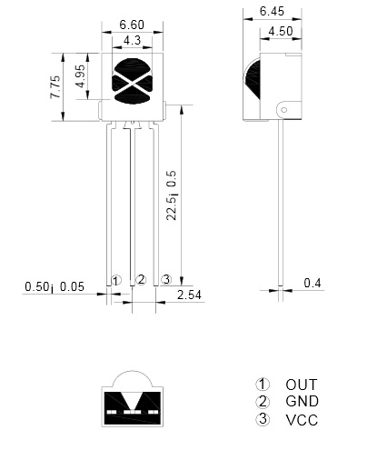](http://www.prometec.net/wp-content/uploads/2014/11/IMg_1.jpg)[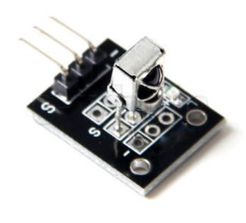](http://www.prometec.net/wp-content/uploads/2014/11/Img_2.jpg)

El esquema de conexión nuevamente es trivial, pues el AX-1838HS solo tiene 3 pines: Vcc, GND y señal. Como vamos a usar una interrupción para leer la señal es imprescindible, que llevéis el pin de señal a el pin2 de Arduino (La interrupción 0) o al pin3 (La interrupción 1).

Yo lo voy a conectar al pin 2 y así lo reflejan los programas y los ejemplos.

## PROGRAMA DE CONTROL

Para poderlos usar de una forma cómoda, vamos a descargarnos alguna librería, que nos facilite la vida.  De las varias disponibles me ha gustado la de Nico Hood  http://nicohood.wordpress.com/, por varios motivos.

* Es ligera y muy rápida en decodificar las señales IR y además usa muy poca memoria.
* Aunque no decodifica todo, acepta las normas de NEC y Panasonic y compatibles, y además tiene un modo de haz lo que puedas que parece ir bastante bien. Lo que nos da un 85% de probabilidades de que reconozca tu mando
* Funciona por interrupciones, lo que la hace muy ligera y rápida y así vemos un buen ejemplo de uso de estas.
* Es de las pocas que es capaz de decodificar las señales simultáneas de varios mandos diferentes, con diferentes protocolos cada uno.

Lo primero es descargarnos la librería [IRLremote.zip](http://www.prometec.net/wp-content/uploads/2014/11/IRLremote.zip):

http://bit.ly/1Q5sEae

Después instalarla siguiendo el procedimiento habitual que vimos en sesiones anteriores. Una vez hecho para usarla como siempre usamos el importar librería, que os pondrá:

#include "IRLremote.h"

Y para inicializarla:

IRLbegin<IR_ALL>(interruptIR);

Vamos a empezar por un ejemplo que nos recomienda el autor para reconocer el mando a distancia que usamos. Podeis cargarlo con ejemplos IRLremote\ReceiveInterrupt

#include "IRLremote.h"

const int interruptIR = 0;                 // Arduino interrupcion 0: Pin 2

uint8_t IRProtocol = 0;  // Variables para recibir los datos

uint16_t IRAddress = 0;

uint32_t IRCommand = 0;

void setup()

{     Serial.begin(115200);  // Fijate en la velocidad

Serial.println("Startup");

IRLbegin<IR_ALL>(interruptIR);

}

void loop()

{

       uint8_t oldSREG = SREG;  // Parar las interrupciones

cli();

if (IRProtocol) // Si reconoce el protocolo

{

Serial.print("Protocol:");

Serial.println(IRProtocol);

Serial.print("Address:");

Serial.println(IRAddress, HEX);

Serial.print("Command:");

Serial.println(IRCommand, HEX);

IRProtocol = 0;

}

SREG = oldSREG;

}

void IREvent(uint8_t protocol, uint16_t address, uint32_t command)

{

IRProtocol = protocol;  // Recogemos los valores y nos volvemos

IRAddress = address;

IRCommand = command;

}

Este programa, simplemente tratará de leer tu mando a distancia y enviar esa información a la consola. Asegúrate de que has puesto la velocidad a 115200:

[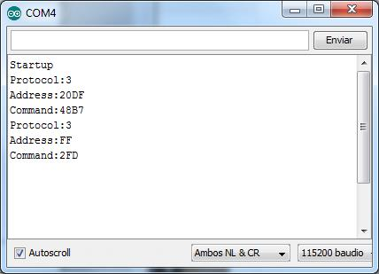](http://www.prometec.net/wp-content/uploads/2014/11/IMg_5.jpg)

Como veréis la rutina de servicio de la interrupción simplemente recoge los valores del protocolo que amablemente reconoce  sobre la marcha la librería. Los valores que presenta son

* Nos informa del modelo de señal que usa nuestro mando. En este momento reconoce 4 protocolos y el autor pide la colaboración ciudadana, para aumentar el número de protocolos disponibles con la librería. Actualmente son:

1. IR_NO_PROTOCOL ,  0
2. IR_USER, 1
3. IR_ALL,  2
4. IR_NEC, 3.
5. IR_PANASONIC,  4

* Address, dirección de tu mando. Cada mando lleva una dirección para identificarle. Podrías usar más de un mando a distancia para controlar lo que sea, y reconocerlos de forma diferenciada.
* La orden o identificación del botón pulsado en el mando. Cada botón tiene un código diferente y estos son los códigos que usaras en tu programa para lanzar acciones diferentes en función del botón pulsado.

Yo he probado con 5 mandos IR diferentes (Tengo muchos trastos) y me ha reconocido correctamente 4 a la primera. Los que han entrado sin problemas son los de Panasonic, Sony, LG y Keyes.

Conviene comentar que si tienes una tele, o VHS o similares que ya no usas, puedes tirar el aparto si quieres pero conserva el mando porque hay muchas probabilidades de que puedas leerlo con tu Arduino.

Además tus antiguos cacharros con mando a distancia incluyen esto receptores de IR que puedes desarmar y reutilizar para tus cosas. ( Os recomiendo desarmar solo los aparatos viejos e inútiles, no los que están funcionando, que luego no quiero responsabilidades).

Y en este programa está ya implícito todo lo necesario para utilizar un mando IR en tus proyectos. EL resto de la sesión será sencillamente un ejemplo de cómo gestionar esos golpes de teclas con u Switch que es una instrucción C++ que hasta ahora no habíamos usado y que nos viene al pelo.

Vamos a montar un circuito con Arduino y 4 LEDs de colores para encenderlos de uno en uno o apagarlos todos de golpe, mediante el mando IR a distancia.

## ESQUEMA DE CONEXIÓN

La conexión será muy sencilla:

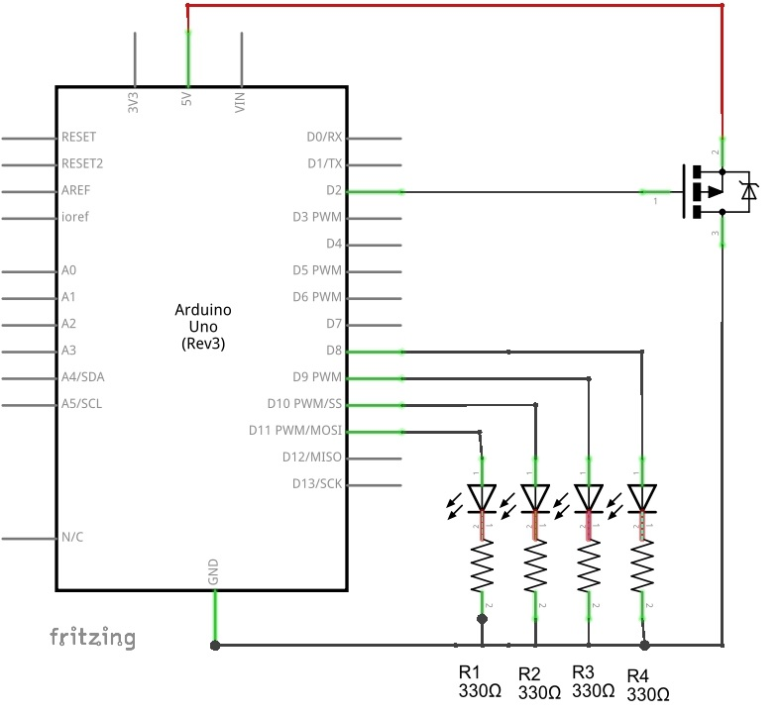

Y el esquema de protoboard, cuesta más dibujarlo que montarlo:

[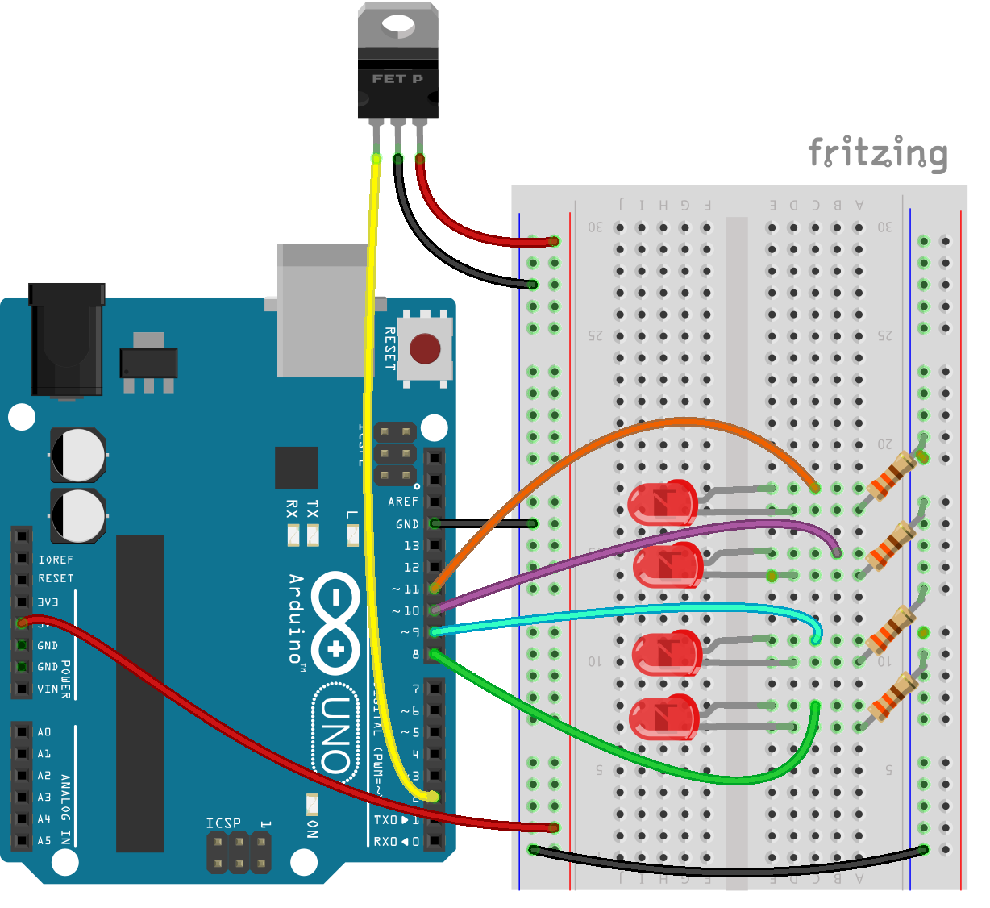](http://www.prometec.net/wp-content/uploads/2014/11/Sesion-52_bb.png)

## PROGRAMA DE CONTROL

Al principio de esta sesión vimos que ya recibíamos las instrucciones del mando (Espero) y nos ponía en la consola el valor del protocolo, dirección del mando y Commando que corresponde al botón pulsado. Estos comandos son lo que necesitais para diparar vuestro programa

Si tienes mas de un mando y quieres usarlos, tendras que controlar también la dirección de cada mando.

En primer lugar correr el programa anterior para anotar los códigos que corresponden a cada tecla de vuestro mando, y haceros una tabla. No hace falta que anoteis todas las teclas por ahora, pero si al menos las que vayamos a usar.

En mi mando LG el resultado es este:

|  |  |  |  |  |
| --- | --- | --- | --- | --- |
| ARRIBA | ABAJO | IZQUIERDA | DERECHA | OK |
| 0x02FD | 0x827D | 0xE01F | 0x609F | 0x22DD |

Y con esto ya podemos escribir el programa de control. Vamos a utilizar la instrucción switch case, que es muy cómoda cuando tienes que comprobar muchos valores y tomar acciones en respuesta a una variable. LA idea básica es como esto:

switch (IRCommand)

{  case 0x02FD:

Serial.println("Arriba");

digitalWrite(8, HIGH);

break;

case 0x827D:

Serial.println("Abajo");

digitalWrite(9, HIGH);

break;

case 0xE01F:

Serial.println("Izquierda");

digitalWrite(10, HIGH);

break;

case 0x609F:

Serial.println("Derecha");

digitalWrite(11, HIGH);

break;

case 0x22DD:

Serial.println("OK");

for (int k =0 ; k <12 ; k++)

digitalWrite(k, LOW);

break;

}

Le pasamos a switch la variable, cuyo valor determina la acción, en este caso el comando pulsado. Y después se establece una cláusula de case para cada valor posible finalizando con dos puntos. Escribe las instrucciones a ejecutar y finaliza con break.

He puesto a propósito lo del Serial.println() para que veais que podeis poner varias líneas sin necesidad de bloques que ya está implícito en el case. Y por fin finaliza la cláusula con un break.

Puedes incluir una última clausula default, sin otro valor para poner una acción que se ejecute si el valor de la variable no coincide con niguno de los caso comprobados más arriba.

Aquí teneis un programa de ejemplo:

#include "IRLremote.h"

const int interruptIR = 0;

uint8_t IRProtocol = 0;  // Variables para recibir los datos

uint16_t IRAddress = 0;

uint32_t IRCommand = 0;

void setup()

{ Serial.begin(115200);          // Fijate en la velocidad

for (int i = 8 ; i<12 ; i++)

pinMode(i, OUTPUT);

IRLbegin<IR_ALL>(interruptIR);

}

La única novedad ha sido hasta aquí, es definir como salidas los pines del 8 al 11

void loop()

{    uint8_t oldSREG = SREG;  // Parar las interrupciones

cli();

if (IRProtocol)

{

switch (IRCommand) // Aqui tenemos la clausula switch con sus case:

{ case 0x02FD:

Serial.println("Arriba");

digitalWrite(8, HIGH);

break;

case 0x827D:

Serial.println("Abajo");

digitalWrite(9, HIGH);

break;

case 0xE01F:

Serial.println("Izquierda");

digitalWrite(10, HIGH);

break;

case 0x609F:

Serial.println("Derecha");

digitalWrite(11, HIGH);

break;

case 0x22DD:

Serial.println("OK");

for (int k =0 ; k <12 ; k++)

digitalWrite(k, LOW);

break;

}

IRProtocol = 0;

}

SREG = oldSREG;

}

void IREvent(uint8_t protocol, uint16_t address, uint32_t command)

{

IRProtocol = protocol;  // Recogemos los valores

IRAddress = address;

IRCommand = command;

}

La cláusula switch es muy útil para evitar if else encadenados que al final te hacen perder el hilo. Imagínate si tienes que comprobar todas las posibles teclas del mando.

Por último y antes de terminar, comentar que el autor de la librería recomienda que si vamos a usar un solo mando, sustituyamos la líne

IRLbegin<IR_ALL>(interruptIR);

Por la que corresponda a nuestro modelo, porque ahorraremos en memoria y ganaremos en velocidad en la decodificación de las señales. En mi caso que me reporta el protocolo 3, IR_NEC sería:

IRLbegin<IR_NEC >(interruptIR);